舰面环境发动机尾喷流噪声场
高精度仿真软件

概 要 设 计 文 档

2024年 10 月

编制：
校对：
审核：
批准：

目录
1. 引言 2
1.1 项目背景 2
1.2 设计目的 2
2. 系统概述 2
2.1 系统功能 2
2.2 系统运行环境 2
3. 系统架构设计 3
3.1 架构原则 3
3.2 架构图 4
4. 功能模块设计 4
4.1 功能模块划分 5
4.1.1 高质量网格生成模块 5
4.1.2 舰面环境发动机尾喷流噪声场高精度仿真模块 5
4.1.3 仿真流场后处理模块 6
4.2 模块间关系 6
4.3 关键模块设计 6
4.3.1 高质量网格生成模块设计 6
4.3.2 舰面环境发动机尾喷流噪声场高精度仿真模块 57
4.3.3 仿真流场后处理模块设计 156
5. 接口设计 179
5.1 外部接口 179
5.2 内部接口 180
6. 安全性设计 181
6.1 安全策略 181
6.2 安全措施 181
7. 部署与维护设计 181
7.1 部署方案 181
7.2 维护策略 182
附 详细设计审批 183

引言

项目背景
本项目拟开发一款舰面环境发动机尾喷流噪声场高精度仿真软件，具备舰面起飞/降落条件下，发动机尾喷流噪声场及舰面环境噪声场的高精度仿真预测功能。该技术需求由**与**经过协商和讨论提出而定制开发。

设计目的
本软件概要设计说明书，主要依据《舰面环境发动机尾喷流噪声场高精度仿真软件工艺设备采购技术协议》约定的软件模块功能、性能需求说明，对各模块功能和性能的开发方案予以概要设计及说明。
本设计说明书将作为本项目软件开发人员的工作指导手册，提供给软件开发人员参照执行。

系统概述

系统功能
舰面环境发动机尾喷流噪声场高精度仿真软件，将具备舰面起飞/降落条件下，发动机尾喷流噪声场及舰面环境噪声场的高精度仿真预测功能。软件主要由高质量网格生成模块、舰面环境发动机尾喷流噪声场高精度仿真模块和仿真流场后处理模块等模块组成。各模块功能说明如下：
- 高质量网格生成模块：用于舰面环境及飞机发动机喷流噪声场的高质量网格生成。具备高质量计算网格快速生成能力。
- 舰面环境发动机尾喷流噪声场高精度仿真模块：用于舰面环境及飞机发动机喷流噪声场的高精度预测。具备对包含强剪切非定常流动的高精度仿真能力；具备多种高精度空间、时间离散格式；具备尾喷流近场压力脉动高精度模拟能力；具有多种远场噪声预测方法。
- 仿真流场后处理模块：用于对舰面环境及飞机发动机喷流噪声场计算结果进行可视化处理和分析。具备多种前、后处理以及相关声学量积分接口。

系统运行环境
- 软件环境
本软件适用于Windows XP及以上版本操作系统，支持64bit的操作系统，支持Linux版本 CentOS及Ubuntu操作系统。核心求解器兼容国产鲲鹏920、飞腾2000、中科方德等操作系统。
本软件所有必需的依赖库均已经封装在安装包中。在安装本软件前，程序会自动检测，如果发现目标机缺少必须的依赖库，会提示安装。
- 硬件环境
CPU ：i5处理器或以上处理器。
内存：4G或更大容量的内存。
显卡：Nvidia 1G或以上显存，图形驱动OpenGL 3.6或以上版本。
硬盘：500G以上硬盘空间。

系统架构设计

架构原则
在软件开发和系统设计领域，架构设计是一个核心重要的环节，它决定了系统的可扩展性、可维护性、性能以及可靠性。以下是架构设计的基本原则，遵循这些原则帮助设计出高质量的软件应用系统：
- 单一职责原则（Single Responsibility Principle, SRP）： 每个类或模块都应该有一个清晰且单一的职责。这样做有助于减少代码的耦合度，提高系统的可维护性和可扩展性。
- 开闭原则（Open-Closed Principle, OCP）： 软件实体（类、模块、函数等）应该对扩展开放，对修改关闭。这意味着软件应该能够通过添加新的代码来扩展其功能，而不是通过修改现有代码。这有助于减少因为修改现有代码而导致的错误。
- 里氏替换原则（Liskov Substitution Principle, LSP）： 子类对象必须能够替换掉它们的基类对象被使用，同时保证程序逻辑的正确性。这要求子类不能违反基类的契约，确保继承的正确性和可靠性。
- 接口隔离原则（Interface Segregation Principle, ISP）： 不应该强迫客户依赖于它们不使用的方法。接口应该尽量小，而且每个接口都应该只包含客户所关心的行为。这有助于减少接口的冗余和依赖，提高系统的灵活性和可维护性。
- 依赖倒置原则（Dependency Inversion Principle, DIP）： 高层模块不应该依赖低层模块，两者都应该依赖其抽象；抽象不应该依赖细节；细节应该依赖抽象。这有助于减少系统间的耦合度，提高系统的稳定性和可维护性。
- 模块化原则： 将系统划分为多个独立、可复用的模块，每个模块负责系统的一个部分功能。这有助于降低系统的复杂度，提高开发效率和可维护性。
- 高内聚低耦合： 内聚性指的是一个模块内部各元素之间联系的紧密程度，耦合性则是模块之间依赖关系的强弱。良好的架构设计应该追求高内聚低耦合，即模块内部元素联系紧密，而模块之间则保持相对独立和松散的耦合关系。
- 可扩展性： 系统应该能够容易地添加新功能或修改现有功能，而不需要对系统进行大规模的重构。这要求系统设计时预留扩展点，采用可插拔的架构等策略。
- 可维护性： 系统应该易于理解和修改。这要求系统设计时注重代码的可读性、可测试性和可重构性，采用合适的编程范式和设计模式等。
- 性能优化： 在保证系统正确性的前提下，尽可能提高系统的性能。这包括优化算法、数据结构、并发处理等各个方面。

架构图
根据架构原则及项目所需功能模块，对舰面环境发动机尾喷流噪声场高精度仿真软件进行软件架构图绘制，说明本软件架构设计。软件架构图如图 1所示
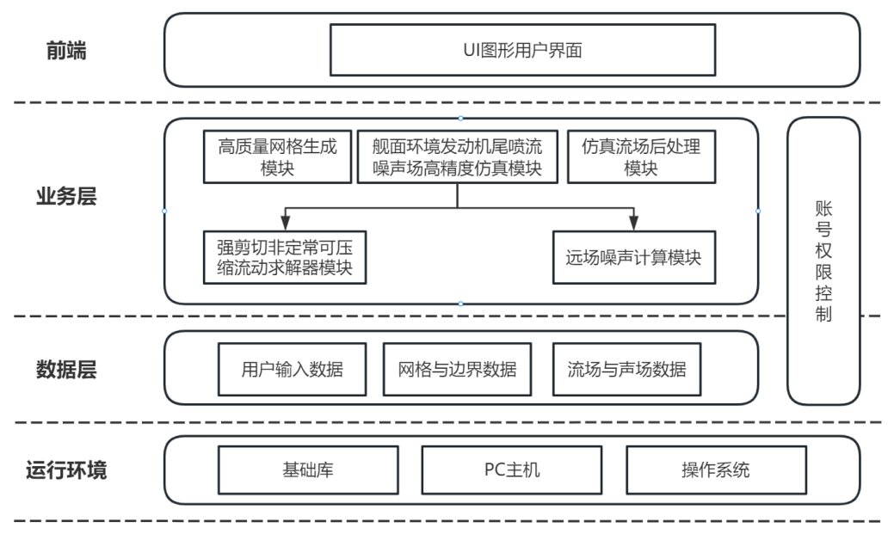
图 1软件架构图

功能模块设计

功能模块划分

高质量网格生成模块
高质量网格生成模块主要包括两个部分的功能，一种为结构化网格生成，一种为非结构化网格生成，两种模块采用不同的生成策略与算法。

结构化网格生成模块
结构化网格生成模块，旨在创新结构化网格生成策略，提高自动化水平，以降低人工劳动强度，拓宽结构化网格的应用领域。该模块主要采用表面网格分区，空间推进生成贴体网格和多层自适应直角网格，配合重叠网格策略，构造整体的多块结构化重叠网格，来实现复杂外形绕流的快速结构化网格生成。其中贴体网格分区生成极大降低了结构化网格生成的减轻了人工劳动量，又能保证结构化网格的质量，发挥结构化网格中算法的性能优势。

非结构化网格生成模块
这个模块是专门设计用来生成非结构化网格的，它使用先进的算法来处理复杂的几何形状，并生成适合进行流体动力学仿真的网格。它支持多种网格类型，包括四面体、金字塔、棱柱和六面体元素，以适应不同的仿真需求。该模块通常与CAD软件集成，允许用户直接从几何模型生成网格，确保了网格生成过程的自动化和精确性。

舰面环境发动机尾喷流噪声场高精度仿真模块
对舰面环境发动机尾喷流噪声场进行高精度仿真首先需要对流场进行精确模拟，之后基于高精度流场对喷流噪声进行仿真，因此需要两个模块。分别为对流场进行高精度模拟的求解器模块以及对噪声场进行高精度仿真的喷流噪声场仿真模块。

可压缩流动求解器模块
可压缩流动求解器模块负责进行喷管强剪切喷流的数值计算，用于舰面环境及飞机发动机喷流流场的高精度预测。具备对包含强剪切非定常流动的高精度仿真能力，包含多种湍流模型；具备多种高精度空间、时间离散格式，离散格式精度达到二阶及以上；具备尾喷流近场压力脉动高精度模拟能力，采用多分辨湍流脉动数值格式，可以对尾喷流近场压力脉动进行高精度模拟。同时为噪声计算模块提供时域采样数据，为远场噪声预测模块提供数据支持功能。

喷流噪声场仿真模块
喷流噪声场仿真模块专注于模拟和预测飞机发动机尾喷流产生的噪声。它结合了流体动力学和声学原理，通过计算喷流中的湍流和压力脉动来预测产生的噪声。该模块具有多种噪声场仿真模拟方法，提供不同精度不同效率的选择，在权衡中选择最适合自己的方法。它为航空工程师提供了一个强大的工具，用于评估和优化飞机设计的噪声特性。

仿真流场后处理模块
仿真流场后处理模块是用于分析和可视化计算流体动力学（CFD）仿真结果的工具。它允许用户通过多种方式查看和分析数据，如云图、矢量场、流线和压力分布等。这个模块通常包括数据切片、等值面生成、动画制作和统计分析等功能，使用户能够从不同角度和不同层次上理解流场的特性。后处理模块对于验证仿真结果、优化设计和沟通项目发现至关重要。

模块间关系
- 高质量网格生成模块与舰面环境发动机尾喷流噪声场高精度仿真模块之间通过网格与边界条件输入接口进行数据交换。网格生成模块提供求解器模块所需的网格文件和边界文件。
- 舰面环境发动机尾喷流噪声场高精度仿真模块与仿真流场后处理模块之间通过流场后处理接口进行数据交换。求解器模块和噪声仿真模块将计算结果输出给后处理模块，后处理模块进行数据的可视化处理和分析。
- 非结构化网格生成模块与结构化网格生成模块在功能上是并行的，但它们的输出可以作为输入提供给求解器模块，这取决于用户选择使用哪种类型的网格进行仿真。

关键模块设计

高质量网格生成模块设计

结构化网格生成模块设计
结构化网格生成模块主要包括表面网格生成子模块、贴体网格生成子模块、多层直角背景网格生成子模块以及重叠网格组装子模块，该模块的结构框架图如下所示。
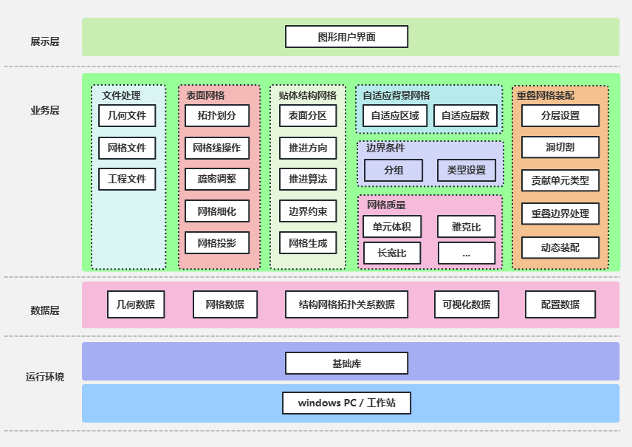
图 2结构网格生成模块框架图

表面网格生成子模块

模块概述

模块功能
本模块负责表面结构网格的生成。在模型表面自动生成大尺寸四边形（三角形被视为特殊四边形）非结构表面网格，然后将这些大尺寸四边形单元作为表面网格，在其内部细分生成结构化表面网格。
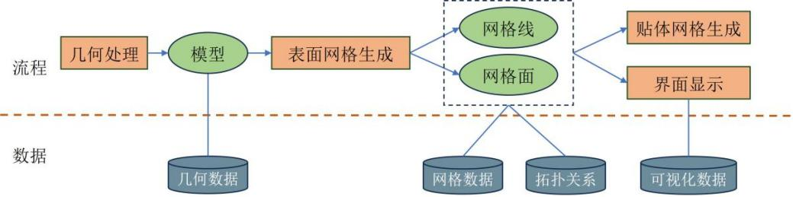
图 3表面网格生成子模块流程图

模块输入
本模块的输入文件为由建模软件生成的igs、iges、stl等类型的几何模型文件。

模块输出
本模块读入几何模型文件后，在模型表面生成表面结构化网格，构建对应的网格面及网格线数据。这些数据包括：网格面、网格线坐标数据，网格面、网格线拓扑关系数据。网格面、网格线坐标数据存储在数据库中，网格面、网格线拓扑关系数据存储在内存中，供后续模块使用。

模块程序设计细节

模块主要结构
该模块的计算流程如下
步骤 1：读取几何模型文件。
步骤 2：在几何模型上生成表面结构网格，存储为二维网格坐标数据。
步骤 3：从二维网格坐标数据中解析出网格面、网格线拓扑关系。

算法实现

表面结构网格生成
第1步:使用初始的三角剖分在每个CAD面上计算一个缩放的交叉场。交叉方向是通过快速的多级热扩散方法计算的，并通过求解线性系统获得共形缩放。
交叉场是在表面上定义的，其值位于商空间S1/Q中，其中S1是圆群，Q是四边形对称群。它将表面上每个待网格化的点与一个由四个单位向量组成的十字关联起来，这些单位向量在表面的切平面内彼此正交。在我们的情况下，我们为每个CAD面计算一个交叉场，使得十字与界定该面的CAD曲线对齐。
为了表示交叉场，使用标准单位向量表示$\vec{u}=\left(\cos\left(4θ\right)，\sin\left(4θ\right)\right)=（u_{1},u_{2}）$，其中θ是四个分支中一个与局部参考框架的角度。与直接的角度表示θ不同，向量$\vec{u}$表示对四边形对称性是不变的，并且适合于线性有限元插值。由于单位向量的线性组合通常不是一个单位向量，因此在三角形内部的插值值不是严格表示交叉场的，但可以通过投影到单位圆上（即归一化向量表示）来轻松恢复交叉场。
为了离散化向量场表示的交叉场，我们在三角剖分的每条边上定义一个交叉场，并使用Crouzeix-Raviart插值。交叉场问题的未知数是每个边上的表示向量分量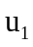, 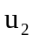。由于我们希望交叉场与表面边界对齐，Dirichlet边界条件是在每条边界边上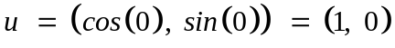。
为了在域内获得一个平滑的交叉场，自然的方法就是最小化Dirichlet能量：
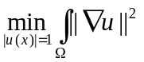
第2步：根据规定的尺寸约束、小CAD特征和与交叉场相关的共形缩放，计算全局度量场（结合方向场和标量尺寸图）。
为了生成网格，需要某种形式的尺寸映射来指定域中目标元素的大小。当没有使用显式的标量尺寸场时，可以通过简单地使用统一的目标尺寸，或者在某些CAD实体（corners, curves）上指定尺寸，同时在远离这些实体的地方使用最大统一尺寸来隐式定义尺寸图。如果模型中有小的CAD曲线或小的预定尺寸，尺寸过渡通常受到大多数网格生成器的一个参数（通常是隐藏的）所限制，即最大网格梯度。
大多数复杂的CAD模型具有多个尺度的特征，使用最小特征尺寸作为统一目标尺寸并不实际，因为这将导致网格元素数量过多。为了在通用模型上稳健地产生高质量的网格，需要使用平滑的尺寸映射来控制从小特征到大区域的过渡。
考虑交叉场梯度，与交叉场相关的共形缩放产生一个尺寸映射。这个尺寸映射对于在模型的平滑区域生成正方形四边形至关重要，然而忽略了小CAD特征。因此，尝试使用这种差异在强制网格边缘（来自CAD）和网格生成器使用的（隐式或显式的）尺寸映射之间构建四边形网格，会导致质量较差的元素，即使这个过程是稳健的。理想的解决方案是拥有一个符合CAD特征和网格尺寸规定的交叉场，其共形缩放将自然与CAD几何兼容。
第3步：考虑尺寸场和全局拓扑约束，生成CAD曲线的网格。
首先对模型曲线进行网格化处理，然后对模型表面进行网格化处理，受曲线离散化约束，能够很好地生成三角形（或四面体），但四边形网格化（或六面体网格化）不是最佳的，因为四边形拓扑约束（弦）是全局性的并且通过模型曲线。
使用通过积分全局尺寸图计算的理想边数的积分圆值，除了四边形CAD面上的曲线外，在相对的两侧施加相等的值。这种非最佳量化导致在不同CAD面的最终四元网格中产生许多必要的偶极（一对+1/–1不规则的顶点）。
第4步：生成与预定义模式匹配的简单CAD面的准结构化四边形网格。
在复杂的CAD模型中，通常有许多CAD面，但其中许多面具有简单多边形（如三角形、矩形、五边形）的拓扑结构。给定这样的多边形及其每边的边数，通常可以使用拓扑匹配技术直接找到四边形网格。在实践中，循环所有CAD面，并检查它们是否具有与一些模式相同的拓扑结构（χ和凸角）。当拓扑结构相同时，搜索与CAD面每一侧边缘数量匹配的图案细分，之前通过曲线量化步骤确定。如果存在整数线性问题的严格正解，则存在这种匹配。一旦四边形网格拓扑被确定，可以通过使用四边形网格几何更平滑来找到顶点位置。只有当几何质量令人满意时，才保留四元网格，如果不满意，将回退到非结构化方法。
第5步：使用由尺度场缩放的交叉场引导的前沿方法，在剩余的CAD面上生成非结构化四边形网格。
现在已经生成了CAD曲线的1D网格，是时候生成CAD曲面的初始四边形网格了。全四边形网格是通过以下稳健的三步方法生成的：（1）生成直角三角形的三角剖分，（2）将一些三角形合并为四边形以形成四边形主导网格，（3）应用中点细分来生成全四边形网格。
第6步：通过局部圆盘四边形操作和重网格化凸腔以匹配交叉场奇异性，修改四边形网格拓扑，使其成为准结构化。
在剩余的CAD面上，从非结构化四边形网格开始，并通过使用模式匹配技术局部重新划分空腔来改进其拓扑结构。目标是迭代减少不规则顶点的数量，以达到一个准结构化拓扑。考虑CAD面，不规则顶点有四个来源：（i）面拓扑，（ii）面几何，（iii）曲线的非理想量化和（iv）正面网格的非理想行为（正面碰撞，不适合CAD特征或交叉场梯度的尺寸贴图等）。
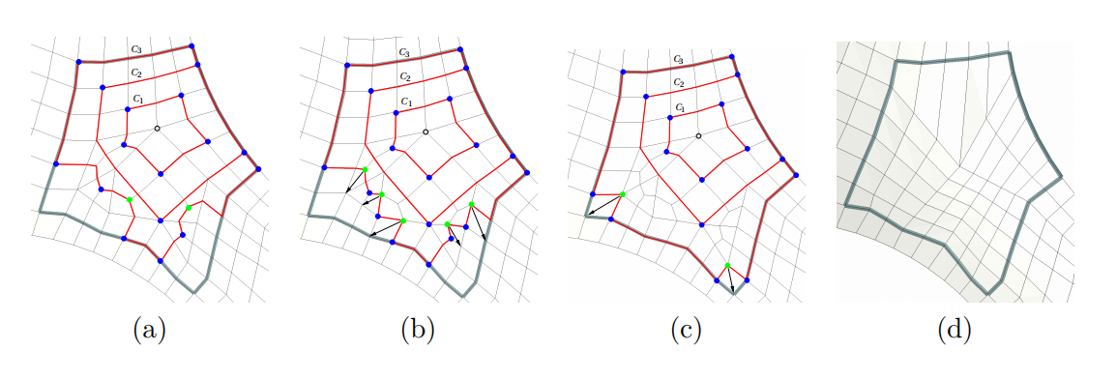
为了去除不必要的不规则顶点，在包含三个或更多不规则顶点的四边形网格中构建凸拓扑腔，并用更规则的四边形网格替换它们。此过程如图所示，其中具有五价3（k=1）和六价5（k=−1）不规则顶点（P k=−1）的五边形空腔被仅具有一个五价5不规则顶点（k=−1）的五边形补片替换。

依赖关系
- 内部依赖：
- SurFaceGen：表面结构网格生成模块。
- PatchAnalyze：结构网格拓扑关系解析模块。
- 外部库：
- KDTree库：用于查询最近点。

异常处理
对于该模块存在的异常情况，进行下表内方法处理
表 1异常情况处理方式
异常类型 | 处理方式
文件不存在 终止程序 | 抛出异常
索引错误 | 抛出异常
内存错误 | 抛出异常
参数超出合法范围 | 抛出异常

性能优化
1) 二进制高效读取：相对于ASCII文本格式大幅提高读写性能。
2) KDT数据结构：用于数据点高效搜索。

贴体网格生成子模块

模块概述

模块功能
在模型表面生成多块对接结构化表面网格后，根据表面网格的拓扑结构、模型的复杂程度以及部件之间的运动关系等因素，将表面网格分为不同的区域。在各区域中使用双曲型网格生成方法外推生成贴体结构网格，各区域间的网格在区域边界处相互重叠。通过分区操作可以将复杂的、不易生成网格的外形分为多个简单的、易生成的区域，配合双曲外推方法可以高效、快速的在近场区生成贴体的重叠结构网格。
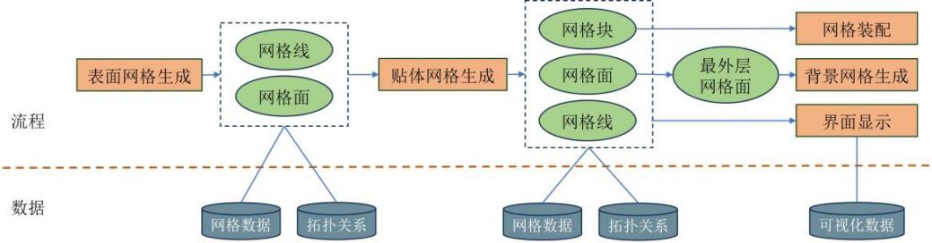
图 4贴体网格生成子模块流程图

模块输入
本模块的输入信息为由表面网格生成模块生成的网格面、网格线数据。

模块输出
本模块使用表面网格生成子模块生成的网格面及网格线数据，通过推进生成贴体结构网格。网格块、网格面、网格线坐标数据存储在数据库中，网格块、网格面、网格线拓扑关系数据存储在内存中，供后续模块使用。

模块程序设计细节

模块主要结构
该模块的计算流程如下
步骤 1：选取一些网格面作为一个分区。
步骤 2：设置双曲推进算法生成参数。
步骤 3：调用双曲推进网格生成求解器生成网格块坐标数据。
步骤 4：构造新生成网格实体与已有网格实体之间拓扑关系。
步骤 5：使用求解器生成的坐标数据填充新建网格实体。

算法实现

双曲推进网格生成算法
双曲型网格生成算法控制方程为：
$$\left\{\begin{aligned}x_{ξ}x_{ζ}+y_{ξ}y_{ζ}+z_{ξ}z_{ζ}=0 \\ x_{η}x_{ζ}+y_{η}y_{ζ}+z_{η}z_{ζ}=0 \\ {x_{ξ}y}_{η}z_{ζ}+{x_{ζ}y}_{ξ}z_{η}+{x_{η}y}_{ζ}z_{ξ}−{x_{ξ}y}_{ζ}z_{η}−{x_{η}y}_{ξ}z_{ζ}−{x_{ζ}y}_{η}z_{ξ}=ΔV\end{aligned}\right.$$
即
$$\begin{matrix}{\vec{r}}_{ξ}∙{\vec{r}}_{ζ}=0 \\ {\vec{r}}_{η}∙{\vec{r}}_{ζ}=0 \\ \left|\frac{∂\left(x,y,z\right)}{∂\left(ξ,η,ζ\right)}\right|=J^{−1}=ΔV\end{matrix}$$
方程(1)和(2)代表$ζ$等值面上的$ξ$网格线和$η$网格线都与$ζ$网格线正交。由于这是一个非线性PDE，将其线性化
$$A_{0}{\left(\vec{r}−{\vec{r}}_{0}\right)}_{ξ}+B_{0}{\left(\vec{r}−{\vec{r}}_{0}\right)}_{η}+C_{0}{\left(\vec{r}−{\vec{r}}_{0}\right)}_{ζ}=\vec{f}$$
其中$r_{0}$表示在$ζ$上一层的坐标值
$$A=\left(\begin{matrix}x_{ζ} & y_{ζ} & z_{ζ} \\ 0 & 0 & 0 \\ {y_{η}z}_{ζ}−y_{ζ}z_{η} & x_{ζ}z_{η}−x_{η}z_{ζ} & x_{η}y_{ζ}−x_{ζ}y_{η}\end{matrix}\right)$$
$$B=\left(\begin{matrix}0 & 0 & 0 \\ x_{ζ} & y_{ζ} & z_{ζ} \\ {y_{ζ}z}_{ξ}−y_{ξ}z_{ζ} & x_{ξ}z_{ζ}−x_{ζ}z_{ξ} & x_{ζ}y_{ξ}−x_{ξ}y_{ζ}\end{matrix}\right)$$
$$C=\left(\begin{matrix}x_{ξ} & y_{ξ} & z_{ξ} \\ x_{ζ} & y_{ζ} & z_{ζ} \\ {y_{ξ}z}_{η}−y_{η}z_{ξ} & x_{η}z_{ξ}−x_{ξ}z_{η} & x_{ξ}y_{η}−x_{η}y_{ξ}\end{matrix}\right)$$
$$\vec{f}=\left(\begin{matrix}0 \\ 0 \\ ΔV−ΔV_{0}\end{matrix}\right)$$
因此得到上述线性双曲方程组，可以沿着$ζ$方向推进求解。
沿着$ζ$方向推进求解上述方程，并且可采取隐式推进方法，以避免$ζ$方向步长受限。这样可以简单的选取$ξ$、$η$和$ζ$三个方向的步长全部为1。
从第$l$层推进到第$l+1$层，所有的系数矩阵采用第$l$层计算
$$A_{l}δ_{ξ}\left({\vec{r}}_{l+1}−{\vec{r}}_{l}\right)+B_{l}δ_{η}\left({\vec{r}}_{l+1}−{\vec{r}}_{l}\right)+C_{l}∇_{ζ}{\vec{r}}_{l+1}={\vec{g}}_{l+1}=\left(\begin{matrix}0 \\ 0 \\ ΔV_{l+1}−ΔV_{l}\end{matrix}\right)$$
在$ξ$和$η$方向，采用二阶中心差分计算空间导数：
$$δ_{ξ}{\vec{r}}_{j}=\frac{{\vec{r}}_{j+1}−{\vec{r}}_{j}}{2}, δ_{η}{\vec{r}}_{k}=\frac{{\vec{r}}_{k+1}−{\vec{r}}_{k}}{2}$$
在$ζ$方向采用隐式差分。
$$∇_{ξ}{\vec{r}}_{l+1}={\vec{r}}_{l+1}−{\vec{r}}_{l}$$
采用近似隐式分解得到
$$\left(I+C_{l}^{−1}B_{l}δ_{η}\right)\left(I+C_{l}^{−1}A_{l}δ_{ξ}\right)\left({\vec{r}}_{l+1}−{\vec{r}}_{l}\right)=C_{l}^{−1}{\vec{g}}_{l+1}$$
因此只需要在$ξ$和$η$方向求解两次三对角方程即可。
方程右端出现的单元体积$ΔV_{l+1}$必须在求解第$l+1$层之前确定下来。这里采用预先定义的从$l$层到$l+1$层推进高度$Δs_{j,k,l}$和$l$层上的面元面积$ΔA_{j,k,l}$来计算
$$ΔV_{j,k,l}=Δs_{j,k,l}ΔA_{j,k,l}$$
同时为了在推进过程中对体积光顺，可以进行一次或者多次加权平均光顺
$$Δ{\overline{V}}_{j,k,l}=\left(1−ν_{α}\right)ΔV_{j,k,l}+\frac{ν_{α}}{4}\left(ΔV_{j+1,k,l}+ΔV_{j−1,k,l}+ΔV_{j,k+1,l}+ΔV_{j,k−1,l}\right)$$
其中光顺因子$ν_{α}$可设置为$0.16$。
考虑到在这两个方向上添加二阶导数人工粘性，则其完整的离散形式
$$\left[I+C_{l}^{−1}B_{l}δ_{η}−ε_{iη}{\left(Δ∇\right)}_{η}\right]\left[I+C_{l}^{−1}A_{l}δ_{ξ}−ε_{iξ}{\left(Δ∇\right)}_{ξ}\right]\left({\vec{r}}_{l+1}−{\vec{r}}_{l}\right)$$
$$=C_{l}^{−1}{\vec{g}}_{l+1}−\left[ε_{eξ}{\left(Δ∇\right)}_{ξ}+ε_{eη}{\left(Δ∇\right)}_{η}\right]{\vec{r}}_{l}$$
其中人工粘性项中的差分
${\left(∆∇\right)}_{η}\vec{r}={\vec{r}}_{k+1}−2{\vec{r}}_{k}+{\vec{r}}_{k−1}$， $ε_{iξ}≈2ε_{eξ}$，$ε_{iη}≈2ε_{eη}$
同时令
$${\vec{r}}_{l+1}−{\vec{r}}_{l}=\left(1+θ\right)∇_{ζ}{\vec{r}}_{l+1}−θ∇_{ζ}{\vec{r}}_{l}$$
$$\begin{matrix}\left[I+\left(1+θ_{η}\right)C_{l}^{−1}B_{l}δ_{η}−ε_{iη}{\left(Δ∇\right)}_{η}\right] \\ ×\left[I+\left(1+θ_{ξ}\right)C_{l}^{−1}A_{l}δ_{ξ}−ε_{iξ}{\left(Δ∇\right)}_{ξ}\right] \\ ×\left({\vec{r}}_{l+1}−{\vec{r}}_{l}\right)=C_{l}^{−1}{\vec{g}}_{l+1}−\left[ε_{eξ}{\left(Δ∇\right)}_{ξ}+ε_{eη}{\left(Δ∇\right)}_{η}\right]{\vec{r}}_{l}\end{matrix}$$
其中$θ_{η}$和$θ_{ξ}$在非凹陷区域为零。在各自的凹陷区域增加到$1\sim 4$范围的正值，以抵抗$ζ$方向网格交叉。
在矩阵$A$、$B$和$C$中，$ξ$和$η$方向的差分采用二阶中心格式。而$ζ$方向的导数分则转化为$ξ$和$η$方向的导数
$$\left(\begin{matrix}x_{ζ} \\ y_{ζ} \\ z_{ζ}\end{matrix}\right)=\frac{ΔV}{Det\left(C\right)}\left(\begin{matrix}y_{ξ}z_{η}−y_{η}z_{ξ} \\ x_{η}z_{ξ}−x_{ξ}z_{η} \\ x_{ξ}y_{η}−x_{η}y_{ξ}\end{matrix}\right)=C^{−1}\vec{g}$$
在双曲PDE网格生成应用中，还考虑对尖锐边缘的几何特征进行一些复杂的光顺操作，使得对PDE的离散处理过于复杂。但是重叠网格应用场景下，我们更倾向于采用重叠网格措施来处理尖锐几何特征。即沿着尖锐边缘将表面区域分割为光滑的子区域，分别在这些光滑子区域构造光滑表面网格并求解双曲PDE生成光滑的体网格，同时确保体网格在空间重叠，利用重叠插值来耦合这些不直接相连的体网格。

依赖关系
本模块的实现深度依赖以下内部模块。
基础数据模块
表 2基础数据模块说明
模块名称 | 关键用途 | 交互接口示例
precision | 统一管理浮点数精度 | integer, parameter :: realType = selected_real_kind(12)
hypData | 提供网格数据信息、拓扑信息 | Vec, dimension(:), allocatable :: X
功能支撑模块

表 3功能支撑模块说明
模块名称 | 依赖类型 | 关键功能
runHyperbolic | 强依赖 | 双曲推进算法程序
communication | 条件依赖 | MPI并行通信支持（仅在开启并行计算时激活）
PatchAnalyze | 强依赖 | 结构网格拓扑关系解析

异常处理
对于该模块存在的异常情况，进行下表内方法处理
表 4异常情况处理方式
异常类型 | 处理方式
文件不存在 | 抛出异常
双曲推进失败 | 求解器退出
索引错误 | 抛出异常
内存错误 | 抛出异常
参数超出合法范围 | 抛出异常

性能优化
1) 二进制高效读取：相对于ASCII文本格式大幅提高读写性能。
2) MPI并行计算：多进程并行处理可显著减少整体计算时间，数据分块处理降低单进程内存峰值，分布式内存管理避免全局数据复制。

多层直角背景网格生成子模块

模块概述

模块功能
在远离复杂物面的远场区域采用直角网格自动离散物理空间作为背景网格。直角网格的几何形状简单、规则，无须进行坐标变换，因此基于直角网格的数值离散方法不仅内存占用小，计算速度快，而且相较于曲线网格，计算误差也更小。另外，复杂非定常流动问题中存在多尺度特征，采用分辨率自适应的块结构直角网格来捕捉这些特征能够大大降低网格量，从而在不影响数值模拟准确度的情况下，极大地加速计算。
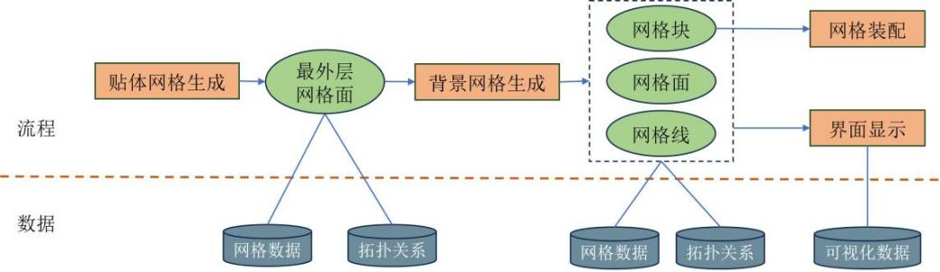
图 5多层直角背景网格生成子模块流程图

模块输入
本模块的输入信息为由贴体网格生成模块生成的最外层网格面数据。

模块输出
本模块使用由贴体网格生成模块生成的最外层网格面数据，调用自适应直角网格生成子模块生成结构网格。生成的网格块、网格面、网格线坐标数据存储在数据库中，网格块、网格面、网格线拓扑关系数据存储在内存中，供后续模块使用。

模块程序设计细节

模块主要结构
该模块的计算流程如下
步骤 1：选取最外层网格面。
步骤 2：将网格面三角化为非结构网格。
步骤 3：设置自适应网格生成求解器输入参数。
步骤 4：调用自适应网格生成求解器生成网格块坐标数据。
步骤 5：从网格块坐标数据中解析出网格拓扑关系数据。

算法实现

自适应网格生成算法
结构化自适应网格细化技术(SAMR)是由 Berger 和Oliger 首创的网格生成方法。早期的SAMR方法使用旋转的细化网格,需要复杂的插值操作。后来 Berge 和Collela 提出了一种简化的SAMR变体,只允许生成与粗网格对齐的细化网格块。这种简化的SAMR变体在计算机上表现出了很高的效率。
如图1所示，结构化网格细化策略是用一个由 rd 个单元组成的细化块来替换或覆盖单个粗单元。简单起见,细化因子 r 通常是固定的,所有后续生成的细化块都可以通过使用规则的树数据结构来有效访问。对于显式的有限体积(FV)方法,可以构建时空插值的内部边界条件,从而实现时间步长细化因子为 r 的逐步细化。所有类型的结构化加密的缺点是无法避免粗细网格界面上的悬挂节点(参见图1左侧)。

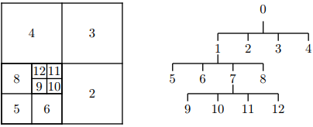
图1 一种结构化网格细化策略(r = 2, d = 2)的网格及其对应的局部四叉树
本文采用的块自适应方法采用分块细化策略,而不是单个单元替换。该算法首先根据各种误差指标标记需要细化的单元格，获取一个粗网格上需要细化的网格点列表。然后将这些需细化的网格点进行聚类,形成若干个cluster。对于每个cluster,网格生成算法会定义一个尺寸最小的矩形网格,来覆盖该cluster。这样生成的网格具有以下特点: 矩形网格可以高效地利用计算资源,以减少不需要的细化，这会降低向量计算性能并增加边界开销。总的来说,这种网格生成算法在满足细化需求的同时最小化不必要的计算开销。对于这些矩形细化区域，可生成在所有空间方向和时间上具有相同细化因子的细化子网格。在网格生成时，只需实现单个矩形网格上的数值算法，自适应生成时会自动调用这个应用相关的程序。如图2所示，细化子网格是从粗网格递归派生的，构成一个层次化的嵌套网格块结构。综上所述,SAMR方法中的网格生成算法是通过聚类和矩形网格拟合的方式生成了高效的自适应网格结构。图3为块自适应网格生成的流程图。当与贴体网格耦合利用重叠网格技术进行流场计算时，背景块自适应网格的生成是根据贴体网格的生成情况进行的。如图4所示，若已知贴体网格的最外侧轮廓及贴体网格的最外侧网格尺寸，便可根据上述所述的方法进行背景网格的生成。
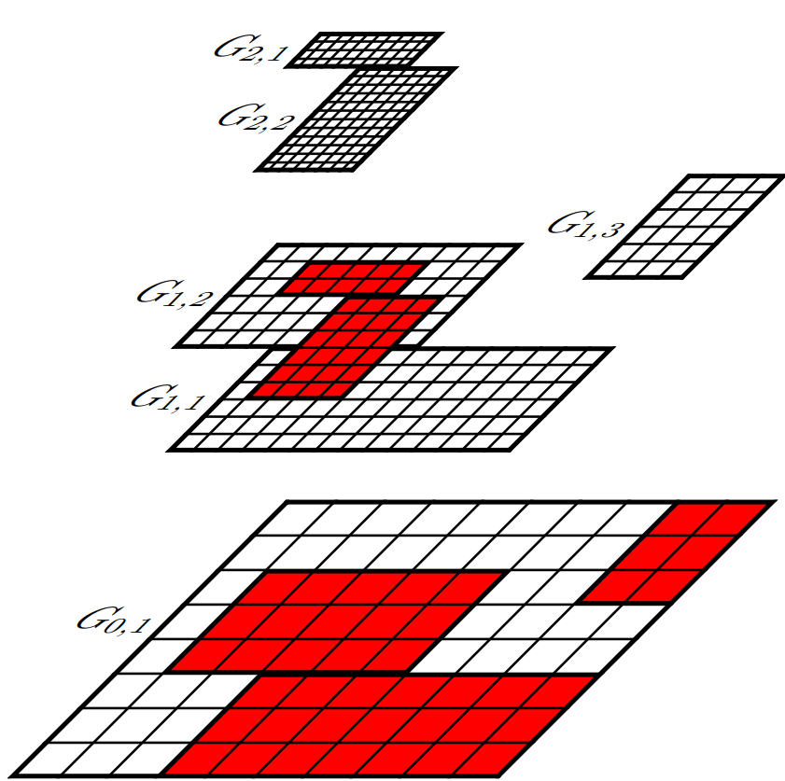
图2 根据块自适应方法建立了一个层次化的矩形子网格结构
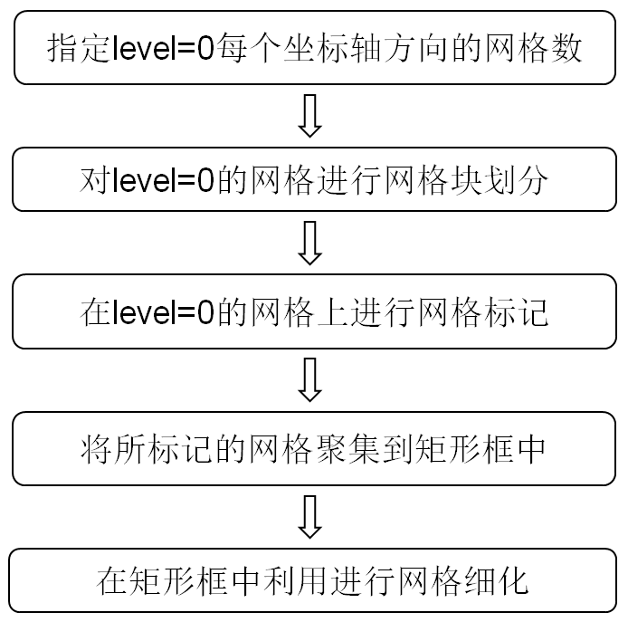
图3 块自适应网格生成流程

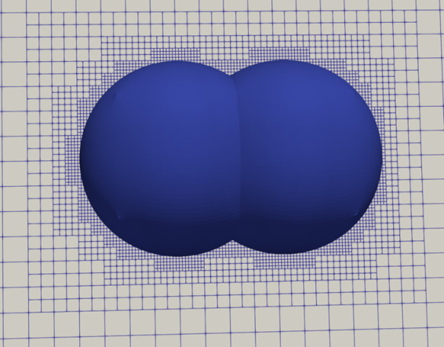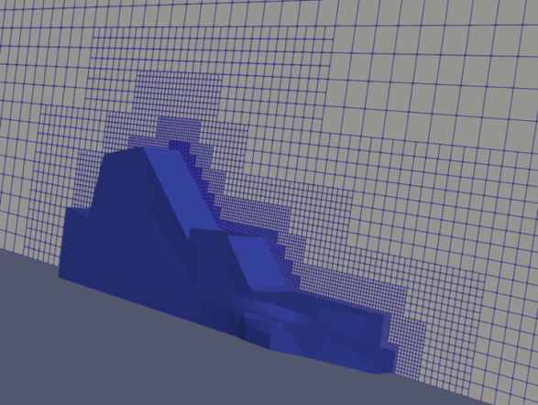
图4 根据贴体网格的最外侧轮廓进行背景块自适应网格生成

在由标记网格点生成cluster方面，采用了一种新的基于聚类的网格生成算法,该算法使用了signature计算和边缘检测两种技术。该方法不是简单地将矩形对半切割,而是寻找一条从标记区域到非标记区域的边缘。这种最明显的边缘转换可以用于将原始网格进行分区，利用了计算机视觉和模式识别领域中常用signature计算和边缘检测技术。下面描述二维网格生成算法的具体实现步骤，主要包括以下内容：首先,需要计算标记点在每个方向上的特征。给定一个连续的函数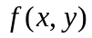，定义水平方向和垂直方向的特征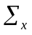、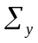分别为：
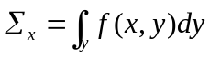
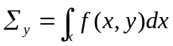
对于离散的二值图像,计算特征就是简单地统计每行和每列中标记点的数量之和。如果某个方向的签名函数中包含零值,那么显然可以沿着该方向将矩形划分为两个独立的cluster。如果没有，则通过在特征的二阶导数中寻找零交叉来找到一条边。如果有多个这样的零交叉，则最大的一个确定矩形分区的位置。如果有两个零交叉点的强度相等,则选择距离原矩形中心最近的那个,以防止形成细长的矩形,影响后续矢量化。这个过程会递归进行,直到所有子矩形都满足效率标准。图5演示了整个过程。两边的第一列是特征，旁边是二阶导数。在每次对点集进行分割后,都会计算出一个新的包围标记点的矩形。在这个示例中,经过三次分割后,得到的细网格已经达到了可接受的效率,因此算法就此停止。
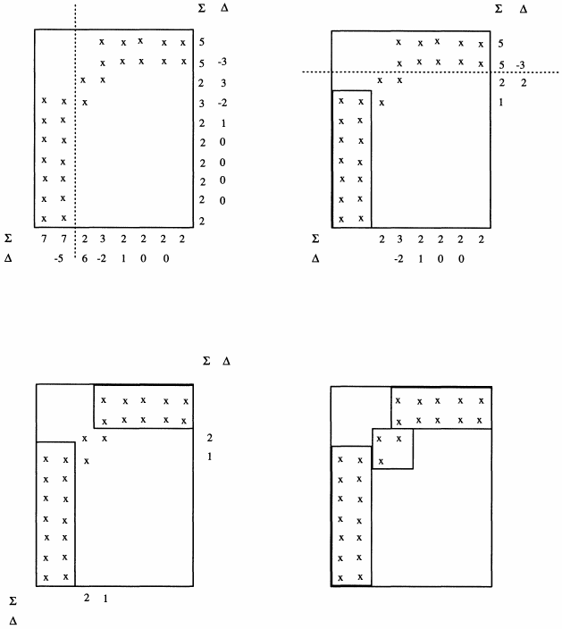
图5 用于划分集群的signature数组和以及二阶导数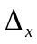和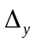

依赖关系
本模块的实现深度依赖以下内部模块。
功能支撑模块
表 5功能支撑模块说明
模块名称 | 依赖类型 | 关键功能
amrGen | 强依赖 | 自适应网格生成算法程序
Triangle | 强依赖 | 结构网格三角化
PatchAnalyze | 强依赖 | 结构网格拓扑关系解析
communication | 条件依赖 | MPI并行通信支持（仅在开启并行计算时激活）

异常处理
对于该模块存在的异常情况，进行下表内方法处理
表 6异常情况处理方式
异常类型 | 处理方式
文件不存在 | 抛出异常
自适应网格生成失败 | 求解器退出
索引错误 | 抛出异常
内存错误 | 抛出异常
参数超出合法范围 | 抛出异常

性能优化
1）MPI并行计算：多进程并行处理可显著减少整体计算时间，数据分块处理降低单进程内存峰值，分布式内存管理避免全局数据复制。

重叠网格组装子模块

模块概述

模块功能
采用重叠网格技术将近场区贴体网格与远场区直角自适应网格组装成整体的计算网格。为满足大规模复杂几何外形嵌套重叠网格装配问题的需要，采用了鲁棒高效的并行混合洞切割技术及并行贡献单元搜索技术，实现了一种鲁棒、高效、自动化的并行重叠网格组装方法，能够快速、精确的完成大规模多块结构化网格的重叠网格组装。
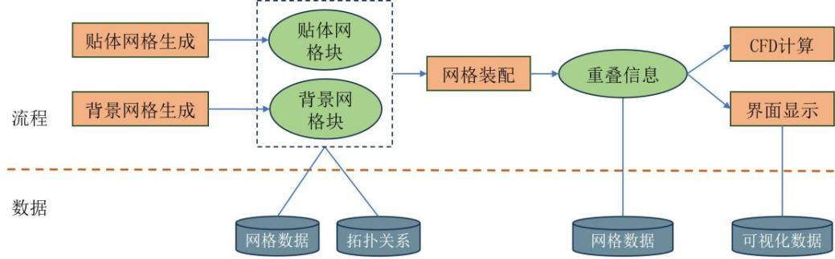
图 6重叠网格组装子模块流程图

模块输入
本模块的输入信息为由贴体网格生成模块和自适应直角网格模块生成的结构网格块。

模块输出
本模块使用由贴体网格生成模块和自适应直角网格模块生成的结构网格块。，调用重叠网格组装子模块生成网格重叠信息数据。生成的网格重叠信息数据存储在对应的网格块中，供后续模块使用。

模块程序设计细节

模块主要结构
该模块的计算流程如下
步骤 1：设置重叠装配边界条件。
步骤 2：设置重叠装配参数。
步骤 3：导出网格、边界信息、参数文件。
步骤 4：调用重叠装配求解器生成重叠网格组装信息。
步骤 5：将重叠网格组装信息读取到对应网格中。

算法实现

结构网格重叠装配算法
为满足大规模复杂几何外形嵌套重叠网格装配问题的需要，采用了鲁棒高效的并行混合洞切割技术及并行贡献单元搜索技术，实现了一种鲁棒、高效、自动化的并行动态重叠网格组装方法。
洞切割（挖洞）指排除非计算单元（顶点）的过程，如落入物面内部的非物理单元或经洞边界优化而被舍弃的单元。重叠网格切割是否精确，直接影响到后续贡献单元搜索的效率和鲁棒性。常见的挖洞方法有洞映射法、射线法、Object X-Ray、叉树结构切割法以及直接切割方法等，但均有其各自的优缺点，如洞映射方法非常高效，但挖洞不精确、在狭缝处需要较大内存；直接切割方法不引入任何近似，可实现精确挖洞，但最为耗时，单独使用时还需淹没标记算法配合，此算法在并行环境下鲁棒性难以保证。因此，综合考虑不同方法的优缺点并且各取所长、互相弥补有助于保证整体切割速度、切割精度以及鲁棒性。结合壁网格非洞标记方法、洞映射方法、点矢法及直接切割方法的优点，发展出了一种混合洞切割方法，能够快速、精确的完成大规模多块结构化网格的洞切割过程。
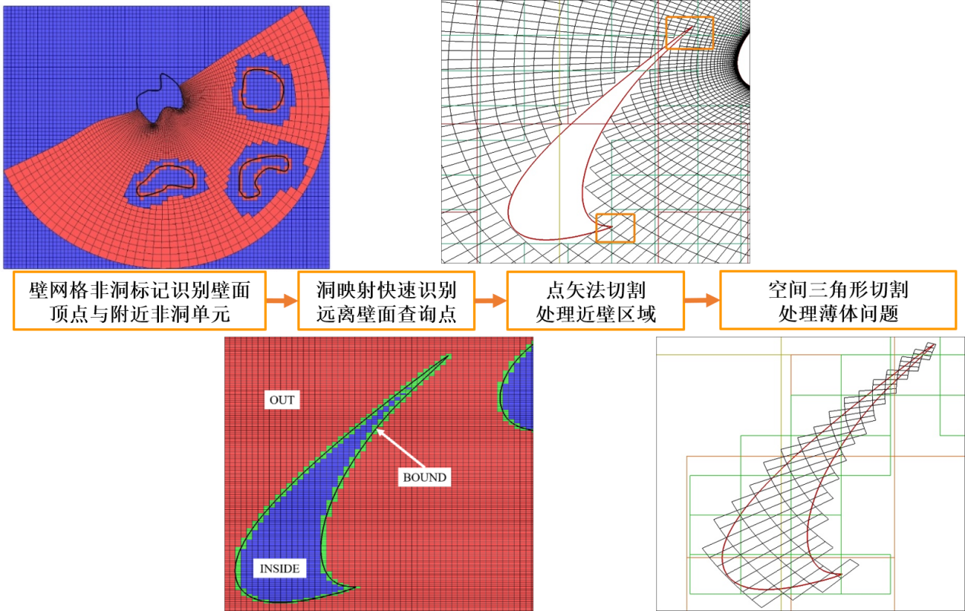
图 7洞切割方法混合策略
通过并行洞切割技术去除洞单元后，重叠网格另一重要步骤为网格组装（即贡献单元搜索）。采用隐式网格组装，与传统的隐式网格组装不同，由于洞单元已经在洞切割步骤识别出了，所以在网格组装过程中不需要考虑洞单元，简化了贡献单元逻辑判断。另一方面，隐式网格组装根据网格质量判断贡献单元，容易保证物理单元临近的插值单元与贡献单元质量相近，无需显示的洞边界优化。

依赖关系
本模块的实现深度依赖以下内部模块。
功能支撑模块
图 8功能支撑模块说明
模块名称 | 依赖类型 | 关键功能
overset | 强依赖 | 重叠网格装配算法程序
communication | 条件依赖 | MPI并行通信支持（仅在开启并行计算时激活）

异常处理
对于该模块存在的异常情况，进行下表内方法处理
表 7异常情况处理方式
异常类型 | 处理方式
文件不存在 | 抛出异常
重叠网格装配失败 | 求解器退出
索引错误 | 抛出异常
内存错误 | 抛出异常
参数超出合法范围 | 抛出异常

性能优化
1）MPI并行计算：多进程并行处理可显著减少整体计算时间，数据分块处理降低单进程内存峰值，分布式内存管理避免全局数据复制。

非结构化网格生成模块设计

模块结构
非结构化网格生成模块开发遵循C++11语言标准，采用 Virtual Studio 2015开发工具，集成OCCT进行CAD建模模块开发，集成Gmsh, SnappyHexMesh进行非结构网格模块开发，基于集成VTK，QT等进行图形可视化及UI开发；其软件结构设计图如错误！未定义书签。所示，具体为：
- Model 层：舰面环境发动机尾喷流噪声场高精度仿真软件的基础数据结构。包括CAD基础建模、面网格、体网格、求解模型、前后处理模型、图形API库、Log日记及软件崩溃机制。
- 业务IO层：处理仿真软件涉及的cad格式、面网格格式、体网格格式及模型的第三方网格格式及物理工况等的转换
- 业务Engine层：处理CAD模型、面网格模型、体网格模型、物理工况预处理模型、求解模型、后处理模型等各种业务及业务之间的逻辑处理。3d Shader Engine 处理网格模型的可视化渲染算法。
- UI表现层：处理人机交互的逻辑及模型数据的呈现。如错误！未定义书签。示意：
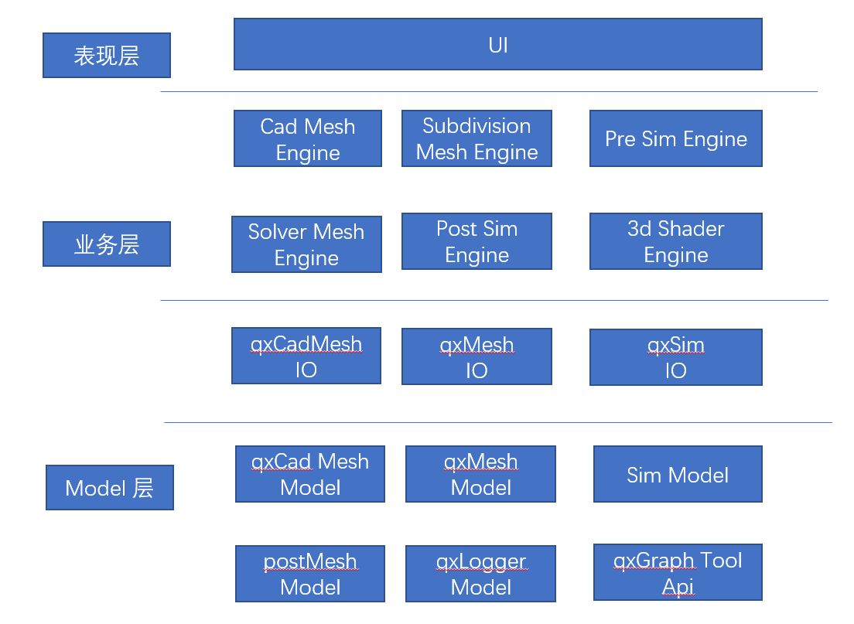
图 9非结构网格生成模块结构设计图
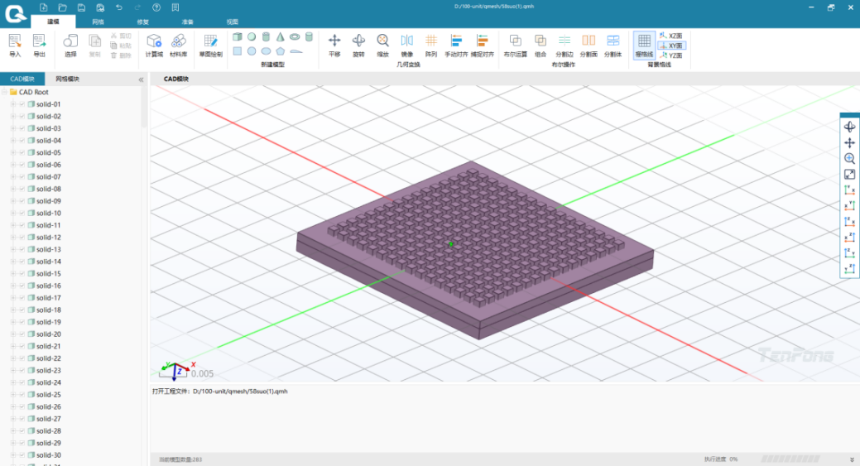
图 10非结构网格生成模块UI示意图

几何建模子模块，支持常用几何模型导入（包括stp, igs 等），支持几何模型的建模，支持几何清理与编辑功能

模块概述

模块功能
本模块负责创建或者导入几何模型以供非结构化网格生成使用。因为非结构化网格生成的源数据一般都是从几何建模数据而来，所以几何模型的生成和处理是网格生成的前提准备条件。

模块输入
本模块输入文件的内容如下表所示
表 8几何建模子模块输入内容
文件类型 | 内容描述
参数化数据 | 参数化模型通过输入建模参数和约束来生成几何模型
表面网格数据 | 快速原型的输入为扫描的点云数据，然后生成表面网格
导入外部数据 | 其他商业软件创建的模型数据也可以输入到模型，一般通过转换成通用的stp中间数据格式

模块输出
本模块在通过参数化建模或者空间转换、阵列、布尔运算等算法生成几何模型数据后，输出为拓扑良好，域封闭的几何模型数据给网格生成使用。

模块程序设计细节

模块主要结构
本模块几何建模子模块基于开源几何库OCCT进行二次开发。OCCT是由Open Cascade SAS开发和支持的三维CAD、CAM、CAE等的开源软件开发引擎。它是一个开放源码的CAD内核，可以定制和扩展，对主流CAD数据格式提供支持（如STEP、STL、IGES等），并提供高级建模函数和参数化模型。主要包括以下几个方面：
1）基本几何图元：
OCCT支持多种基本几何图元的表示，包括点、线、圆、椭圆、双曲线、抛物线、Bézier曲线、B样条曲线等二维图元，以及平面、圆柱体、圆锥体、球体、圆环体、Bézier曲面、B样条曲面等三维图元。这些图元可以通过OCCT提供的类库进行实例化、编辑和组合，以构建复杂的几何模型。
2）建模算法：
OCCT包含大量几何和拓扑算法，如交集、布尔运算、曲面网格划分、圆角、形状修复等，这些算法为几何建模提供了强大的支持。用户可以使用这些算法对几何图元进行各种操作，如求交、并集、差集、裁剪、偏移等，以生成所需的几何形状。
- B-Rep建模
OCCT是一个全面的B-Rep（边界表示）建模工具包，它允许用户通过定义几何图元的边界来表示三维形状。B-Rep模型能够精确地表示几何形状的边界和拓扑结构，支持对模型进行精确的编辑和修改。
- 数据交换
OCCT支持多种CAD格式的导入和导出，包括STEP、IGES、glTF、OBJ、STL和VRML等。用户可以使用OCCT的数据交换功能与其他CAD软件进行数据交换和共享，以提高工作效率和兼容性。
本模块需基本具备基本体的建模及编辑能力。以满足舰面计算仿真的基本建模要求，具体功能如下：
- STEP/IGES格式的几何数据导入导出；
- 简单体实体的参数化创建，如长方体、球、圆柱体等；
- 草图对象（点、线、曲线）的创建、约束、修改等；
- 草图对象放样、拉伸、旋转、扫掠、覆盖建模功能等
- 实体单元的几何变换，如平移、旋转、缩放、镜像、阵列等；
- 实体单元之间的布尔运算，如交、并、差运算等；
- 缝隙、孔洞的检查及缝合等操作；
- 几何特征的创建及移除，如倒角、圆角等；
具体功能展示如下
支持导入stp、igs等格式的几何文件导入，支持用户新建的几何模型，包括立方体、球体、圆柱体、圆锥体、圆环和椭圆柱等三维几何模型，也包括矩形、圆、椭圆、多边形等二维几何模型。同时也支持基本的几何变换等功能。
1）几何模型导入
从外部导入几何是几何前处理的常用方式。前处理模块支持导入igs、stp等常用几何模型格式。
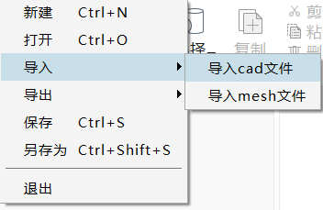
图 11导入几何模型
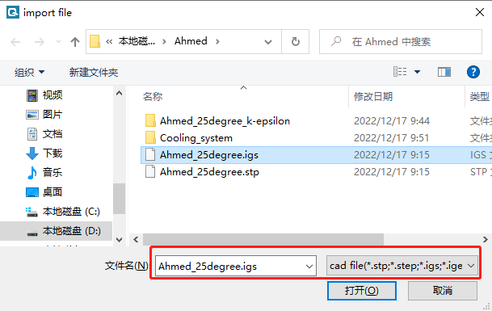
图 12导入文件对话框（包括stp、igs、step、iges等）
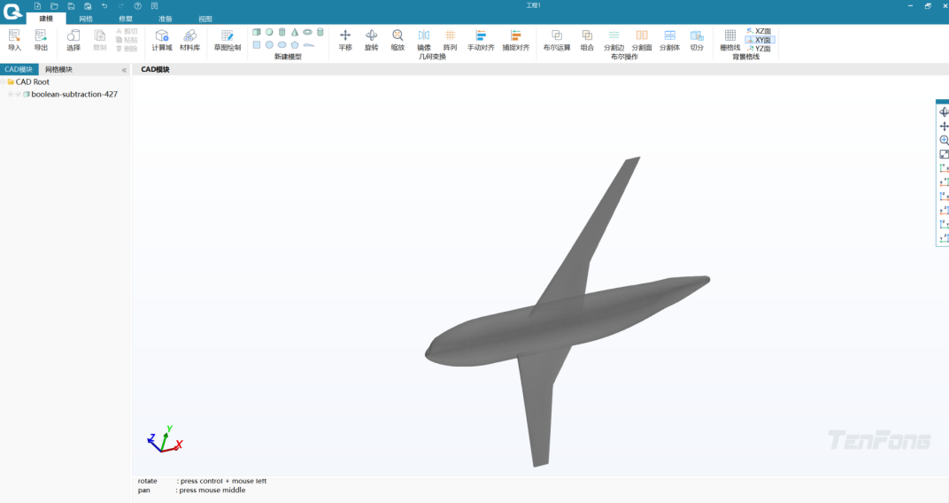
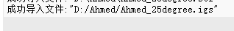
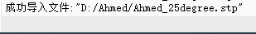
图 13导入IGS模型成功
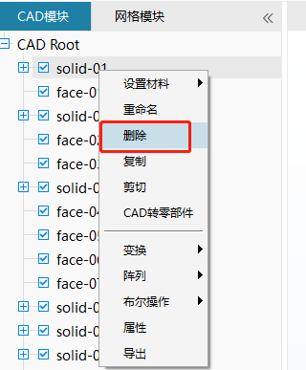
图 14模型删除
2）几何建模
选择建模选项卡中的新建模型子标签，可以建立长方体、球体等基本几何形状。
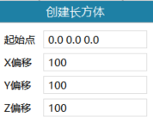 | 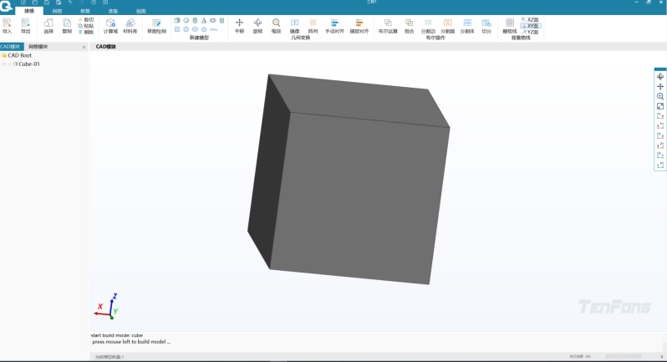
图 15创建长方体
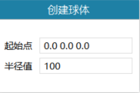 | 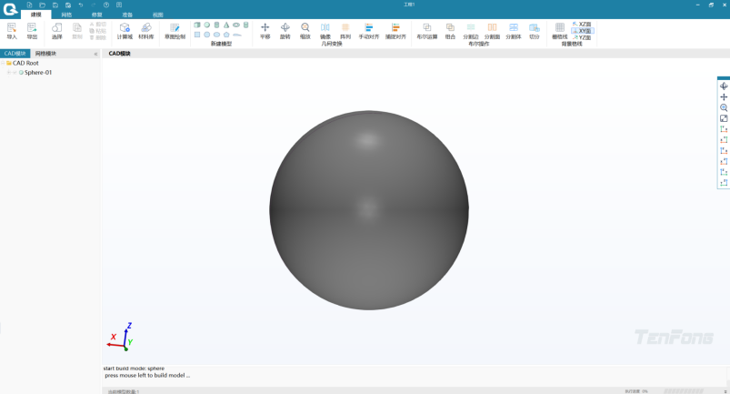
图 16创建球体
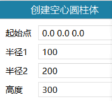 | 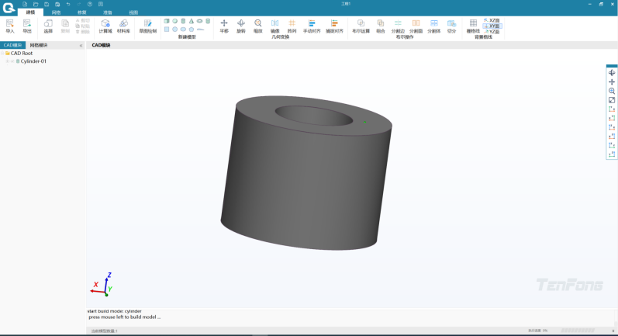
图 17创建空心圆柱体
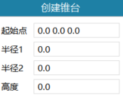 | 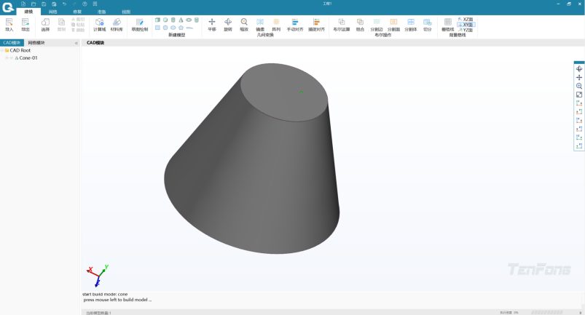
图 18创建锥台
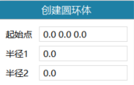 | 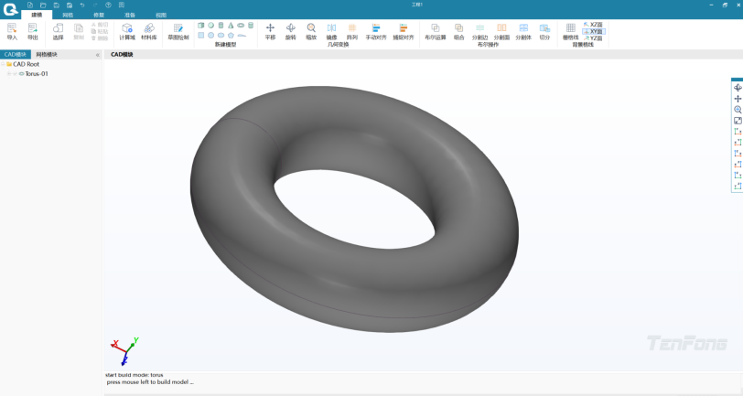
图 19创建圆环体
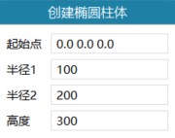 | 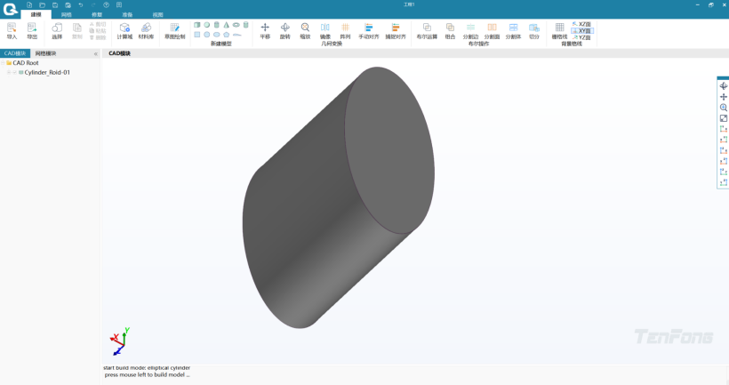
图 20创建椭圆柱体
3）布尔运算
并集：将两个或多个模型合并，相交的部分被删除，运算完成后两个模型成为一个模型，可选择是否“保留输入对象”而保留原模型。
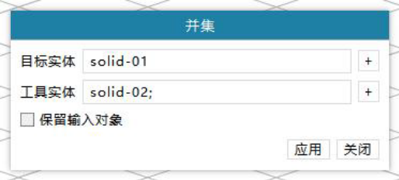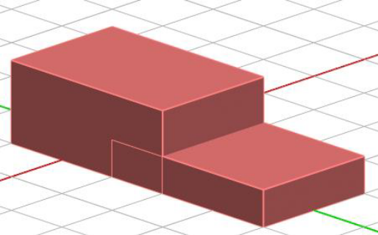
图 21布尔操作>“并集”
差集：在被减实体中减去与工具实体重合的部分，并不保留工具实体，可选择是否“保留输入对象”而保留原模型。
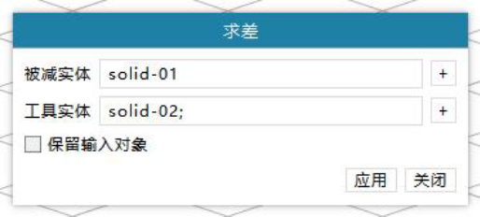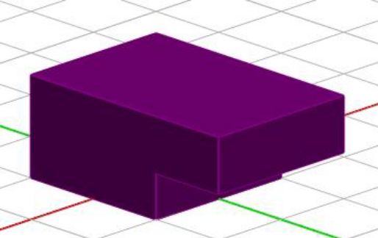
图 22布尔操作>“差集”
交集：将两个或多个模型相交的部分保留下来，删除不相交的部分，可选择是否“保留输入对象”而保留原模型。
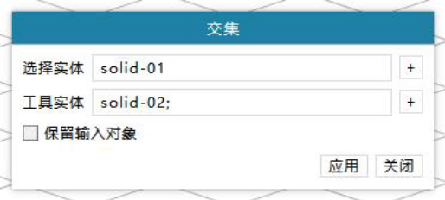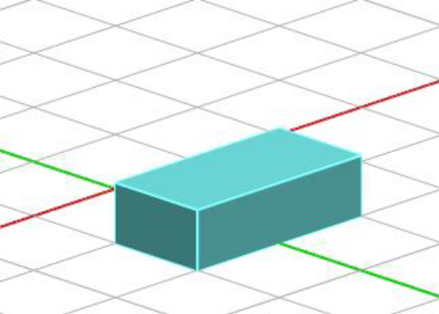
图 23布尔操作>“交集”
组合：将两个或多个实体通过组合公式进行布尔运算并集、差集和交集，可选择是否“保留输入对象”而保留原模型。
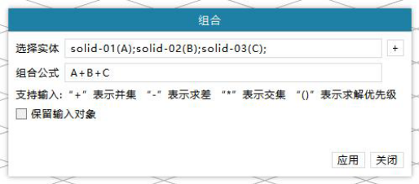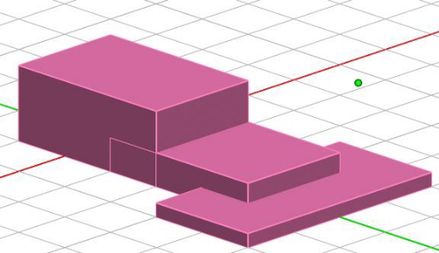
图 24 “组合”
分割边：布尔操作>“分割模型上的一个边，有两种分割方式：（1）“面分割”：使用与该边交叉的面来分割边；（2）“参数分割”：使用该边的比率值分割，范围为[0,1]之间。
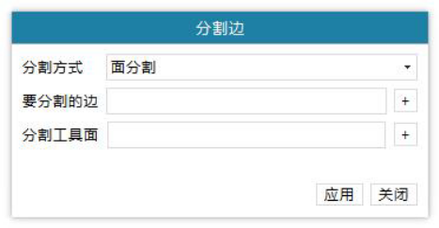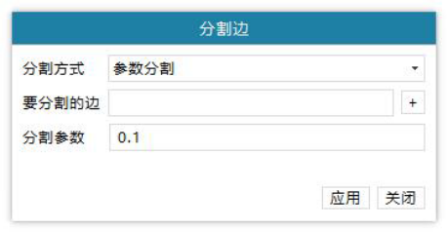
图 25布尔操作>“分割边”
分割面：分割模型上的一个面，使用与该面交叉的另外一个面来分割。可选择是否“两个面都分割”来同时分割目标面和工具面。
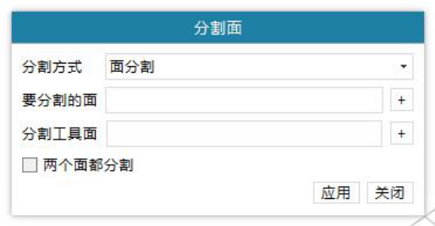
图 26布尔操作>“分割面”
分割体：分割一个模型，有两种分割方式：（1）“面分割”：使用与该体交叉的一个面来分割体。（2）“体分割”：使用与该体交叉的另外一个体来分割体，可选择是否“两个体都分割”来同时分割目标体和工具体。
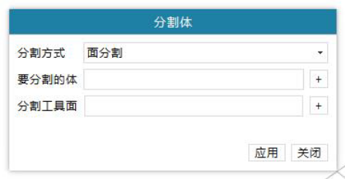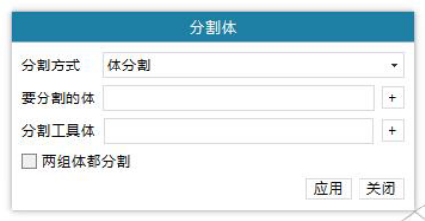
图 27布尔操作>“分割体”
4）平移
将选定的模型在给定方向上平移一段距离。点击工具栏平移按钮“”或者选择模型在视图区或者树节点鼠标右键选择菜单“变换”>“平移”，打开平移对话框，如图所示，输入位移矢量，点击“应用”按钮，即可将选中的网格平移指定的位移。用户可以通过模型“属性”变化查看平移结果。
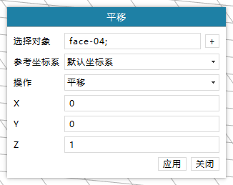
图 28几何变换>“平移”对话框
5）旋转
将选定的网格沿指定方向，旋转某个角度。点击工具栏旋转按钮“”或者选择模型在视图区或者树节点鼠标右键选择菜单“变换”>“旋转”，打开旋转对话框，如图所示，依次输入旋转中心、转轴方向和旋转角度，点击“应用”按钮即可完成旋转操作。
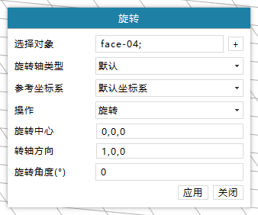
图 29几何变换>“旋转”对话框
6）缩放
将选定的模型沿指定比例因子方法或缩小变换。点击工具栏缩放按钮“”或者选择模型在视图区或者树节点鼠标右键选择菜单“变换”>“缩放”，打开缩放对话框，如图所示，输入比例因子，点击“应用”按钮即可完成缩放操作。
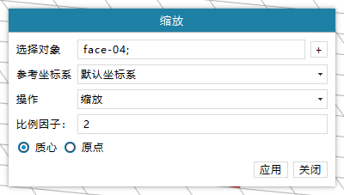
图 30几何变换>“缩放”对话框
7）镜像
将选定的模型沿指定平面做镜像变换。点击工具栏镜像按钮“”或者选择模型在视图区或者树节点鼠标右键选择菜单“变换”>“镜像”，打开镜像对话框，如图所示，依次输入镜像屏幕所在坐标和平面法向，点击“应用”按钮即可完成镜像变换。
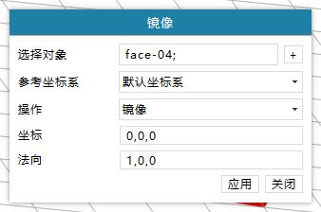
图 31几何变换>“镜像”对话框
8）阵列
将选定的模型沿着指定的方向进行阵列操作，包括线性阵列和圆形阵列。点击工具栏阵列按钮“”或者选择模型在视图区或者树节点鼠标右键选择菜单“变换”>“阵列”，打开阵列对话框，如图所示，线性阵列依次指定阵列方向、输入阵列间距和数目；圆形阵列依次输入旋转中心、转抽方向、实例数、层数和层间距，点击“应用”按钮即可完成阵列操作。
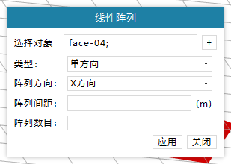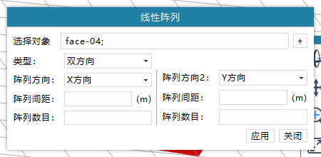
图 32几何变换>“线性阵列”对话框
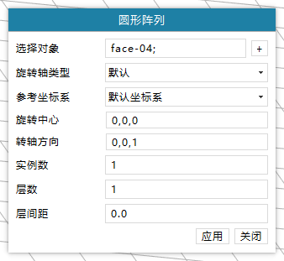
图 33几何变换>“圆形阵列”对话框
9）手动对齐
将选取的两个模型进行手动对齐。依次选取两个模型，点击工具栏手动对齐按钮“”，打开对齐对话框，如图所示，对齐功能支持顶部、底部、左侧、右侧四边分别对齐、形心几何中心对齐、水平中心和垂直中心分别对齐。其中先选取的模型固定不动，将后选取的模型移动至所需的对齐位置。
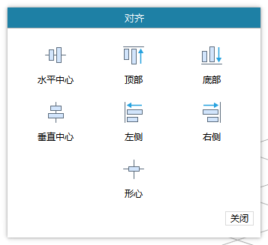
图 34几何变换>“手动对齐”对话框
10）捕捉对齐
将通过拖拉改变模型的位置，当拖动到临近模型边界时，可以自动捕捉对齐和紧贴。

算法实现
几何建模模块算法实现主要基于Open CASCADE库，这是一个面向对象的C++类库，提供3D曲面和实体建模、CAD数据交换以及可视化服务，旨在为快速生成复杂特定领域(CAD/CAM/CAE)应用程序而设计的开源几何内核。它是一套功能强大的三维建模工具，提供了点、线、面、体和复杂形体的数据表示和算法操作。
OCC的系统架构如下图所示，包括基础类模块、建模数据模块、建模算法模块、可视化模块、数据交换模块以及应用程序框架模块。并且提供了支持各种GUI的对接服务，能够创建基于各种平台的应用程序。
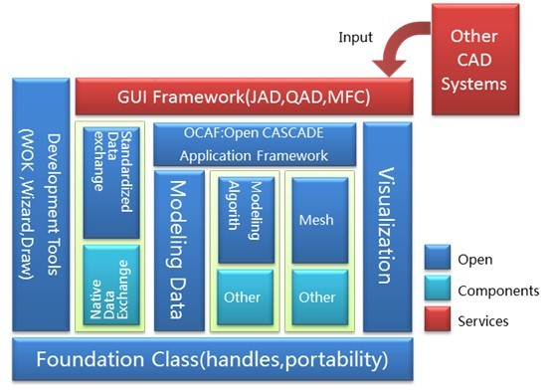
图 35 OCCT的系统架构图
基础类模块：是所有其他OCCT类的基础，包含更高级别的类使用的数据结构和服务，包括：数据类型、字符串处理、数据结构以及智能指针对象等。
建模数据模块：提供数据结构以实现3D对象的对象描述和边界表示。3D对象包括点、向量以及曲线曲面。其通过插值和逼近创建参数化的曲线和曲面，也可以将曲线和曲面转换为 NURBS形式。拓扑结构定义了简单几何实体之间的关系，其中Shape是基本的拓扑实体，可以分为顶点、边、面、壳等子结构以及CompositeSolid、Compound等复合结构。
建模算法模块：包含大量的几何和拓扑算法，如将点投影到2D和3D曲线曲面上的投影算法；根据约束构建自由曲线和曲面的建模算法等。 高级的建模算法提供了图元构造、运动学建模包括拉伸、旋转、扫掠、放样等造型方法，以及通过布尔运算从源形状的组合来创建新形状的算法。
可视化模块：提供从各种对象创建网格图形的渲染表示。其实现了CAD数据及其图形表示的分离，还支持快速而强大的交互式选择机制。另外支持内置和特定于应用程序的GLSL着色器和光线追踪等技术。
数据交换模块：该模块可以通过在外部数据中写入和读取模型来与其他CAD系统交互。包括了各种CAD格式的接口：IGES、STEP、STL、VRML 等。这些接口允许基于OCCT的软件与各种CAD/PDM软件包交换数据，维护一个良好的互操作性水平。
应用程序框架模块：提供现成的解决方案，用于处理特定于应用程序的数据和常用功能，包括：保存/恢复、撤消/重做、复制/粘贴、跟踪CAD 修改等。

依赖关系
- 内部依赖：
- qxGeom：自定义的几何基类
- qxIOGeom：几何格式解析模块类
- qxModel：面向对象基类
- poModel：模型对象管理基类
- 外部库：
- OCC库：几何内核brep表示和nurbs算法库
- RapidJson：解析 JSON 格式的类库

异常处理
对于该模块存在的异常情况，进行下表内方法处理
表 9异常情况处理方式
异常类型 | 处理方式
文件不存在 终止程序 | 返回错误码 101
模型建模失败 | 捕捉异常并返回错误信息
内存分配失败 | 终止程序，dump 当前配置

性能优化

Stp文件读取：对复杂模型的读取采用轻量化组件加快读取速度

复杂模型高效渲染：采用并批渲染技术进行高效渲染，缓解模型卡顿现象

HDF5：对模型存储采用h5格式使得具有高效的数据访问和读写性能

网格生成子模块，具备多种网格类型高质量计算网格快速生成能力，如四面体网格、附面层棱柱网格、六面体网格等

模块概述

模块功能
网格生成子模块基于Gmsh开源网格引擎进行二次开发生成表面网格及四面体体网格。基于SnappyHexMesh开源网格引擎进行附面层网格、六面体占优的网格生成。

模块输入
本模块输入文件的内容如下表所示
表 10网格生成子模块输入内容
文件类型 | 内容描述
几何模型 | 几何建模创建的几何模型，表示出网格生成边界区域
表面网格数据 | 离散格式表示的模型，一般采用三角片或多边形面片表示

模块输出
本模块输出为质量良好的表面网格、四面体网格或者多面体网格。

模块程序设计细节

模块主要结构
本模块基本生成步骤流程如错误！未定义书签。所示：
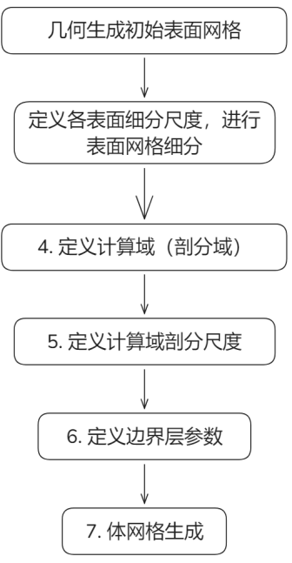
图 36非结构网格生成步骤
网格生成过程是人机频繁交互的过程，本模块提供丰富的交互方式进行网格设置的定义及操作，具体功能如下:
- 基本计算域剖分尺寸定义：提供X,Y,Z三方向尺度定义；
- 体网格全局控制参数：最大网格数，特征容差，精度容差等；
- 面网格全局控制参数：最小尺寸、目标尺寸等；
- 网格质量控制参数：最大非正交角、最大编辑偏斜度、最小面积、最小体积、最大面内角等；
- 边界场全局控制参数：生成方式、总厚度、首层厚度、最后一层厚度等；
- 自定义体控制：提供包围盒、球等提供丰富的局部区域加密、贴体加密方法；
- 自定义面控制：对于多尺度的模型，提供独立面的目标尺寸、最小尺寸的独立定义、独立加密；
- 自定义线控制：对特征要求高的区域，提供根据特征线加密的方式，保证特征更贴近原始模型。
- 网格质量检查：对剖分后的网格提供非正交、纵横比等质量指标的检查及统计，并能图形化展示。
模块具备多种网格类型高质量计算网格快速生成能力，包括四面体、附面层棱柱和六面体网格等的剖分。
1）四面体网格
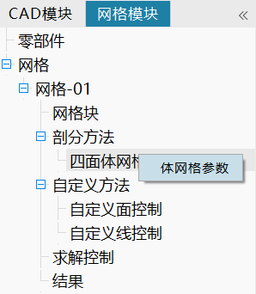
图 37剖分方法>“四面体网格”菜单
打开体网格参数对话框，可以查看并修改该模块所有参数。
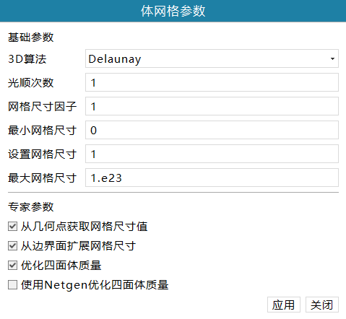
图 38四面体网格>“体网格参数”对话框
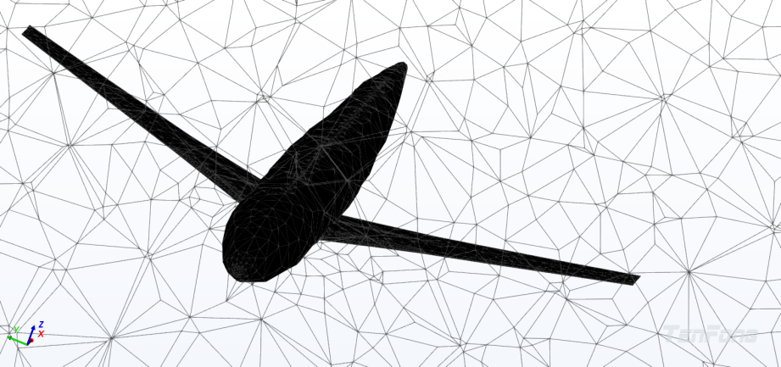
图 39四面体网格剖分结果
2）附面层棱柱网格剖分
边界层网格参数设置。双击树状图下的【边界层网格】，在弹出的对话框中设置边界层的相关参数，目前本支持5种边界层设置模式，比如First Layer Thickness&Thickness、First Layer Thickness&Expansion Ratio、Final Layer Thickness&Expansion Ratio、Final Layer Thickness&Thickness、Thickness&Expansion Ratio。
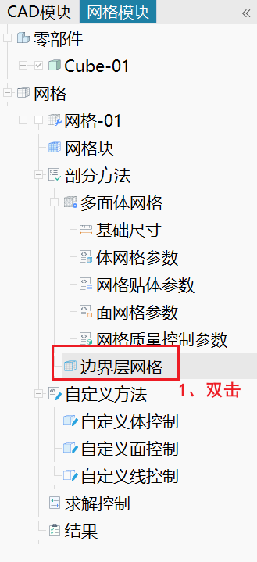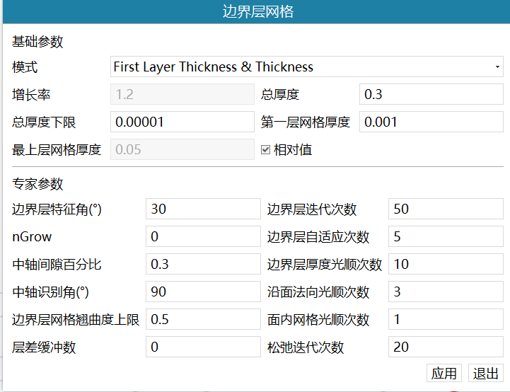
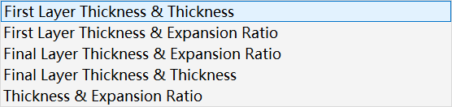
图 40边界层参数设置
设置边界层层数。需要在【自定义面控制】下添加边界层的层数和位置，如下
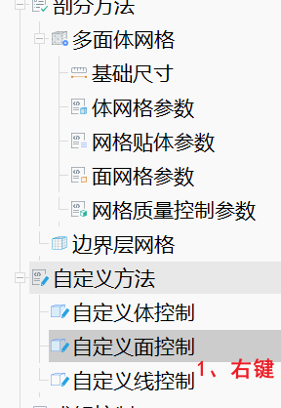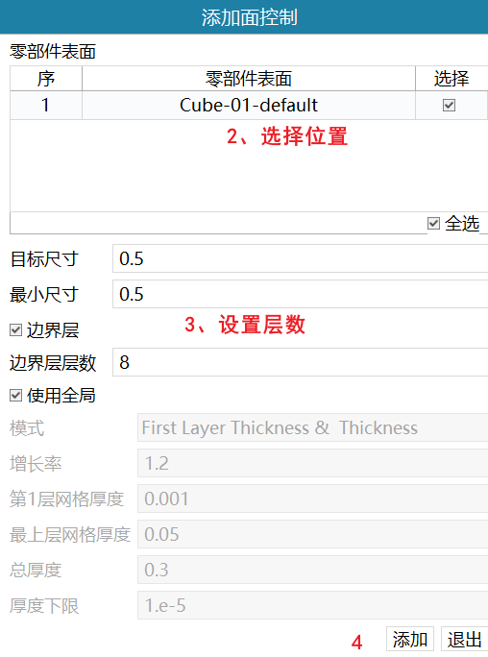
图 41边界层层数设置
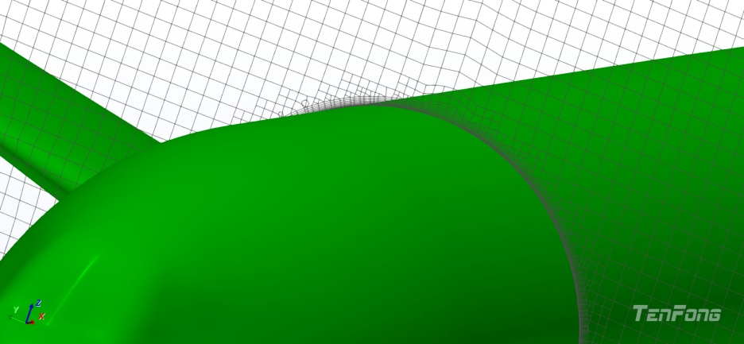
图 42边界层网格展示
3）六面体网格
本软件支持多结构网格剖分，如下图所示，支持生成叶轮旋转域、叶轮中心域以及蜗壳流体域的结构网格。
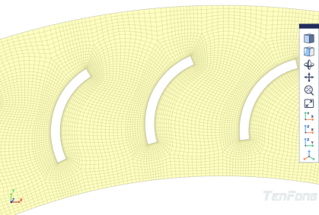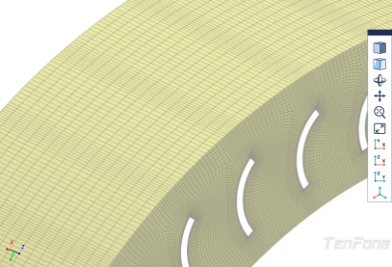
图 43叶轮旋转域结构网格
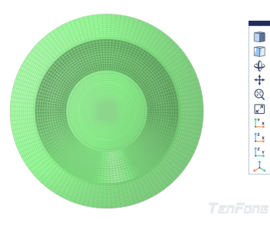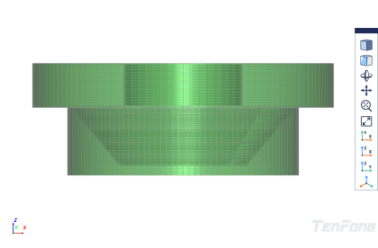
图 44叶轮中心域结构网格
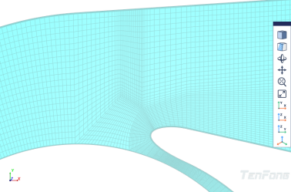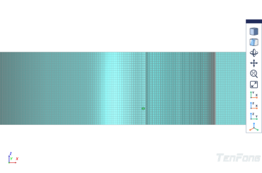
图 45蜗壳流体域结构网格

算法实现
四面体剖分（Tetrahedralization）是将三维空间中的几何体（如多面体）分解为一系列不重叠的四面体的过程。常见的四面体剖分算法包括Delaunay剖分、前沿推进法（Advancing Frontal）等。以下是一个四面体剖分算法的实现流程，基于Delaunay剖分。
1. Delaunay四面体剖分
Delaunay四面体剖分是Delaunay三角剖分在三维空间中的推广。其核心性质是：任意四面体的外接球内不包含其他点。Delaunay剖分具有良好的数学性质和优化特性，广泛应用于有限元分析、计算机图形学等领域。
2. 算法步骤
输入点集：给定三维空间中的点集 P={p1,p2,…,pn}P={p1​,p2​,…,pn​}。
初始化超级四面体：构建一个包含所有点的超级四面体（Super Tetrahedron），确保所有点都在其内部。
逐点插入：依次将点插入到当前的Delaunay四面体网格中，更新四面体结构。
局部优化：对于每个新插入的点，检查其周围的四面体是否满足Delaunay条件，若不满足则进行翻转操作（Flip）。
删除超级四面体：移除与超级四面体相关的四面体，得到最终的Delaunay四面体剖分。
网格生成在2D表面剖分中使用了“Frontal-Delaunay”算法，3D体剖分中采用了“Delaunay”算法。

依赖关系
- 内部依赖：
- qxSurface：表面网格处理算法类
- qxDelaunay：Delaunay算法类
- qxVolume：体网格算法类
- qxGeom：几何对象基类
- 外部库：
- gmsh库：四面体及六面体网格生成库
- snappyHex库：多面体网格生成库

异常处理
对于该模块存在的异常情况，进行下表内方法处理
表 11异常情况处理方式
异常类型 | 处理方式
文件不存在 终止程序 | 返回错误码 101
网格剖分失败 | 捕捉异常并返回错误信息
内存分配失败 | 终止程序，dump 当前配置

性能优化

前沿推进的Delaunay剖分策略：通过合理设置推进步距和方向生成质量优良的网格结果

并行化剖分：对于不同域的内部区域剖分采用细颗粒度的并行优化，大幅提高剖分效率

表面贴合策略：通过吸附操作对多面体进行贴合防止单元不对齐缺陷生成

网格导入子模块，支持导入表面网格和空间网格的功能，具有与常用商业网格软件（Fluent、STAR CCM+等）的兼容性；

模块概述

模块功能
软件可导入stl和bdf格式的面网格和msh、cgns等格式的空间网格，可以导入Fluent与STAR CCM+制作的网格文件，具备常用商业网格软件的兼容性。

模块输入
本模块输入文件的内容如下表所示
表 12网格生成子模块输入内容
文件类型 | 内容描述
stl格式数据 | 常用的表面网格格式
bdf格式数据 | Nastran格式数据
msh格式数据 | Fluent格式数据
cgns格式数据 | 常用的体网格格式
ccm格式数据 | STAR CCM+数据格式

模块输出
解析良好的网格数据文件。

模块程序设计细节

模块主要结构
1）导入表面和空间网格
选择导入选项卡下的导入mesh文件功能，目前支持stl和bdf等格式的文件。
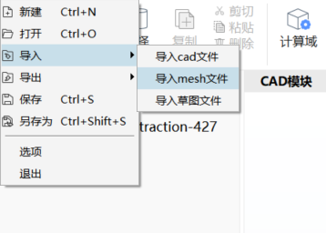
图 46导入mesh文件
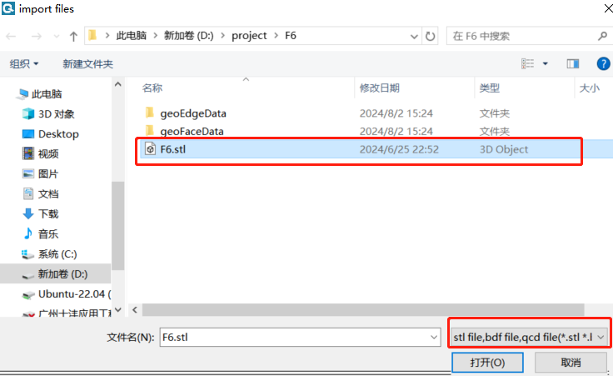
图 47选择导入格式
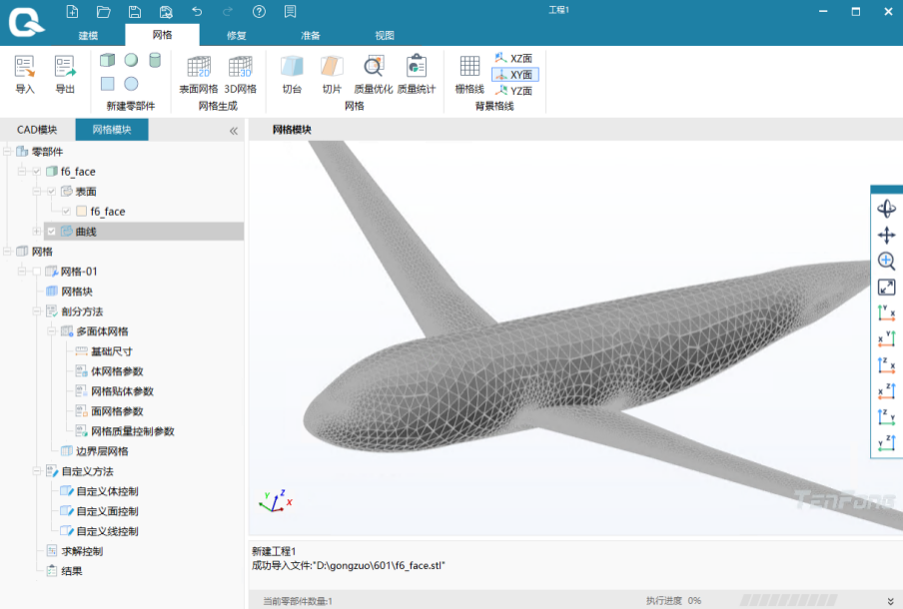
图 48导入网格展示
支持导入msh、cgns等格式的空间网格，该部分与商业软件兼容性相同。
2）具有与常用商业网格软件的兼容性
打开如 “导入文件”系统对话框，选择.ccm网格文件，然后点击“打开”按钮，即可将该计算域网格导入
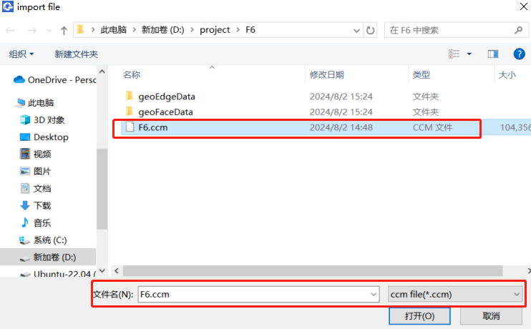
图 49导入CCM文件对话框
导入的网格会在绘图区显示，模型树的网格模块下会创建相应的网格零部件。
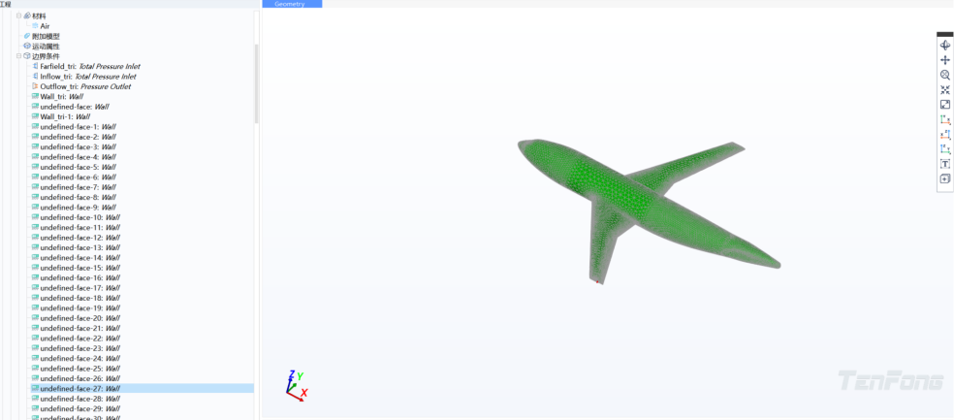
图 50导入CCM网格成功
导入MSH格式
打开如 “导入文件”系统对话框，选择.msh网格文件，然后点击“打开”按钮，即可将该计算域网格导入。
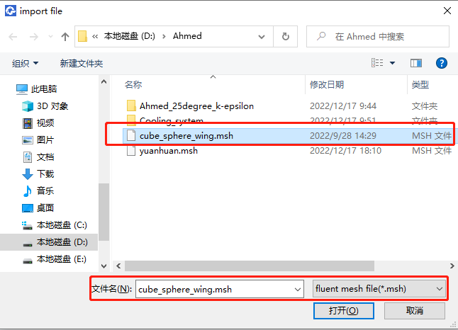
图 51导入MSH文件对话框
导入的网格会在绘图区显示，模型树的网格模块下会创建相应的网格零部件。
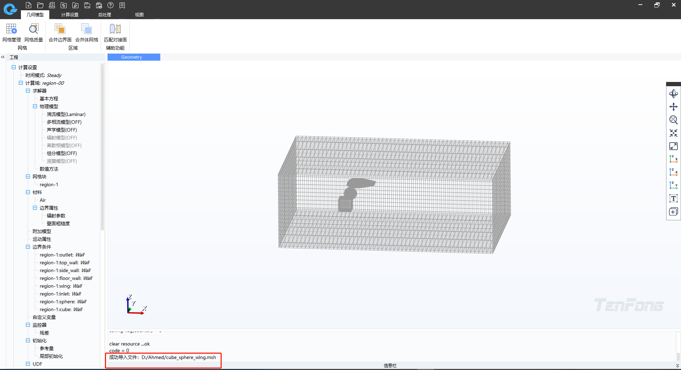
图 52导入MSH网格成功

算法实现
网格导入主要是读取文本或二进制字节，通过解析不同格式或者厂家定义的网格格式，并转化成自己软件内部格式使用。流程图示如下：
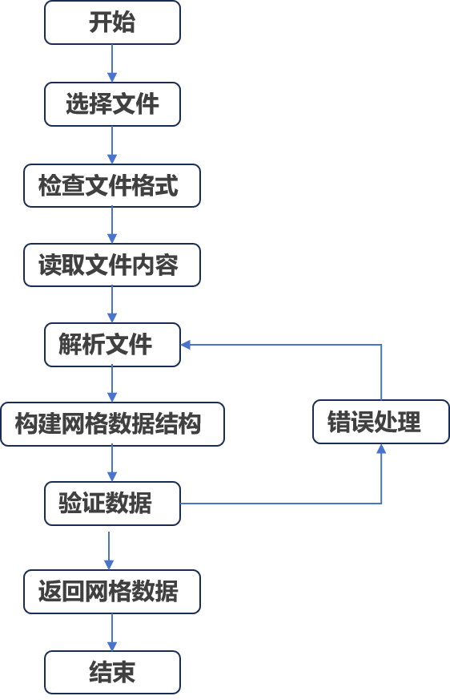
图 50网格导入流程

依赖关系
- 内部依赖：
- qxSurface：表面网格处理算法类
- qxGeom：几何对象基类
- qxIOModel：格式读写IO类

异常处理
对于该模块存在的异常情况，进行下表内方法处理
表 13异常情况处理方式
异常类型 | 处理方式
文件不存在终止程序 | 返回错误码 101
文件解析失败 | 捕捉异常并返回错误信息
内存分配失败 | 终止程序，dump 当前配置

性能优化

二进制高效读取：相对于ASCII文本格式大幅提高读写性能

并行单元生成：解析生成的cell单元结构并行化合并共享数据，高效进行解析过程

网格检查与修复模块，具备网格质量检查与修复功能

模块概述

模块功能
对于生成的网格需要检测质量指标来衡量生成网格是否满足要求。同时对于外部导入的网格在必要时候也需要进行网格修复，以此来满足后续剖分要求。

模块输入
本模块输入文件的内容如下表所示
表 14网格生成子模块输入内容
文件类型 | 内容描述
外部导入网格 | 从外部导入的网格模型，必要时进行网格修复
软件生成网格 | 软件自身算法生成的非结构化网格，检查其质量指标优劣

模块输出
对于修复的外部网格，输出质量良好的优化后网格模型。质量检测功能提供不同质量指标统计分析和显示。如：二面角指标、非正交性指标、长宽比指标等的cell单元数量和统计占比。

模块程序设计细节

模块主要结构
具备网格质量检查和修复功能。检查项包括非正交性、偏斜度和长宽比指标的检查，修复是对网格的穿刺、自相交、重合等缺陷的检测和修复。
网格检查
完成网格剖分后，可按如下步骤进行网格质量检查，检查项包括非正交性、偏斜度和长宽比：
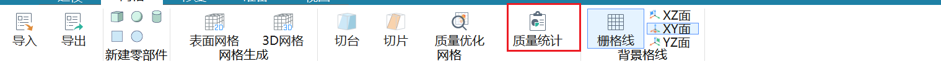
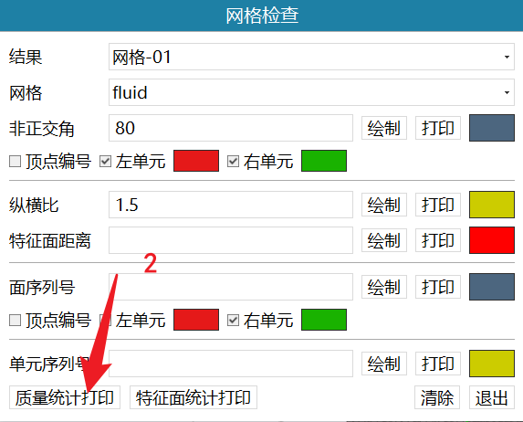
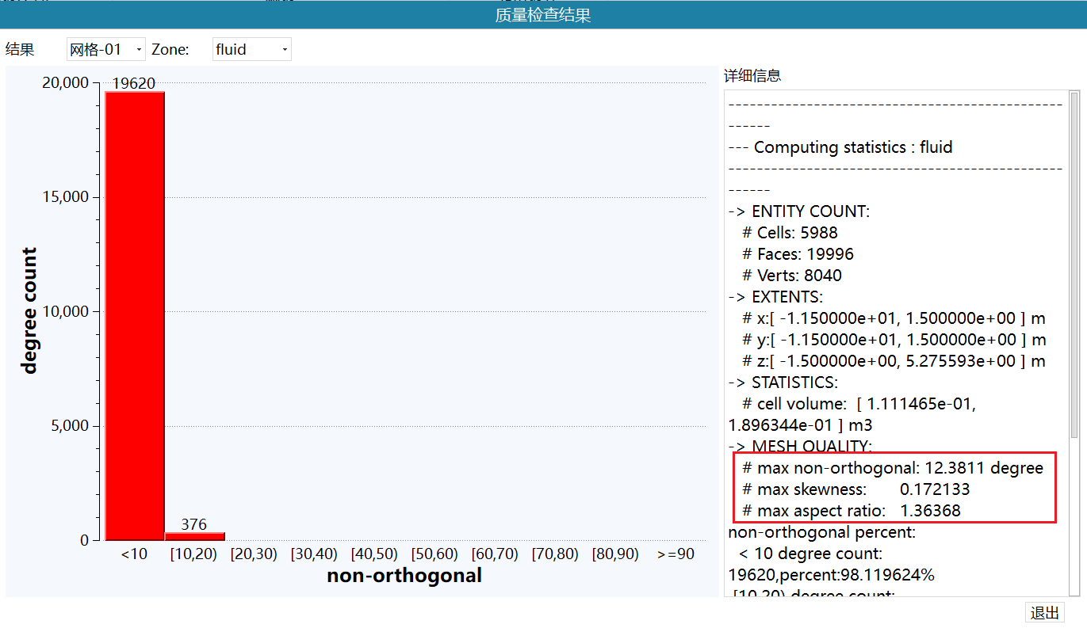
图 53网格质量检查步骤
网格检测和修复功能
检测功能包括：
- 穿刺面检测
- 面网格质量检测
- 面接近值检测
- 自由边检测
- 多重边检测
- 多重点检测
修复功能包括：
- 穿刺面修复
- 面网格质量修复
- 面接近值修复
- 自由边修复
- 多重边修复
- 多重点修复
模块同时提供了六种缺陷的一键式“自动检测”功能。修复模块提供了一键修复的“自动修复”功能。
网格修复界面如下图所示
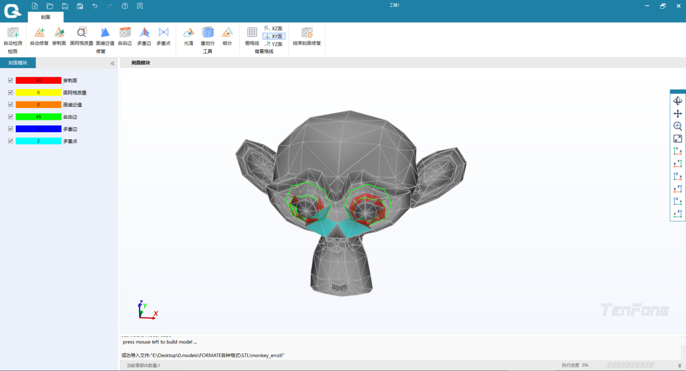
图 54网格修复

算法实现
以下是网格检查算法实现，以四面体网格为例。
- 输入数据结构
假设网格数据由以下两部分组成：
vertices：顶点坐标，形状为 (n, 3)，表示 n 个三维顶点。
tetrahedra：四面体索引，形状为 (m, 4)，表示 m 个四面体，每个四面体由 4 个顶点索引组成。
- 检查内容
四面体体积检查：确保每个四面体的体积为正。
顶点索引检查：确保四面体索引不越界。
边界检查：检查网格是否有开放的边界。

依赖关系
- 内部依赖：
- qxSurface：表面网格处理算法类
- qxGeom：几何对象基类
- qxVolume：体网格算法类
- 外部库：
- gmsh：网格生成算法库

异常处理
对于该模块存在的异常情况，进行下表内方法处理
表 15异常情况处理方式
异常类型 | 处理方式
文件不存在终止程序 | 返回错误码 101
修复处理失败 | 捕捉异常并返回错误信息
内存分配失败 | 终止程序，dump 当前配置

性能优化

BVH层次包围盒：快速进行大量求相交测试

并行分支检测：对于层次包围盒的叶子节点进行并行化处理，提高检测和优化的算法效率

模块功能具体实现算例

四面体网格生成算例
模块能够生成质量良好的四面体剖分，如下图所示，为飞机外流场区域的剖分实例。通过对飞机模型添加空气包围盒并剖分外流场区域，能够生成飞机气动仿真所需要的网格算例。
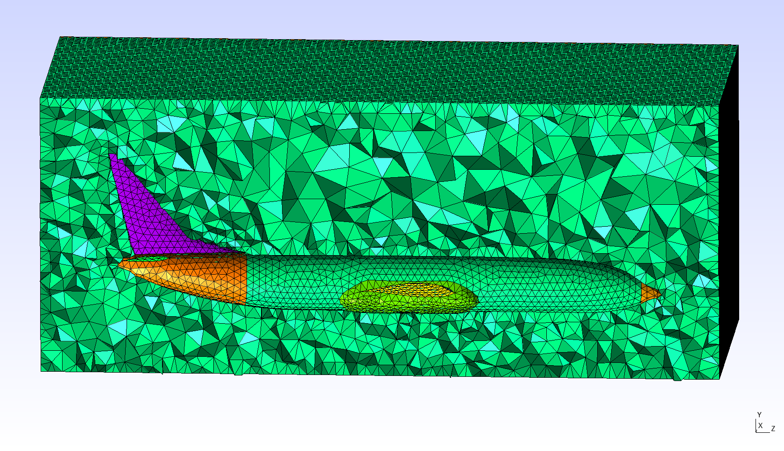
图 55四面体网格生成算例
四面体剖分可以添加棱柱边界层。如下图所示，为飞机机体表面添加了边界层后的剖分效果。这样剖分生成的是混合四面体网格、棱柱和金字塔等不同单元的混合网格。
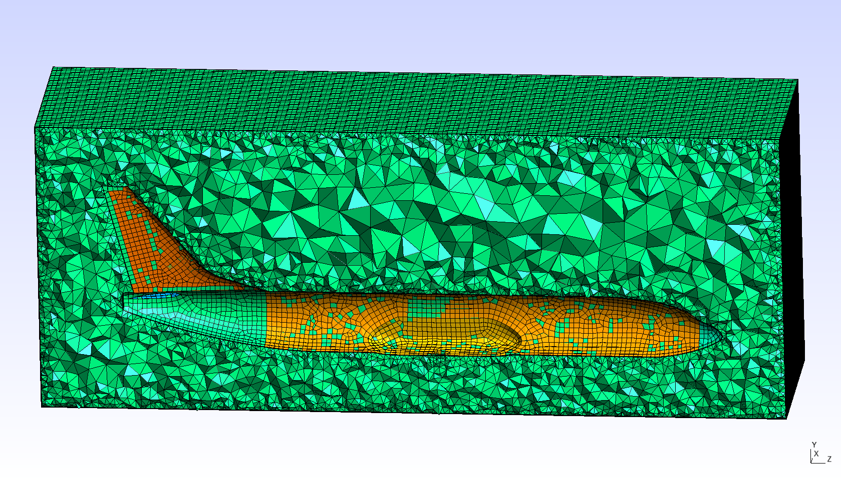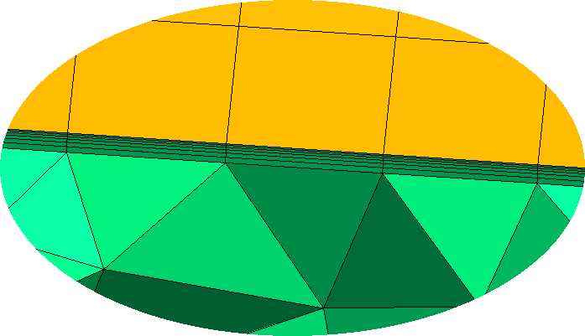
图 56带边界层的四面体网格生成算例
除了四面体网格之外，模块还可以生成表面为全四边形、四边形占优、正三角形和直角三角形等不同表面类型的剖分网格。以适应不同求解器对网格的需要。如下图所示。
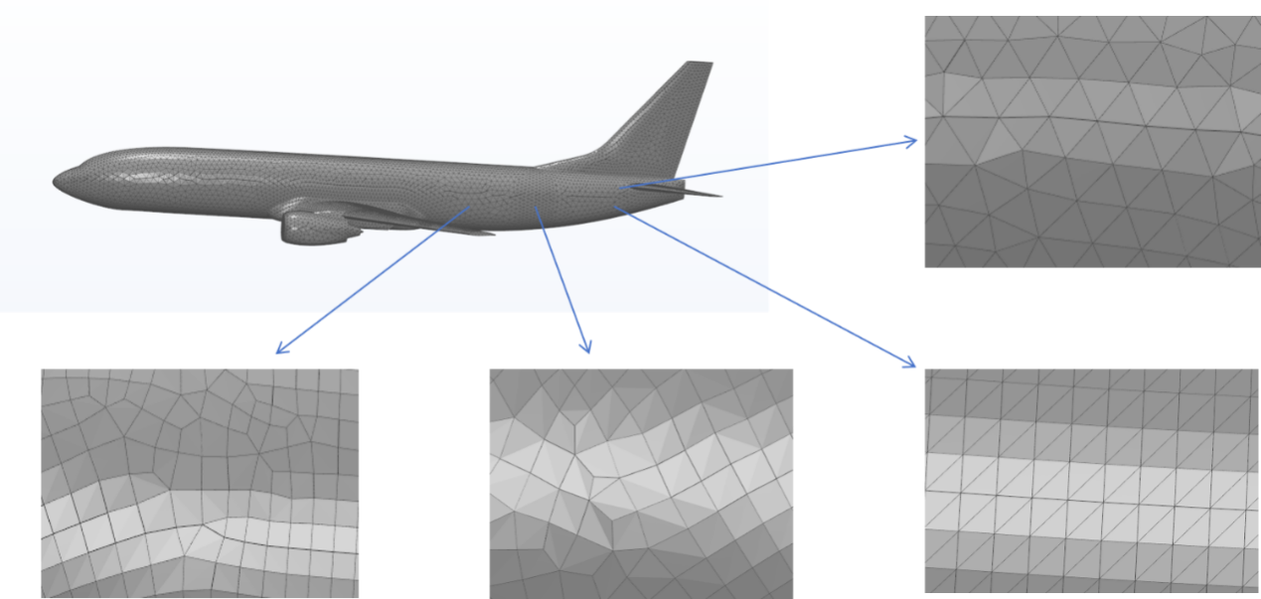
图 57多种单元类型混合剖分算例
除了四面体网格类型之外，模块还可以剖分多面体网格类型，如下图所示为汽车的外流场仿真的多面体剖分案例，多边形网格十分适合流体领域的仿真需求。
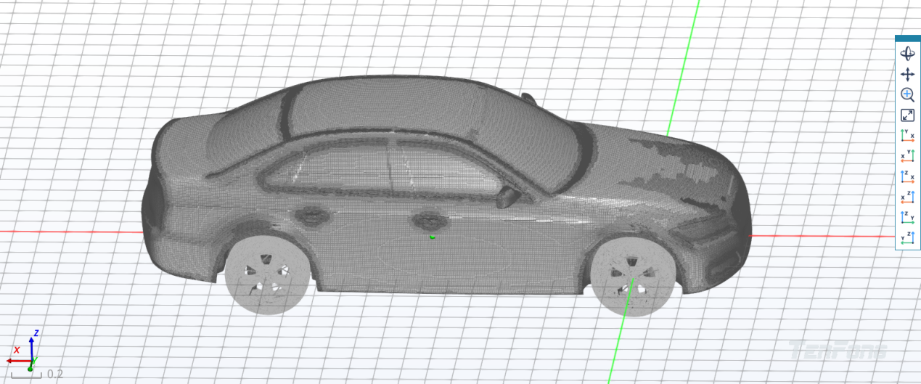
图 58多面体网格生成算例

网格检查和修复算例
网格检查和修复模块能够对剖分生成的网格进行检查和优化修复。如下为飞机外流场剖分案例的质量检查。通过计算和统计最大非正交度等指标能够很好地衡量本次剖分算例的质量优劣。除了极值指标外，还可以统计显示各个分段区域的占比情况。本算例中绝大多数单元质量指标都小于50度非正交角，说明网格整体上的质量良好。
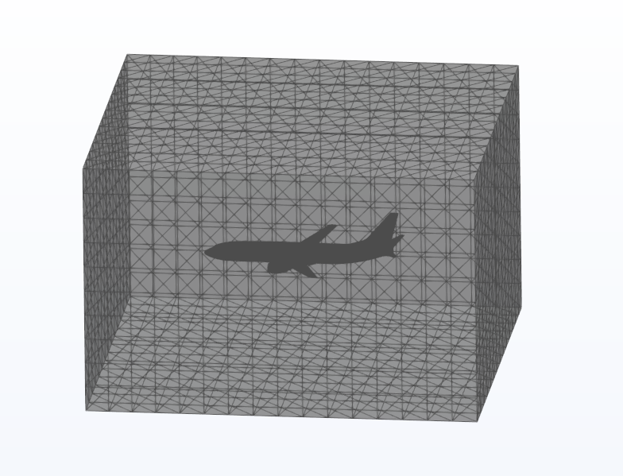
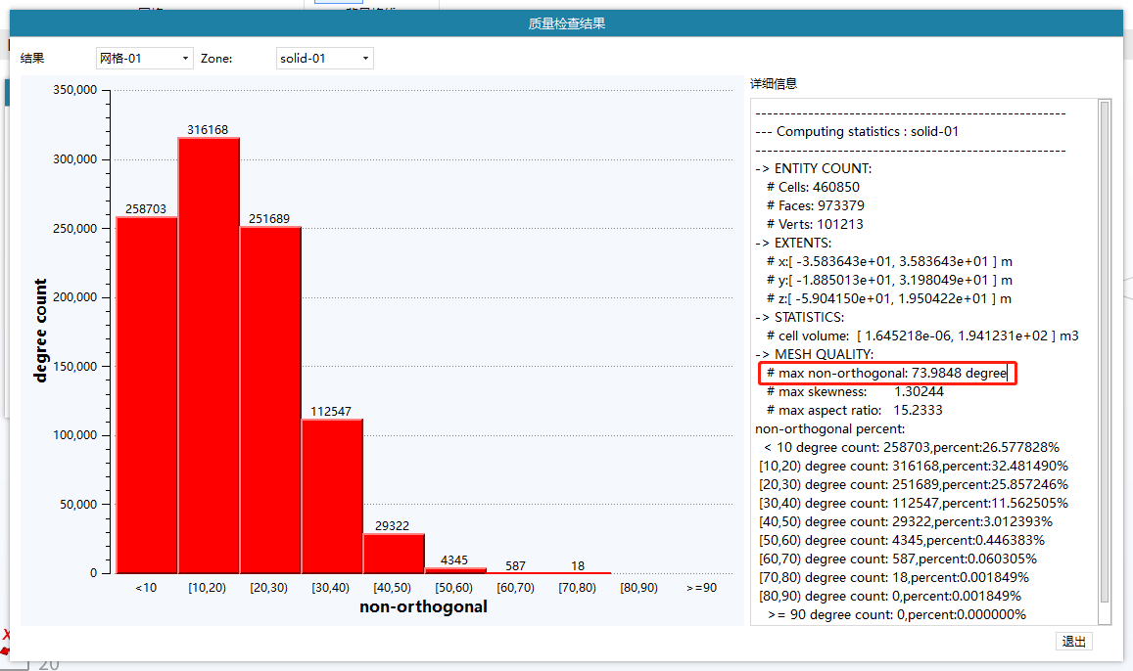
图 59网格质量指标检查算例
除此之外，检查功能还可以高亮显示出指定编号的单元位置，或者质量较差区域的单元位置，这样为网格缺陷的修复提供检测和支持。如下图所示显示了非正交角大于80的区域，模型能够很好地检测并高亮显示出来。
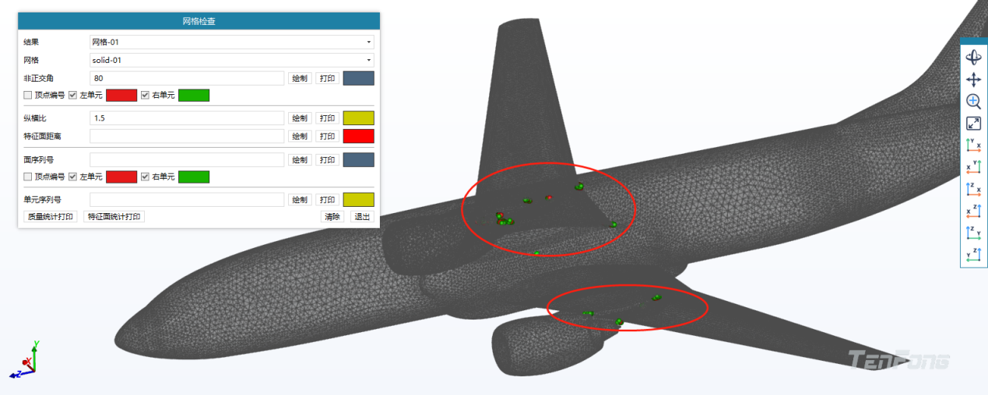
图 60网格检查算例

适用于Windows XP及以上版本操作系统
软件支持Windows XP及以上操作系统，支持Linux版本 CentOS及Ubuntu操作系统。核心求解器兼容国产鲲鹏920、飞腾2000、中科方德等操作系统。
软件所有必需的依赖库均已经封装在安装包中。在安装本软件前，程序会自动检测，如果发现目标机缺少必须的依赖库，会提示安装。下图提供Windows XP下运行的本，其他版本操作系统的安装运行，请见第9.3节详细描述。
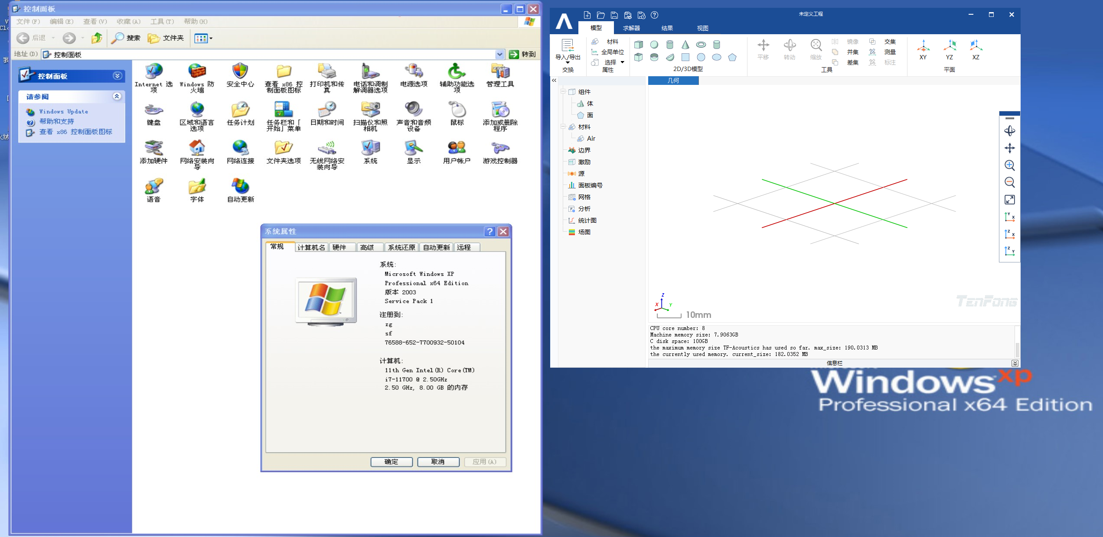
图 61Windows XP下正常安装运行

舰面环境发动机尾喷流噪声场高精度仿真模块

可压缩流动求解器模块设计
求解器主要包括文件输入子模块，湍流模型子模块，空间离散子模块，时间推进子模块，边界条件子模块，并行计算子模块，结果输出子模块。这些子模块的结构示意图如图 62所示。
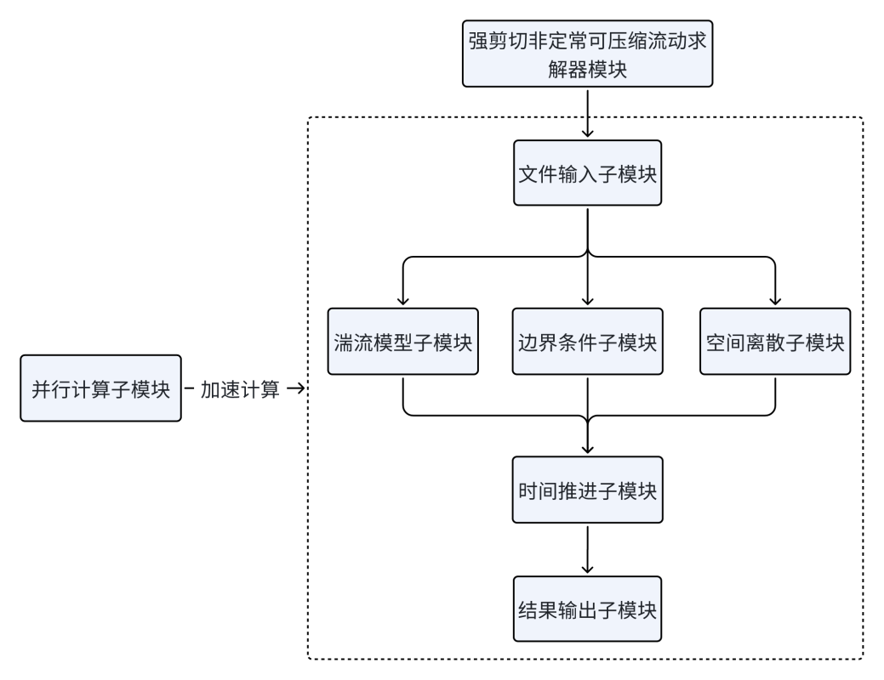
图 62可压缩流动求解器模块示意图

模块结构

文件输入子模块

模块概述

模块功能
本模块负责从外部输入文件中读取计算网格、边界条件、数值方法参数及远场噪声计算参数，并将其存储到程序数据结构中，以供求解器模块使用。

模块输入
本模块输入文件的内容如下表所示
表 16文件输入子模块内容
文件类型 | 内容描述
网格文件 | 计算区域的网格信息（节点坐标、单元拓扑结构等），网格文件要求以plot3d的同样网格格式储存
边界条件文件 | 每个边界的类型，边界之间的对接关系，边界文件要求以Gridgen Generic格
计算参数文件 | 包括计算方法选择、湍流模型、迭代参数、时间步长、边界面的物理属性等进行CFD仿真计算所必须的参数
远场噪声参数文件 | FWH方法中可渗透采样面的位置、采样频率等参数

模块输出
本模块在读入计算所需相关文件后，将构建对应数组及变量，供后续求解器调用，这些数据结构包括：网格数据数组、边界条件数组、计算控制参数、远场噪声参数。

模块程序设计细节

模块主要结构
该模块计算流场如下
- 网格及边界文件读入
步骤 1：初始化文件读取器，设置文件路径和文件类型（例如：.x，.bc）。
步骤 2：读取网格文件，解析网格节点和单元的拓扑结构。
步骤 3：读取边界条件文件，解析边界类型及其对应的参数。
步骤 4：将网格和边界条件数据存储在内存中，供后续计算使用。
步骤 5：验证网格和边界条件数据的完整性和一致性。
- 计算参数设置文件读入
步骤 1：初始化文件读取器，设置文件路径和文件类型（例如：*.cfg 或 *.params）。
步骤 2：读取计算参数设置文件，解析数值方法、时间步长、迭代控制等参数。
步骤 3：将计算参数存储在内存中，供求解器使用。
步骤 4：验证计算参数的合理性和适用性
文件输入子模块的UML图如下所示，代码结构则在后续给出
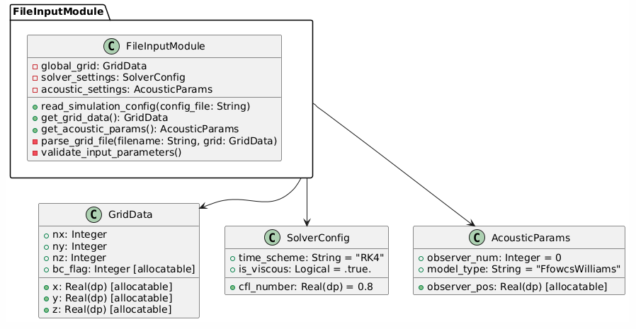
图 63文件输入子模块的UML图
module FileInputModule
use PrecisionModule ! 自定义精度控制模块
implicit none
private
public :: read_simulation_config, get_grid_data, get_acoustic_params

!--- 派生类型定义 ---
type :: GridData
integer :: nx, ny, nz ! 网格维度
real(dp), allocatable :: x(:,:,:), y(:,:,:), z(:,:,:) ! 三维坐标 (结构化网格)
integer, allocatable :: bc_flag(:,:) ! 边界类型标记数组
end type GridData

type :: SolverConfig
character(len=32) :: time_scheme = "RK4" ! 时间推进格式
real(dp) :: cfl_number = 0.8 ! CFL条件数
logical :: is_viscous = .true. ! 是否考虑粘性项
end type SolverConfig

type :: AcousticParams
integer :: observer_num = 0 ! 远场观测点数量
real(dp), allocatable :: observer_pos(:,:) ! 观测点坐标(Nx3)
character(len=20) :: model_type = "FfowcsWilliams" ! 声类比模型
end type AcousticParams

!--- 模块内部变量 ---
type(GridData), save :: global_grid ! 全局网格数据
type(SolverConfig), save :: solver_settings ! 数值方法参数
type(AcousticParams), save :: acoustic_settings ! 声学参数

contains

! 主入口：读取并解析配置文件
subroutine read_simulation_config(config_file)
character(len=*), intent(in) :: config_file
! 实现细节见后续
end subroutine

! 网格及边界数据获取接口
function get_grid_data() result(grid)
type(GridData) :: grid
grid = global_grid
end function

! 声学参数获取接口
function get_acoustic_params() result(params)
type(AcousticParams) :: params
params = acoustic_settings
end function

!--- 私有方法 ---
subroutine parse_grid_file(filename, grid)
character(len=*), intent(in) :: filename
type(GridData), intent(out) :: grid
! 实现网格文件解析
end subroutine

subroutine validate_input_parameters()
! 输入参数逻辑校验
end subroutine

end module FileInputModule

算法实现
配置文件解析流程如下如所示
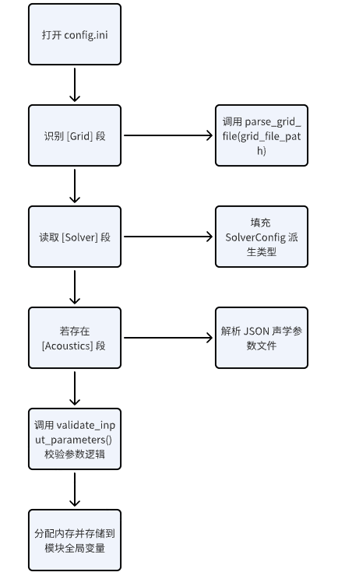
图 64配置文件解析流程
关键校验逻辑实现过程如下
! 示例：CFL数有效性检查
if (solver_settings%cfl_number <= 0.0_dp .or. &
solver_settings%cfl_number > 1.5_dp) then
call log_error("CFL number out of valid range [0, 1.5]")
end if

! 网格维度一致性检查
if (size(global_grid%x,1) /= global_grid%nx .or. &
size(global_grid%x,2) /= global_grid%ny) then
call log_error("Grid dimension mismatch")
end if

依赖关系
- 内部依赖：
- PrecisionModule：统一管理 real(dp) 精度定义
- ErrorHandlingModule：提供 log_error() 错误日志接口
- 外部库：
- HDF5 库：用于读取 CGNS 格式网格
- json-fortran：解析 JSON 格式的声学参数文件

异常处理
对于该模块存在的异常情况，进行下表内方法处理
表 17异常情况处理方式
异常类型 | 处理方式
文件不存在 终止程序 | 返回错误码 1001
参数超出合法范围 | 记录警告并使用默认值
内存分配失败 | 终止程序，dump 当前配置
输入文件格式不匹配 | 提供错误行号及上下文

性能优化

并行文件读取：对大型网格文件使用 MPI-IO
! MPI并行读取示例
call MPI_File_open(MPI_COMM_WORLD, filename, &
MPI_MODE_RDONLY, MPI_INFO_NULL, fh, ierr)
call MPI_File_read_all(fh, grid%x, nx*ny*nz, &
MPI_DOUBLE_PRECISION, status, ierr)

延迟加载：仅在需要时载入声学观测点数据

缓存机制：对重复读取的配置项进行内存缓存

湍流模型子模块，具备对包含强剪切非定常流动的高精度仿真能力，包含多种湍流模型（κ-ε、κ-ω、LES等）

模块概述

模块功能
本模块实现工程湍流模拟常用的RANS/LES混合方法体系，核心功能包括：
- RANS框架：一方程/两方程模型求解雷诺平均方程
- LES框架：亚格子应力模型实现
- 混合模型：动态切换RANS/LES计算区域
- 通用接口：统一湍流粘性系数计算接口

模块输入
该模块使用从模块输入子模块读入的湍流模型设置，确定求解的湍流模型。同时将迭代中计算的相关参数带入，进行湍流模型计算。

模块输出
将计算出的结果储存进全局变量之中，供流场迭代计算使用。

模块程序设计细节

模块主要结构
该模块的计算流程如下
步骤 1：初始化流动条件和网格信息的读取。
步骤 2：选择并初始化湍流模型，根据流动特性选择合适的模型（Spalart-Allmaras、k-$ε$模型、SST k-w模型等）。
步骤 3：对于每个流动网格点，根据所选湍流模型计算湍流量。
步骤 4：在每个时间步长内，使用适当的RANS或LES方程求解湍流变量。
步骤 5：对于混合模型（如DES或IDDES），根据局部网格尺寸和流动特性动态切换RANS和LES模式。
步骤 6：更新湍流变量，并将其传递给流动求解器。
步骤 7：输出湍流模型的计算结果，供后续流动计算使用。
湍流模型模块的UML图如下所示，代码结构则在后续给出
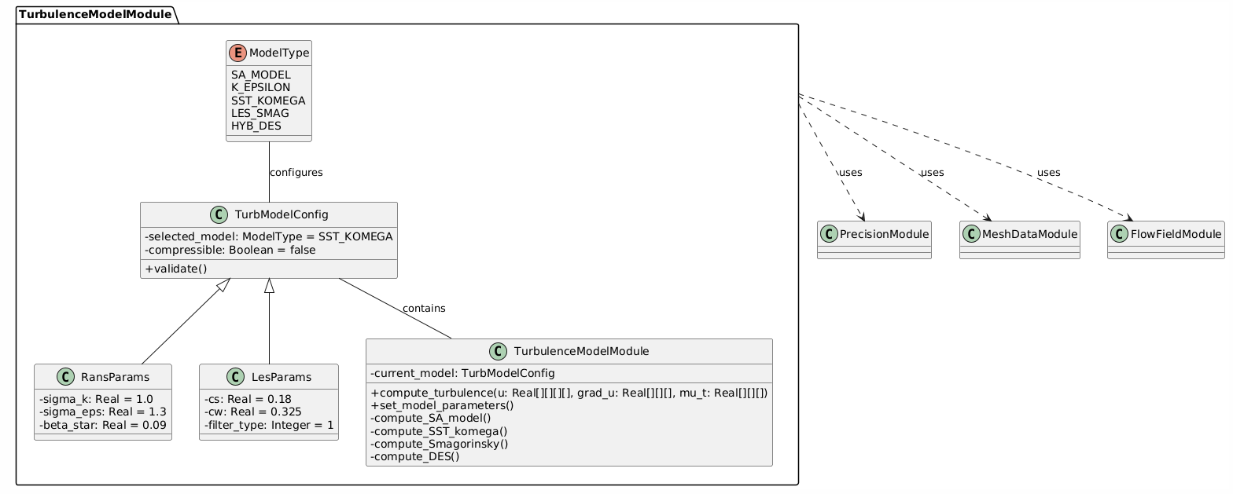
图 65湍流模型模块的UML图
module TurbulenceModelModule
use PrecisionModule
use MeshDataModule ! 网格数据
use FlowFieldModule ! 流场变量
implicit none
private
public :: compute_turbulence, set_model_parameters

!===== 模型选择枚举 =====
integer, parameter :: &
SA_MODEL = 1, & ! Spalart-Allmaras
K_EPSILON = 2, & ! Standard k-epsilon
SST_KOMEGA = 3, & ! Menter SST
LES_SMAG = 4, & ! Smagorinsky LES
HYB_DES = 5 & ! Detached Eddy

!===== 派生类型定义 =====
type :: TurbModelConfig
integer :: selected_model = SST_KOMEGA ! 默认SST模型
logical :: compressible = .false. ! 是否可压缩
contains
procedure :: validate => check_model_consistency
end type

type, extends(TurbModelConfig) :: RansParams
real(dp) :: sigma_k = 1.0, sigma_eps = 1.3 ! k-epsilon系数
real(dp) :: beta_star = 0.09 ! SST模型参数
end type

type, extends(TurbModelConfig) :: LesParams
real(dp) :: cs = 0.18 ! Smagorinsky常数
real(dp) :: cw = 0.325 ! WALE模型系数
integer :: filter_type = 1 ! 滤波类型
end type

!===== 模块内部状态 =====
type(TurbModelConfig), save :: current_model

contains

! 主计算接口
subroutine compute_turbulence(u, grad_u, mu_t)
real(dp), intent(in) :: u(:,:,:,:) ! 速度场（包括导数）
real(dp), intent(in) :: grad_u(:,:,:) ! 速度梯度张量
real(dp), intent(out) :: mu_t(:,:,:) ! 湍流粘性输出
select case(current_model%selected_model)
case(SA_MODEL)
call compute_SA_model(u, grad_u, mu_t)
case(SST_KOMEGA)
call compute_SST_komega(u, grad_u, mu_t)
case(LES_SMAG)
call compute_Smagorinsky(u, grad_u, mu_t)
! ...其他模型分支
end select
end subroutine

!===== RANS模型实现 =====
subroutine compute_SA_model(u, grad_u, mu_t)
! Spalart-Allmaras方程求解实现
! 包含生产项、耗散项计算
end subroutine

subroutine compute_SST_komega(u, grad_u, mu_t)
! Menter SST模型实现
! 包含k/omega方程耦合求解
end subroutine

!===== LES模型实现 =====
subroutine compute_Smagorinsky(u, grad_u, mu_t)
real(dp) :: S_ij(3,3), S_mag, delta
! 计算应变率张量
S_ij = 0.5*(grad_u + transpose(grad_u))
S_mag = sqrt(2.0*sum(S_ij**2))
! 计算亚格子粘性
delta = (cell_volume)**(1.0/3.0) ! 网格特征长度
mu_t = current_model%cs**2 * delta**2 * S_mag
end subroutine

!===== 混合模型实现 =====
subroutine compute_DES(u, grad_u, mu_t)
! DES混合模型逻辑：
where (fd >= 1.0) ! RANS区域
call compute_SST_komega(u, grad_u, mu_t)
elsewhere ! LES区域
call compute_Smagorinsky(u, grad_u, mu_t)
end where
end subroutine

!===== 模型参数校验 =====
subroutine check_model_consistency(this)
class(TurbModelConfig), intent(in) :: this
! 检查可压缩模型与湍流模型兼容性
if (this%compressible .and. (this%selected_model == LES_SMAG)) then
call log_error("Smagorinsky模型不支持可压缩流动")
end if
end subroutine

end module TurbulenceModelModule

算法实现

S-A湍流模型方程
Spalart-Allmaras（简称S-A，NVISC =5）模型求解一个与涡黏性有关的变量$\hat{ν}$；
$$\frac{∂ρ\hat{ν}}{∂t}+\frac{∂u_{j}ρ\hat{ν}}{∂x_{j}}=C_{b_{1}}\tilde{S}ρ\hat{ν}+\frac{∂}{∂x_{j}}\left[\frac{μ+\left(1+C_{b_{2}}\right)ρ\hat{ν}}{σ}\frac{∂\hat{ν}}{∂x_{j}}\right]$$
$$−\frac{C_{b_{2}}}{σ}ρ\hat{ν}\frac{∂}{∂x_{j}}\left(\frac{∂\hat{ν}}{∂x_{j}}\right)−C_{w_{1}}f_{w}\frac{ρ{\hat{ν}}^{2}}{d^{2}}$$
涡粘系数定义为：
$$\left\{\begin{aligned}μ_{t}&=ρf_{v_{1}}\hat{ν} \\ f_{v_{1}}&=\frac{χ^{3}}{χ^{3}+C_{v_{1}}^{3}} \\ χ&=\frac{\hat{ν}}{ν}\end{aligned}\right.$$
其中
$$\left\{\begin{aligned}\tilde{S}&=S^{1/2}+\frac{\hat{ν}f_{v_{2}}}{ρκ^{2}d^{2}} \\ f_{v_{2}}&=1−\frac{χ}{1+χf_{v_{1}}}\end{aligned}\right. \left\{\begin{aligned}f_{w}\left(r\right)&=g{\left[\frac{1+C_{w_{3}}^{6}}{g^{6}+C_{w_{3}}^{6}}\right]}^{1/6} \\ r&=\min\left(10,\frac{\hat{ν}}{κ^{2}d^{2}\tilde{S}}\right) \\ g&=r+C_{w_{2}}\left(r^{6}−r\right)\end{aligned}\right.$$
模型中的常数为：
$$C_{b_{1}}=0.1355 C_{b_{2}}=0.622 C_{w_{2}}=0.3 C_{v_{1}}=7.1$$
$$σ=\frac{2}{3} C_{w_{1}}=\frac{C_{b_{1}}}{κ^{2}}+\frac{1+C_{b_{2}}}{σ} C_{w_{3}}=2$$

$k−ε$湍流模型方程
Abid $k−ε$湍流模型方程为
$$\frac{∂k}{∂t}+u_{j}\frac{∂k}{∂x_{j}}=\frac{P_{k}}{ρ}\frac{M_{∞}}{Re}−ε\frac{Re}{M_{∞}}+\frac{1}{ρ}\frac{∂}{∂x_{j}}\left[\left(μ+\frac{μ_{t}}{σ_{k}}\right)\frac{∂k}{∂x_{j}}\right]\frac{M_{∞}}{Re}$$
$$\frac{∂ε}{∂t}+u_{j}\frac{∂ε}{∂x_{j}}=\frac{P_{ε}}{ρ}\frac{M_{∞}}{Re}−C_{ε_{2}}f_{2}\frac{ε^{2}}{k}\frac{Re}{M_{∞}}+\frac{1}{ρ}\frac{∂}{∂x_{j}}\left[\left(μ+\frac{μ_{ι}}{σ_{ε}}\right)\frac{∂ε}{∂x_{j}}\right]\frac{M_{∞}}{Re}$$
湍流黏性系数为
$$μ_{ι}=C_{μ}f_{μ}\frac{ρk^{2}}{ε},f_{μ}=\left(1+4Re_{τ}^{−0.75}\right)tanh\left(0.008Re_{k}\right)$$
$$f_{2}=1−exp\left(−\frac{Re_{k}}{12}\right),Re_{τ}=\frac{ρk^{2}}{με},Re_{k}=\frac{ρd\sqrt{k}}{μ}\frac{Re}{M_{∞}}$$
方程的源项为
$$P_{ _{k}}=μ_{ _{t}}Ω^{2},P_{ _{ε}}=C_{ _{ε_{1}}}μ_{ _{t}}Ω^{2}\frac{ε}{k}$$
$$S_{D,ε}=−C_{ε_{2}}f_{2}\frac{ε^{2}}{k}\frac{Re}{M_{∞}}$$
将湍流模型方程写成通用形式，k方程为
$$X_{k}=k,S_{P,k}=\frac{μ_{t}Ω^{2}}{ρ}\frac{M_{∞}}{Re},S_{D,k}=−ε\frac{Re}{M_{∞}}$$
$$D_{k}=\frac{1}{ρ}\frac{∂}{∂x_{j}}\left[\left(μ+\frac{μ_{t}}{σ_{k}}\right)\frac{∂k}{∂x_{j}}\right]\frac{M_{∞}}{Re}$$
$ε$方程为
$$X_{ε}=ε,S_{P,ε}=\frac{C_{ε_{1}}μ_{ι}Ω^{′}}{ρ}\frac{ε}{k}\frac{M_{∞}}{Re},S_{D,ε}=−C_{ε_{2}}f_{2}\frac{ε^{2}}{k}\frac{Re}{M_{∞}}$$
$$D_{ε}=\frac{1}{ρ}\frac{∂}{∂x_{j}}\left[\left(μ+\frac{μ_{ι}}{σ_{ε}}\right)\frac{∂ε}{∂x_{j}}\right]\frac{M_{∞}}{Re}$$
湍流模型常数为
$$C_{ε1}=1.45,C_{ε2}=1.83,σ_{k}=1.0,σ_{ε}=1.4,C_{μ}=0.09$$

$k−ω SST$湍流模型方程
$k−ω SST$两方程模型的模型方程为：
$$\frac{∂ρk}{∂t}+\frac{∂ρu_{j}k}{∂x_{j}}=μ_{T}Ω^{2}−β^{'}ρkω+\frac{∂}{∂x_{j}}\left[\left(μ+\frac{μ_{T}}{σ_{k}}\right)\frac{∂k}{∂x_{j}}\right]$$
$$\frac{∂ρω}{∂t}+\frac{∂ρu_{j}ω}{∂x_{j}}=γρΩ^{2}−βρω^{2}+\frac{∂}{∂x_{j}}\left[\left(μ+\frac{μ_{T}}{σ_{ω}}\right)\frac{∂ω}{∂x_{j}}\right]$$
$$+2(1−F_{1})\frac{1}{σ_{ω_{2}}}\frac{ρ}{ω}\frac{∂k}{∂x_{j}}\frac{∂ω}{∂x_{j}}$$
湍流涡粘系数定义为
$$μ_{T}=\min\left[\frac{ρk}{ω},\frac{a_{1}ρk}{ΩF_{2}}\right]$$
模型的常数包括
$$κ=0.41\begin{matrix} & \end{matrix}a_{1}=0.31\begin{matrix} & \end{matrix}β^{'}=C_{μ}=0.09$$
混合参数由$φ=F_{1}φ_{1}+(1−F_{1})φ_{2}$被计算，这里的标志$φ$表示常数
$$γ_{1}=\frac{β_{1}}{C_{μ}}−\frac{κ^{2}}{σ_{ω_{1}}\sqrt{C_{μ}}} γ_{2}=\frac{β_{2}}{C_{μ}}−\frac{κ^{2}}{σ_{ω_{2}}\sqrt{C_{μ}}}$$
$$σ_{k_{1}}=1/0.85 σ_{k_{2}}=1.0$$
$$β_{1}=0.075 β_{2}=0.0828$$
$$σ_{ω_{1}}=1/0.5 σ_{ω_{2}}=1/0.856$$
其它变参数定义为
$$Γ_{1}=\frac{500v}{d^{2}ω}\frac{1}{{Re}_{∞}^{2}}$$
$$Γ_{2}=\frac{4ρk}{d^{2}σ_{ω_{2}}CD_{k−ω}}$$
$$Γ_{3}=\frac{\sqrt{k}}{C_{μ}ωd}\frac{1}{{Re}_{∞}}$$
$$CD_{k−ω}=\max\left(\frac{2ρ}{σ_{ω_{2}}ω}\frac{∂k}{∂x_{j}}\frac{∂ω}{∂x_{j}},1×10^{−20}\right)$$
$$Γ=\min{[}\max{(}Γ_{1},Γ_{3}),Γ_{2}]$$
$$F_{1}=\tanh{(}Γ^{4})$$
$Π=\max{(}2Γ_{3},Γ_{1})$
$$F_{2}=\tanh{(}Π^{2})$$
两方程的生成、耗散和扩散项分别表达为
$$\left\{\begin{aligned}&X_{k}=ρk \\ &S_{P,k}=μ_{T}Ω^{2} \\ &S_{D,k}=−β^{'}ρkω \\ &D_{k}=\frac{∂}{∂x_{j}}\left[\left(μ+\frac{μ_{T}}{σ_{k}}\right)\frac{∂k}{∂x_{j}}\right]\end{aligned}\right.$$
$$\left\{\begin{aligned}&X_{ω}=ρω \\ &S_{P,ω}=γρΩ^{2} \\ &S_{D,ω}=−βρω^{2}+2(1−F_{1})\frac{1}{σ_{ω_{2}}}\frac{ρ}{ω}\frac{∂k}{∂x_{j}}\frac{∂ω}{∂x_{j}} \\ &D_{ω}=\frac{∂}{∂x_{j}}\left[\left(μ+\frac{μ_{T}}{σ_{ω}}\right)\frac{∂ω}{∂x_{j}}\right]\end{aligned}\right.$$

LES模型
对N-S方程进行滤波，得到：
$$\frac{∂ρ{\overset{‾}{u}}_{i}}{∂x_{i}}=0$$
$$\frac{∂ρ{\overset{‾}{u}}_{i}}{t}+\frac{∂ρ{\overset{‾}{u}}_{i}{\overset{‾}{u}}_{j}}{x_{j}}=\frac{∂}{∂x_{j}}\left(μ\frac{∂{\overset{‾}{u}}_{i}}{∂x_{j}}\right)−\frac{∂\overset{‾}{p}}{∂x_{i}}−\frac{∂τ_{ij}}{∂x_{j}}$$
该模型计算的SGS雷诺应力如下：
$$τ_{ij}=−2μ_{i}{\overline{S}}_{ij}+\frac{1}{3}τ_{kk}δ_{ij}$$
$${\overline{S}}_{ij}=\frac{1}{2}\left(\frac{∂{\overset{‾}{u}}_{i}}{∂x_{j}}+\frac{∂{\overset{‾}{u}}_{j}}{∂x_{i}}\right)$$
SGS湍流黏度采用Smagorinsky-Lilly模型计算：
$$μ_{t}=ρL_{s}^{2}∣\overline{S}∣=ρL_{s}\sqrt{2{\overline{S}}_{ij}{\overline{S}}_{ij}}$$
$$L_{s}=min\left(Kd,C_{s}V^{1/3}\right)$$
式中，L表示亚格子尺度的混合长度；K是卡门常数，值为0.42；d是离墙体最近的距离；$C_{s}$为Smagorinsky常数。在上述公式中，需要确定Smagorinsky常数$C_{s}$。这个值可以由Kolmogorov常数$C_{κ}$来假设得到，即：
$$C_{S}=\frac{1}{π^{2}}{\left(\frac{3C_{K}}{2}\right)}^{3/2}$$
$C_{κ}$=4时，得到$C_{s}$=0.033，$C_{S}$不是常数，它可以是雷诺数或其他无量纲参数的函数，在不同的流动中可能取不同的值。
对于相邻壁单元，由层流亚层的应力-应变关系得到壁切应力：
$$\frac{\overline{u}}{u_{τ}}=\frac{ρu_{τ}Δy}{μ}$$
当相邻的壁单元的形心位于边界层对数范围内，采用璧面法则得到：
$$\frac{\overline{u}}{u_{τ}}=\frac{1}{K}lnE\left(\frac{ρu_{τ}Δy}{μ}\right)$$
式中，$\overline{u}$为过滤后切向璧面的速度，$Δy$为单元中心到壁面的距离，$u_{τ}$为摩擦速度，常数E为9.793。

DES模型
基于Spalart-Allmaras一方程模型的DES方法中的$\tilde{v}$的输运方程为：
$$\frac{∂ρ\tilde{v}}{∂t}+\frac{∂}{∂x_{j}}(ρ\tilde{v}u_{j})=c_{b_{1}}ρ\tilde{S}\tilde{v}+\frac{1}{σ}[\frac{∂}{∂x_{j}}(ρ(v+\tilde{v})\frac{∂\tilde{v}}{∂x_{j}})+c_{b_{2}}ρ\frac{∂^{2}\tilde{v}}{∂^{2}x_{j}}]−c_{w_{1}}f_{w}ρ[\frac{\tilde{v}}{\tilde{d}}]^{2}$$
$$μ_{t}=ρ\tilde{v}f_{v1}$$
其中$\tilde{d}=\text{min(}d,C_{des}Δ)$，在物面附近，$\tilde{d}=d$，DES变为Spalart-Allmaras模型，随着物面距离d的逐渐变大，$\tilde{d}=C_{des}Δ$，DES变为类似LES模型的形式。即DES方程在边界层中简化为RANS方程，在远离固体壁的平衡区域，当产生项和抵消项达到平衡时，模型变得依赖于网格，表现为类似Smagorinsky的LES，其$ν_{t}\sim Δ^{2}S$。换句话说，如果网格足够精细的话，DES方法便可以做到RANS和LES耦合计算。

依赖关系
本模块的实现深度依赖以下内部模块，确保模型计算的完整性和数据一致性：
基础数据模块
表 18基础数据模块说明
模块名称 | 关键用途 | 交互接口示例
PrecisionModule | 统一管理浮点数精度定义（real(dp)） | real(dp) :: nu = 1.5e-5_dp
MeshDataModule | 提供网格拓扑信息、单元体积、壁面距离等空间数据 | call get_wall_distance(y_plus)
FlowFieldModule | 获取速度场、压力场、温度场等流场变量及其梯度 | u = flow%velocity(:,:,:,1)
MaterialPropertyModule | 获取流体物性参数（动力粘度μ、密度ρ） | mu = material%get_viscosity(T)
功能支撑模块
表 19功能支撑模块说明
模块名称 | 依赖类型 | 关键功能
ErrorHandlingModule | 弱依赖（可选） | 提供错误分级处理机制（警告/错误/致命错误）
ParallelModule | 条件依赖 | MPI并行通信支持（仅在开启并行计算时激活）
LoggingModule | 弱依赖 | 记录湍流模型初始化参数、收敛过程监控数据

异常处理
对于该模块存在的异常情况，进行下表内方法处理
表 20异常情况处理方式
异常类型 | 处理方式
壁面网格分辨率不足(RANS要求) | 输出警告日志
LES网格各向同性度不足 | 建议优化网格
内存分配失败 | 终止程序，dump 当前配置
时间步长与CFL条件CFL > 1.0 (显式LES要求) | 自动调整步长或报错

性能优化

条件编译控制：通过预处理器切换精度等级
#ifdef DOUBLE_PREC
real(dp), parameter :: model_coeff = 1.5_dp
#else
real(4), parameter :: model_coeff = 1.5
#endif

SIMD向量化：对核心循环添加OpenMP指令
!$omp simd private(S_ij, S_mag)
do k = 1, nz
do j = 1, ny
do i = 1, nx
! 张量计算部分
end do
end do
end do

内存访问优化：重组数组维度顺序匹配网格遍历方向

空间离散子模块及时间推进子模块，具备多种高精度空间、时间离散格式，离散格式精度达到二阶及以上

模块概述

模块功能
空间离散子模块
- 实现流动控制方程的高精度空间离散
- 提供多种激波捕捉格式（WENO/MUSCL/WCNS）处理强间断流场，包括5阶、7阶加权本质无振荡WENO重构格式、MUSCL重构格式（ROE、Steger-Warming）、高阶加权紧致非线性WCNS格式
- 计算通量及空间导数项
时间推进子模块
- 管理时间积分过程，支持显式/隐式混合推进，包括R-K推进及上下对称高斯-赛德尔时间推进LUSGS推进
- 提供局部时间步长加速收敛功能
- 处理刚性问题的稳定性增强

模块输入
表 21空间离散子模块及时间推进子模块输入
参数类型 | 空间离散模块输入 | 时间推进模块输入
流场数据 | 守恒变量U(nVar,nx,ny,nz) | 当前时间步的残值Res(nVar,...)
网格数据 | 单元体积、面法向量、度量系数 | CFL数、最大时间步限制
控制参数 | 格式选择标志、重构阶数 | 时间积分方法选择、子迭代次数
物理参数 | 气体常数γ、粘性系数 | 双时间步伪时间步长

模块输出
表 22空间离散子模块及时间推进子模块输出
输出项 | 空间离散模块输出 | 时间推进模块输出
数值通量 | 界面通量Flux(nVar,nFace) | 新时间步解U^{n+1}
空间导数项 | 重构变量梯度∇U | 伪时间步收敛历史
稳定性指标 | 局部最大特征值λ_max | 实际时间步长Δt_global

模块程序设计细节

模块主要结构

空间离散模块结构
该模块的计算流程如下
步骤 1：初始化流动方程和网格信息的读取。
步骤 2：选择空间离散格式（WENO、MUSCL等）。
步骤 3：对每个网格点，应用所选的离散格式对流动方程进行空间离散化。
步骤 4：计算通量和源项，更新流动变量。
步骤 5：应用边界条件，确保流场的物理一致性。
步骤 6：处理网格中的奇异点或复杂流动区域，如激波或边界层。
步骤 7：输出离散化后的流动变量，供时间推进模块使用。
空间离散模块的UML图如下所示，代码结构则在后续给出
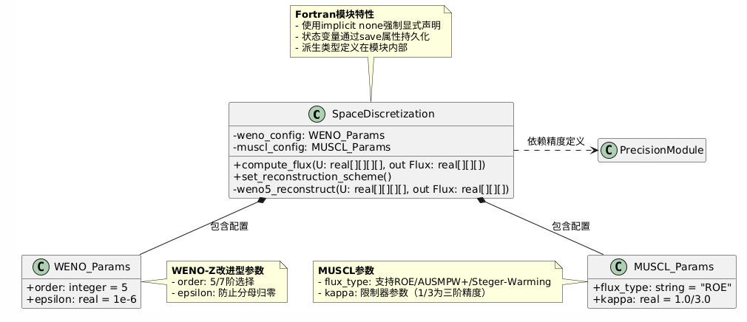
图 66时间推进模块的UML图
module SpaceDiscretization
use PrecisionModule
implicit none
private
public :: compute_flux, set_reconstruction_scheme

! 派生类型：重构格式参数
type :: WENO_Params
integer :: order = 5 ! 5/7阶选择
real(dp) :: epsilon = 1e-6 ! 防止除零小量
end type

type :: MUSCL_Params
character(len=10) :: flux_type = 'ROE' ! 通量类型
real(dp) :: kappa = 1.0/3.0 ! 限制器参数
end type

! 模块状态变量
type(WENO_Params), save :: weno_config
type(MUSCL_Params), save :: muscl_config

contains
! 主通量计算接口
subroutine compute_flux(U, Flux)
real(dp), intent(in) :: U(:,:,:,:)
real(dp), intent(out) :: Flux(:,:,:)
select case(recon_scheme)
case('WENO5')
call weno5_reconstruct(U, Flux)
case('MUSCL')
call muscl_reconstruct(U, Flux)
end select
end subroutine

! WENO重构核心算法
subroutine weno5_reconstruct(U, Flux)
! 实现五阶WENO-Z改进型重构
! 包含光滑因子计算、非线性权重分配
end subroutine
end module

时间推进模块结构
该模块的计算流程如下
步骤 1：初始化空间离散后的流动变量的读取。
步骤 2：选择时间推进格式（Runge-Kutta、LUSGS等），并初始化时间步长和相关参数。
步骤 3：在每个时间步长内，使用所选的时间推进方法更新流动变量。
步骤 4：应用时间步长控制策略，如CFL条件，以确保计算的稳定性和精度。
步骤 5：处理时间步进中的任何异常或不稳定情况，如调整时间步长或使用更稳定的数值方法。
步骤 6：输出时间推进后的流动变量，供后续分析使用。
时间推进模块的UML图如下所示，代码结构则在后续给出
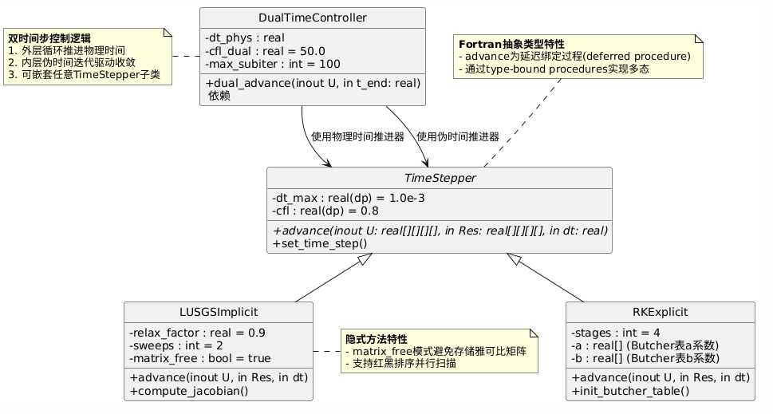
图 67时间推进模块的UML图
module TimeIntegration
use PrecisionModule
implicit none
private
public :: TimeStepper, RKExplicit, LUSGSImplicit

!===== 抽象基类 =====
type, abstract :: TimeStepper
real(dp) :: dt_max = 1.0e-3 ! 最大允许时间步
real(dp) :: cfl = 0.8 ! 全局CFL数
contains
procedure(advance_interface), deferred :: advance
procedure :: set_time_step ! 公共方法
end type

abstract interface
subroutine advance_interface(this, U, Res, dt)
import :: TimeStepper, dp
class(TimeStepper), intent(inout) :: this
real(dp), intent(inout) :: U(:,:,:,:)
real(dp), intent(in) :: Res(:,:,:,:)
real(dp), intent(in) :: dt
end subroutine
end interface

!===== 显式方法派生类 =====
type, extends(TimeStepper) :: RKExplicit
integer :: stages = 4 ! RK级数 (2/3/4/5)
real(dp), allocatable :: a(:) ! Butcher表系数
real(dp), allocatable :: b(:)
contains
procedure :: advance => rk_advance
procedure :: init_butcher_table
end type

!===== 隐式方法派生类 =====
type, extends(TimeStepper) :: LUSGSImplicit
real(dp) :: relax_factor = 0.9 ! 松弛因子
integer :: sweeps = 2 ! 扫描次数
logical :: matrix_free = .true.
contains
procedure :: advance => lusgs_advance
procedure :: compute_jacobian
end type

!===== 双时间步控制类型 =====
type :: DualTimeController
real(dp) :: dt_phys ! 物理时间步
real(dp) :: cfl_dual = 50.0 ! 伪时间CFL
integer :: max_subiter = 100 ! 最大子迭代
contains
procedure :: dual_advance
end type

contains
! 公共方法实现...
end module

算法实现

空间离散模块算法实现
非线性WENO5格式
对于流场没有大的流场梯度或间断的算例，可以采用线性迎风格式进行计算。线性格式既可以降低耗散，又可以减少计算时间。其具体形式为：
$$\begin{matrix}{\tilde{F}}_{i+\frac{1}{2}}^{+}=\frac{1}{60}\left(2{\tilde{F}}_{i−2}^{+}−13{\tilde{F}}_{i−1}^{+}+47{\tilde{F}}_{i}^{+}+27{\tilde{F}}_{i+1}^{+}−3{\tilde{F}}_{i+2}^{+}\right) \\ {\tilde{F}}_{i+\frac{1}{2}}^{−}=\frac{1}{60}\left(−3{\tilde{F}}_{i−1}^{−}+27{\tilde{F}}_{i}^{−}+47{\tilde{F}}_{i+1}^{−}−13{\tilde{F}}_{i+2}^{−}+2{\tilde{F}}_{i+3}^{−}\right)\end{matrix}$$
五阶重构线性迎风格式可以写为六阶中心格式和一个五阶线性迎风耗散之和：
Fi+12=160Fi−2−8Fi−1+37Fi+37Fi+1−8Fi+2+Fi+3 +160s​Ri+12sλsLi+12sQi−2−5Qi−1+10Qi−10Qi+1+5Qi+2−Qi+3
其中，中心部分只包含单元的通量$\tilde{F}$，而耗散部分仅仅与守恒变量$\tilde{Q}$相关，我们通过适当的迎风耗散重整，使得迎风耗散满足保自由流，即得到保自由来流的高阶对流通量重构格式，实现流场高分辨捕捉。重整耗散后的LU5格式为：
$$\begin{aligned}{\tilde{F}}_{i+1/2}^{'}=&\frac{1}{60}\left({\tilde{F}}_{i−2}−8{\tilde{F}}_{i−1}+37{\tilde{F}}_{i}+37{\tilde{F}}_{i+1}−8{\tilde{F}}_{i+2}+{\tilde{F}}_{i+3}\right) \\ &+\frac{1}{60}\sum_{s}{ }R_{i+1/2}^{s}λ^{s}L_{i+1/2}^{s}[({\tilde{Q}}_{i−2}−{\tilde{Q}}_{i−2}^{∗})−5({\tilde{Q}}_{i−1}−{\tilde{Q}}_{i−1}^{∗})+10({\tilde{Q}}_{i}−{\tilde{Q}}_{i}^{∗}) \\ &−10({\tilde{Q}}_{i+1}−{\tilde{Q}}_{i+1}^{∗})+5({\tilde{Q}}_{i+2}−{\tilde{Q}}_{i+2}^{∗})−({\tilde{Q}}_{i+3}−{\tilde{Q}}_{i+3}^{∗})] \\ &={\tilde{F}}_{1+1/2}−\frac{1}{60}Δ^{5}\left(\frac{1}{J}\right)\sum_{s}{ }R_{i+1/2}^{s}λ^{s}L_{i+1/2}^{s}Q^{∗}\end{aligned}$$
其中：
$$\begin{aligned}−Δ^{5}\left(\frac{1}{J}\right)&=−\left[{\left(\frac{1}{J}\right)}_{i−2}−5{\left(\frac{1}{J}\right)}_{i−1}+10{\left(\frac{1}{J}\right)}_{i}−10{\left(\frac{1}{J}\right)}_{i+1}+5{\left(\frac{1}{J}\right)}_{i+2}−{\left(\frac{1}{J}\right)}_{i+3}\right] \\ &={\left(\frac{1}{J^{6}}\frac{∂^{5}J}{∂ξ^{5}}\right)}_{i+1/2}Δξ^{5}+O(Δξ^{6})\end{aligned}$$
$Q^{∗}$是重构模板中界面处的一个参考守恒变量，可以由下式获得：
$$Q^{∗}={\tilde{Q}}_{i+1/2}/{\left(\frac{1}{J}\right)}_{i+1/2}$$
$${\tilde{Q}}_{i+1/2}=\frac{1}{60}\left({\tilde{Q}}_{i−2}−8{\tilde{Q}}_{i−1}+37{\tilde{Q}}_{i}+37{\tilde{Q}}_{i+1}−8{\tilde{Q}}_{i+2}+{\tilde{Q}}_{i+3}\right)$$
$${\left(\frac{1}{J}\right)}_{i+1/2}=\frac{1}{60}\left[{\left(\frac{1}{J}\right)}_{i−2}−8{\left(\frac{1}{J}\right)}_{i−1}+37{\left(\frac{1}{J}\right)}_{i}+37{\left(\frac{1}{J}\right)}_{i+1}−8{\left(\frac{1}{J}\right)}_{i+2}+{\left(\frac{1}{J}\right)}_{i+3}\right]$$
经过迎风耗散重整后的LU5是原格式的一个五阶近似，并在均匀直角网格 下恢复成原格式。迎风耗散项中的$Q−Q^{∗}$项在自由来流条件下全部为零，因此，在曲线网格下，该格式能够严格保证自由来流条件下没有额外的耗散。
单调中心差分MUSCL格式下Steger-Warming格式
矢通量分裂格式由 Steger-Warming提出,其主要思想是将矢通量${\hat{F}}_{c}$按Jacobian矩阵正负特征值分裂为${\hat{F}}_{c}^{+}$与${\hat{F}}_{c}^{−}$两部分,再分别采用向后差分与向前差分。设$A_{c}$为对流通量${\hat{F}}_{c}$的Jacobian矩阵,则对流通量${\hat{F}}_{c}$可写成如下形式：
$${\hat{F}}_{c}=A_{c}Q$$
将$A_{c}$按特征值正负分为两部分：
$$A_{c}=T_{ξ}Λ_{ξ}T_{ξ}^{−1}=T_{ξ}\left(Λ_{ξ}^{+}+Λ_{ξ}^{−}\right)T_{ξ}^{−1}=T_{ξ}Λ_{ξ}^{+}T_{ξ}^{−1}+T_{ξ}Λ_{ξ}^{−}T_{ξ}^{−1}=A_{c}^{+}+A_{c}^{−}$$
其中$A_{c}^{+}$和$A_{c}^{−}$为两个对角阵，其对角元素分别对应$Λ_{ξ}$的正特征值与负特征值，
进而可以将对流通量${\hat{F}}_{c}$分裂为两部分，即：
$${\hat{F}}_{c}=A_{c}Q=A_{c}^{+}Q+A_{c}^{−}Q={\hat{F}}_{c}^{+}+{\hat{F}}_{c}^{−}$$
其中 ${\hat{F}}_{c}^{+}$为对应$A_{c}$正特征值的亚矢量，${\hat{F}}_{c}^{−}$为对应$A_{c}$负特征值的亚矢量。
N- S方程需要计算对流通量导数，根据迎风原则，当对流通量 Jacobian 矩阵特征值为正时，采用单侧向后差分格式计算对流通量导数是稳定的；当特征值为负时，采用单侧向前差分格式计算对流通量导数是稳定的。因此，${\hat{F}}_{c}^{+}$的导数应采用单侧后差格式计算( 相当于采用左侧的信息计算)，${\hat{F}}_{c}^{−}$的导数应采用单侧前差格式(相当于采用右侧的信息计算)：
$$\begin{aligned}{\left(\frac{∂{\hat{F}}_{c}}{∂ξ}\right)}_{i}&={\left(\frac{∂{\hat{F}}_{c}^{+}}{∂ξ}\right)}_{i}+{\left(\frac{∂{\hat{F}}_{c}^{−}}{∂ξ}\right)}_{i}=\frac{({\hat{F}}_{c}^{+})_{i}−({\hat{F}}_{c}^{+})_{i−1}}{Δξ}+\frac{({\hat{F}}_{c}^{−})_{i+1}−({\hat{F}}_{c}^{−})_{i}}{Δξ}& \\ &=\frac{({\hat{F}}_{c}^{+})_{i}+({\hat{F}}_{c}^{−})_{i+1}}{Δξ}−\frac{({\hat{F}}_{c}^{+})_{i−1}+({\hat{F}}_{c}^{−})_{i}}{Δξ}&\end{aligned}$$
考虑到二阶精度基于半点的中心差分格式为：
$${\left(\frac{∂{\hat{F}}_{c}}{∂ξ}\right)}_{i}=\frac{({\hat{F}}_{c})_{i+\frac{1}{2}}−({\hat{F}}_{c})_{i−\frac{1}{2}}}{Δξ}$$
则比较上面两式可得：
$$({\hat{F}}_{c})_{i+\frac{1}{2}}=({\hat{F}}_{c}^{+})_{i}+({\hat{F}}_{c}^{−})_{i+1}$$
$$({\hat{F}}_{c})_{i−\frac{1}{2}}=({\hat{F}}_{c}^{+})_{i−1}+({\hat{F}}_{c}^{−})_{i}$$
上式说明，考虑到信息传播方向，$i+\frac{1}{2}$半点左侧的$({\hat{F}}_{c}^{+})_{i}$与右侧的$({\hat{F}}_{c}^{−})_{i}$对$i+\frac{1}{2}$半点的对流通量有贡献，即$({\hat{F}}_{c}^{+})_{i}$的值由$Q_{i+\frac{1}{2}}^{−}$计算，$({\hat{F}}_{c}^{−})_{i}$的值由$Q_{i+\frac{1}{2}}^{+}$计算，则$i+\frac{1}{2}$半点的对流通量为：
$$({\hat{F}}_{c})_{i+\frac{1}{2}}={\hat{F}}_{c}^{+}(Q_{i+\frac{1}{2}}^{−})+{\hat{F}}_{c}^{−}(Q_{i+\frac{1}{2}}^{+})$$
下面对Steger – Warming格式中${\hat{F}}_{c}^{+}$和${\hat{F}}_{c}^{−}$的具体计算方法进行介绍，$ξ$方向对流通量 Jacobian 矩阵特征值采用下式计算：
$$∣A_{c}−λI∣=0$$
$$λ_{1}=λ_{2}=λ_{3}=\frac{U}{J},λ_{4}=\frac{U+c\left|∇ξ\right|}{J},λ_{5}=\frac{U−c\left|∇ξ\right|}{J}$$
$$U=ξ_{x}u+ξ_{y}v+ξ_{z}w+ξ_{t},\left|∇ξ\right|=\sqrt{ξ_{x}^{2}+ξ_{y}^{2}+ξ_{z}^{2}}$$
考虑到$A_{c}=T_{ξ}Λ_{ξ}T_{ξ}^{−1}$，将$Λ_{ξ}$按特征值正负进行分裂：
$$Λ_{ξ}=Λ_{ξ}^{+}+Λ_{ξ}^{−}=diag\left(λ_{1}^{+},λ_{2}^{+},λ_{3}^{+},λ_{4}^{+},λ_{5}^{+}\right)+diag\left(λ_{1}^{−},λ_{2}^{−},λ_{3}^{−},λ_{4}^{−},λ_{5}^{−}\right)$$
$$λ_{i}^{−}=\frac{\left[λ_{i}−φ\left(λ_{i}\right)\right]}{2},λ_{i}^{+}=\frac{\left[λ_{i}+φ\left(λ_{i}\right)\right]}{2},i=1,2,3,4,5$$
式中$φ\left(λ_{i}\right)$为熵修正函数，这是为了避免在特征值很小时产生非物理解。$φ\left(λ_{i}\right)$的形式有：
Harten-Yee型熵修正方法：

$$φ\left(λ\right)=\left\{\begin{aligned}&|λ| &&(|λ|⩾δ) \\ &\frac{λ^{2}+δ^{2}}{2δ} &&(|λ|<δ)\end{aligned}\right.$$
Steger型熵修正方法：
$$φ\left(λ\right)=\sqrt{λ^{2}+δ^{2}}$$
其中$δ$为较小的正数。
将正负特征值对角阵写成统一形式：
$$Λ_{ξ}^{±}=diag\left(l_{1},l_{1},l_{1},l_{4},l_{5}\right)$$
因此
$$A_{c}^{±}=T_{ξ}Λ_{ξ}^{±}T_{ξ}^{−1}=l_{1}I+δ_{1}M_{1}+δ_{2}M_{2}$$
其中，
$$δ_{1}=\frac{2l_{1}−l_{4}−l_{5}}{2c^{2}},δ_{2}=\frac{l_{4}−l_{5}}{2c}$$
$$M_{1}=\left(\begin{matrix}−ϕ^{2} & γ_{1}u & γ_{1}v & γ_{1}w & {−γ}_{1} \\ c^{2}\overline{θ}{\overline{k}}_{x}−ϕ^{2}u & γ_{1}u^{2}−c^{2}{\overline{k}}_{x}^{2} & γ_{1}vu−c^{2}{\overline{k}}_{y}{\overline{k}}_{x} & γ_{1}wu−c^{2}{\overline{k}}_{z}{\overline{k}}_{x} & −γ_{1}u \\ c^{2}\overline{θ}{\overline{k}}_{y}−ϕ^{2}v & γ_{1}uv−c^{2}{\overline{k}}_{x}{\overline{k}}_{y} & γ_{1}v^{2}−c^{2}{\overline{k}}_{y}^{2} & γ_{1}wv−c^{2}{\overline{k}}_{z}{\overline{k}}_{y} & −γ_{1}v \\ c^{2}\overline{θ}{\overline{k}}_{z}−ϕ^{2}w & γ_{1}uw−c^{2}{\overline{k}}_{x}{\overline{k}}_{z} & γ_{1}vw−c^{2}{\overline{k}}_{y}{\overline{k}}_{z} & γ_{1}w^{2}−c^{2}{\overline{k}}_{z}^{2} & −γ_{1}w \\ c^{2}{\overline{θ}}^{2}−ϕ^{2}h_{t} & γ_{1}uh_{t}−c^{2}{\overline{k}}_{x}\overline{θ} & γ_{1}vh_{t}−c^{2}{\overline{k}}_{y}\overline{θ} & γ_{1}wh_{ι}−c^{2}{\overline{k}}_{z}\overline{θ} & −γ_{1}h_{t}\end{matrix}\right)$$
$$\left.M_{2}=\left(\begin{matrix}−\overline{θ} & {\overline{k}}_{x} & {\overline{k}}_{y} & {\overline{k}}_{z} & 0 \\ ϕ^{2}{\overline{k}}_{x}−\overline{θ}u & {\overline{k}}_{x}u−γ_{1}u{\overline{k}}_{x} & {\overline{k}}_{y}u−γ_{1}v{\overline{k}}_{x} & {\overline{k}}_{z}u−γ_{1}w{\overline{k}}_{x} & γ_{1}{\overline{k}}_{x} \\ ϕ^{2}{\overline{k}}_{y}−\overline{θ}v & {\overline{k}}_{x}v−γ_{1}u{\overline{k}}_{y} & {\overline{k}}_{y}v−γ_{1}v{\overline{k}}_{y} & {\overline{k}}_{z}v−γ_{1}w{\overline{k}}_{y} & γ_{1}{\overline{k}}_{y} \\ ϕ^{2}{\overline{k}}_{z}−\overline{θ}w & {\overline{k}}_{x}w−γ_{1}u{\overline{k}}_{z} & {\overline{k}}_{y}w−γ_{1}v{\overline{k}}_{z} & {\overline{k}}_{z}w−γ_{1}w{\overline{k}}_{z} & γ_{1}{\overline{k}}_{z} \\ ϕ^{2}\overline{θ}−\overline{θ}h_{t} & {\overline{k}}_{x}h_{t}−γ_{1}u\overline{θ} & {\overline{k}}_{y}h_{t}−γ_{1}v\overline{θ} & {\overline{k}}_{z}h_{t}−γ_{1}w\overline{θ} & γ_{1}\overline{θ}\end{matrix}\right.\right)$$
$$γ_{1}=γ−1,h_{t}=e+p/ρ=c_{v}T+e_{k}+p/ρ,\overline{θ}={\overline{k}}_{x}u+{\overline{k}}_{y}v+{\overline{k}}_{z}w$$
所以最终所求的${\hat{F}}_{c}^{±}$具体形式为：
$${\hat{F}}_{c}^{±}=A_{c}^{±}Q=\left(l_{1}I+δ_{1}M_{1}+δ_{2}M_{2}\right)Q=l_{1}Q+δ_{1}M_{1}Q+δ_{2}M_{2}Q$$
$$\left.=l_{1}\left(\begin{aligned}ρ \\ ρu \\ ρv \\ ρw \\ ρe\end{aligned}\right.\right)−δ_{1}ρ\left(\begin{aligned}(γ−1)e_{in} \\ (γ−1)ue_{in} \\ (γ−1)ve_{in} \\ (γ−1)ue_{in} \\ (γ−1)h_{i}e_{in}\end{aligned}\right)+δ_{2}ρ\left(\begin{aligned}0 \\ (γ−1){\overline{k}}_{x}e_{in} \\ (γ−1){\overline{k}}_{y}e_{in} \\ (γ−1)\overline{k}e_{in}\end{aligned}\right)$$
其中，
$$(γ−1)e_{in}=(γ−1)c_{v}T=(γ−1)\frac{R}{γ−1}T=\frac{γRT}{γ}=\frac{c^{2}}{γ}$$
至此求得${\hat{F}}_{c}^{±}$，总结其计算步骤为：
（1）首先通过 MUSCL重构获得$i+1/2$半点原始变量的左值$q_{i+1/2}^{l}$与右值$q_{i+1/2}^{R}$，并插值得到$i+1/2$处的度量系数$ξ_{x}/J$、$ξ_{y}/J$与$ξ_{z}/J$。
（2）其次计算$q_{i+1/2}^{l}$的 $λ_{i}^{+}$与$q_{i+1/2}^{R}$的 $λ_{i}^{−}$，根据上述${\hat{F}}_{c}^{±}$的具体形式计算${\hat{F}}_{c}^{+}\left(Q_{i+1/2}^{−}\right)$和${\hat{F}}_{c}^{−}\left(Q_{i+1/2}^{+}\right)$。
（3）最终计算$i+1/2$处的对流通量$({\hat{F}}_{c})_{i+1/2}={\hat{F}}_{c}^{+}(Q_{i+1/2}^{−})+{\hat{F}}_{c}^{−}(Q_{i+1/2}^{+})$。
$({\hat{F}}_{c})_{i−1/2}$与$({\hat{F}}_{c})_{i+1/2}$的计算方法同理。
单调中心差分MUSCL格式下ROE格式
Roe格式属于通量差分裂FDS方法, $ξ$方向对流通量的Roe计算格式为具体为：
$${\tilde{F}}_{i+\frac{1}{2}}=\frac{1}{2}{\left[\tilde{F}\left(Q_{L}\right)+\tilde{F}\left(Q_{R}\right)−\left|{\tilde{A}}_{c}\right|\left(Q_{R}−Q_{L}\right)\right]}_{i+\frac{1}{2}}$$
其中，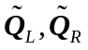分别为MUSCL重构的界面左右原始变量，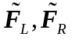为重构的原始变量计算的无黏通量，式中${\tilde{A}}_{c}$代表 $ξ$方向对流通量 Jacobian 矩阵 $A_{c}$的 Roe 平均,且:
$$\begin{aligned}& \\ &|{\tilde{A}}_{c}∣(Q_{R}−Q_{L})=\left(\begin{aligned}α_{4} \\ \tilde{u}α_{4}+ξ_{x}α_{5}+α_{6} \\ \tilde{v}α_{4}+ξ_{y}α_{5}+α_{7} \\ \tilde{w}α_{4}+ξ_{z}α_{5}+α_{8} \\ \tilde{u}α_{4}+ξ_{z}α_{5}+α_{8} \\ {\tilde{h}}_{t}α_{4}+\left(\tilde{\overline{U}}−{\overline{ξ}}_{t}\right)α_{5}+\tilde{u}α_{6}+\tilde{v}α_{7}+\tilde{u}α_{8}−\frac{{\tilde{c}}^{2}α_{1}}{γ−1}\end{aligned}\right)\end{aligned}$$
其中，
$\begin{aligned}&α_{1}=|∇ξ/J||\tilde{\overline{U}}|(Δρ−Δp/{\tilde{c}}^{2}) \\ &α_{2}=\frac{1}{2{\tilde{c}}^{2}}∣∇ξ/J∣\tilde{\overline{U}}+\tilde{c}∣(Δp+\tilde{ρc}Δ\overline{U}) \\ &α_{3}=\frac{1}{2{\tilde{c}}^{2}}∣∇ξ/J∣\tilde{\overline{U}}−\tilde{c}∣(Δp−\tilde{ρc}Δ\overline{U}) \\ &α_{4}=α_{1}+α_{2}+α_{3}\end{aligned}$ $\begin{aligned}&α_{5}=\tilde{c}(α_{2}−α_{3}) \\ &α_{6}=|∇ξ/J||\tilde{\overline{U}}|(\tilde{ρ}Δu−{\hat{ξ}}_{x}\tilde{ρ}Δ\overline{U}) \\ &α_{7}=|∇ξ/J||\tilde{\overline{U}}|(\tilde{ρ}Δv−\hat{ξ},\tilde{ρ}Δ\overline{U}) \\ &α_{8}=|∇ξ/J||\tilde{\overline{U}}|(\tilde{ρ}Δw−\hat{ξ},\tilde{ρ}Δ\overline{U})\end{aligned}$
式中，$Δϕ=ϕ^{+}−ϕ^{−},\tilde{\overline{U}}={\overline{ξ}}_{x}\tilde{u}+{\overline{ξ}}_{y}\tilde{v}+{\overline{ξ}}_{z}\tilde{w}$，Roe的平均值计算方法为：
$$\begin{aligned}&\tilde{ρ}=\sqrt{ρ^{−}ρ^{+}} \\ &\tilde{u}=\frac{u^{−}+u^{+}\sqrt{\frac{ρ^{+}}{ρ^{−}}}}{1+\sqrt{\frac{ρ^{+}}{ρ^{−}}}}=u^{−}+\frac{\left(u^{+}−u^{−}\right)\sqrt{ρ^{+}}}{\sqrt{ρ^{+}}+\sqrt{ρ^{−}}}=u^{−}+\frac{Δu\sqrt{ρ^{+}}}{\sqrt{ρ^{+}}+\sqrt{ρ^{−}}} \\ &\tilde{v}=\frac{v^{−}+v^{+}\sqrt{\frac{ρ^{+}}{ρ^{−}}}}{1+\sqrt{\frac{ρ^{+}}{ρ^{−}}}}=v^{−}+\frac{\left(v^{+}−v^{−}\right)\sqrt{ρ^{+}}}{\sqrt{ρ^{+}}+\sqrt{ρ^{−}}}=v^{−}+\frac{Δv\sqrt{ρ^{+}}}{\sqrt{ρ^{+}}+\sqrt{ρ^{−}}}\end{aligned}$$
$$\tilde{w}=\frac{w^{−}+w^{+}\sqrt{\frac{ρ^{+}}{ρ^{−}}}}{1+\sqrt{\frac{ρ^{+}}{ρ^{−}}}}=w^{−}+\frac{\left(w^{+}−w^{−}\right)\sqrt{ρ^{+}}}{\sqrt{ρ^{+}}+\sqrt{ρ^{−}}}=w^{−}+\frac{Δw\sqrt{ρ^{+}}}{\sqrt{ρ^{+}}+\sqrt{ρ^{−}}}$$
$${\overline{h}}_{t}=\frac{h_{t}^{−}+h_{t}^{+}\sqrt{\frac{ρ^{+}}{ρ^{−}}}}{1+\sqrt{\frac{ρ^{+}}{ρ^{−}}}}=h_{t}^{−}+\frac{\left(h_{t}^{+}−h_{t}^{−}\right)\sqrt{ρ^{+}}}{\sqrt{ρ^{+}}+\sqrt{ρ^{−}}}=h_{t}^{−}+\frac{Δh_{t}\sqrt{ρ^{+}}}{\sqrt{ρ^{+}}+\sqrt{ρ^{−}}}$$
$${\tilde{c}}^{2}=\left(γ−1\right)\left[{\tilde{h}}_{t}−\frac{{\tilde{u}}^{2}+{\tilde{v}}^{2}+{\tilde{w}}^{2}}{2}\right]$$
Roe 格式具有高于一阶 Godunov 类求解器的特点：高的间断分辨率和非物理解出现的可能性。如当对流通量 Jacobian 矩阵的特征值很小时，会违反熵条件，产生非物理解，故左、右值对流通量计算必须引人熵修正。其中 Muller 熵修正的分辨率较高，在网格具有较大的长宽比时性能优秀。考虑到$ξ$方向的特征值分别为
$$λ_{c,ξ}=J^{−1}\left(U,U,U,U+c\left|∇ξ\right|,U−c\left|∇ξ\right|\right)$$
Muller 熵修正具体为:
$$λ_{c,ξ}=\left\{\begin{aligned}&∣λ_{c,ξ}∣ &&(∣λ_{c,ξ}∣⩾δ_{ξ}) \\ &\frac{\left(λ_{c,ξ}^{2}+δ_{ξ}^{2}\right)}{2δ_{ξ}} &&(∣λ_{c,ξ}∣<δ_{ξ})\end{aligned}\right.,δ_{ξ}=\overset{−}{δ}\frac{σ_{ξ}}{J}\{1+[\frac{\max\left(σ_{η},σ_{ζ}\right)}{σ_{ξ}}]^{\frac{2}{3}}\}$$
其中，
$$σ_{ξ}=\left|U\right|+c\left|∇ξ\right|,σ_{η}=\left|V\right|+c\left|∇η\right|,σ_{ζ}=\left|W\right|+c\left|∇ζ\right|$$
$\overset{−}{δ}$取值方法为:跨声速取0.1,超声速和高超声速取0.4。
高阶加权紧致非线性WCNS格式
对任意原始变量进行重构:
$$q_{i+\frac{1}{2}}^{L}=q_{i}+\frac{f_{L}}{2}+\frac{s_{L}}{8},$$
$$q_{i−\frac{1}{2}}^{R}=q_{i}−\frac{f_{R}}{2}+\frac{s_{R}}{8}$$
式中：
$$f_{L}=ω_{1}^{L}f_{1}+ω_{2}^{L}f_{2}+ω_{3}^{L}f_{3},f_{R}=ω_{1}^{R}f_{1}+ω_{2}^{R}f_{2}+ω_{3}^{R}f_{3}$$
$$s_{L}=ω_{1}^{L}s_{1}+ω_{2}^{L}s_{2}+ω_{3}^{L}s_{3},s_{R}=ω_{1}^{R}s_{1}+ω_{2}^{R}s_{2}+ω_{3}^{R}s_{3}$$
其中, $f_{L}$、$s_{L}$分别为任意原始变量q在曲线坐标系下空间一阶导数与二阶导数的近似(f与s分别表示First与Second):
$$f_{1}=\frac{q_{i−2}−4q_{i−1}+3q_{i}}{2}，$$
$$f_{2}=\frac{q_{i+1}−q_{i−1}}{2}，$$
$$f_{3}=\frac{−3q_{i}+4q_{i+1}−q_{i+2}}{2}，$$
$$s_{1}=q_{i−2}−2q_{i−1}+q_{i}，$$
$$s_{2}=q_{i−1}−2q_{i}+q_{i+1}，$$
$$s_{3}=q_{i}−2q_{i+1}+q_{i+2}$$
$ω$为权重$\left(k=1,2,3\right)$，具体为：
$$ω_{k}^{L}=\frac{β_{k}^{L}}{\sum_{k=1}^{3}{ }β_{k}^{L}},ω_{k}^{R}=\frac{β_{k}^{R}}{\sum_{k=1}^{3}{ }β_{k}^{R}}$$
$$β_{k}^{L}=\frac{C_{k}^{L}}{ε+IS_{k}},β_{k}^{R}=\frac{C_{k}^{R}}{ε+IS_{k}}$$
式中, $ε={10}^{−6}$是为避免分母为零的小量；IS为模板的光滑性度量，计算式为
$$IS_{k}=f_{k}^{2}+s_{k}^{2}$$
$C_{k}^{L}$与$C_{k}^{R}$为优化权重：
$$C_{1}^{L}=\frac{1}{16},C_{2}^{L}=\frac{10}{16},C_{3}^{L}=\frac{5}{16}$$
$$C_{1}^{R}=\frac{5}{16},C_{2}^{R}=\frac{10}{16},C_{3}^{R}=\frac{1}{16}$$
以上重构方法在光滑区具有五阶精度，在间断区具有三阶精度。在边界处的重构方法为：
$$\left\{\begin{aligned}&q_{\frac{1}{2}}^{L}=q_{\frac{1}{2}}^{R}=\frac{5q_{0}+15q_{1}−5q_{2}+q_{3}}{16} \\ & \\ &q_{\frac{3}{2}}^{L}=q_{\frac{3}{2}}^{R}=\frac{−q_{0}+9q_{1}+9q_{2}−q_{3}}{16}\end{aligned}\right.$$
$$\left\{\begin{aligned}&q_{ni+\frac{1}{2}}^{L}=q_{ni+\frac{1}{2}}^{R}=\frac{5q_{ni+1}+15q_{ni}−5q_{ni−1}+q_{ni−2}}{16} \\ & \\ &q_{ni−\frac{1}{2}}^{L}=q_{ni−\frac{1}{2}}^{R}=\frac{−q_{ni+1}+9q_{ni}+9q_{ni−1}−q_{ni−2}}{16}\end{aligned}\right.$$

时间推进模块算法实现
显示R-K时间推进
显式多步Runge-Kutta简单易于实现，可以搭配构造高精度时间格式，以三阶TVD Runge-Kutta时间推进格式如下：
$$\begin{aligned}{\tilde{Q}}^{\left(0\right)}&={\tilde{Q}}^{n} \\ {\tilde{Q}}^{\left(1\right)}&={\tilde{Q}}^{\left(0\right)}+ΔtR\left({\tilde{Q}}^{\left(0\right)}\right) \\ {\tilde{Q}}^{\left(2\right)}&=\frac{3}{4}{\tilde{Q}}^{\left(0\right)}+\frac{1}{4}{\tilde{Q}}^{\left(1\right)}+\frac{1}{4}ΔtR\left({\tilde{Q}}^{\left(1\right)}\right) \\ {\tilde{Q}}^{n+1}&=\frac{1}{3}{\tilde{Q}}^{\left(0\right)}+\frac{2}{3}{\tilde{Q}}^{\left(2\right)}+\frac{2}{3}ΔtR\left({\tilde{Q}}^{\left(2\right)}\right)\end{aligned}$$
伪代码如下所示
subroutine rk_advance(this, U, Res, dt)
class(RKExplicit), intent(inout) :: this
real(dp), intent(inout) :: U(:,:,:,:)
real(dp), intent(in) :: Res(:,:,:,:)
real(dp), intent(in) :: dt
real(dp), allocatable :: U0(:,:,:,:), K(:,:,:,:,:)
integer :: s

allocate(U0, source=U)
allocate(K(this%stages, size(U,1), size(U,2), size(U,3), size(U,4)))

do s = 1, this%stages
! 计算中间阶段
U = U0 + dt * sum(this%a(1:s)*K(1:s,:,:,:,:), dim=1)
call compute_rhs(U, K(s,:,:,:,:)) ! 获取当前阶段残差
end do

! 最终更新
U = U0 + dt * matmul(this%b, K)
end subroutine
隐式LUSGS时间推进算法
将时间迭代方式写成如下隐式形式
$$\frac{Δ{\tilde{Q}}^{n}}{Δt}=R\left({\tilde{Q}}^{n+1}\right)$$
此时，下一时刻的守恒变量不可显式获得，需要求解线化后的隐式方程。通量关于守恒 变量的Jacobian矩阵记为
$$\begin{aligned}&A=\frac{∂\tilde{F}}{∂\tilde{Q}},B=\frac{∂\tilde{G}}{∂\tilde{Q}},C=\frac{∂\tilde{H}}{∂\tilde{Q}} \\ &A_{ν}=\frac{∂{\tilde{F}}_{ν}}{∂\tilde{Q}},B_{ν}=\frac{∂{\tilde{G}}_{ν}}{∂\tilde{Q}},C_{ν}=\frac{∂{\tilde{H}}_{ν}}{∂\tilde{Q}} \\ &T=\frac{∂\tilde{S}}{∂\tilde{Q}}\end{aligned}$$
根据一阶近似（以$Φ$代替各个通量及源项）
$$\begin{aligned}&Φ\left({\tilde{Q}}^{n+1}\right)≈Φ\left({\tilde{Q}}^{n}\right)+\frac{∂\tilde{Φ}}{∂\tilde{Q}}Δ\tilde{Q} \\ &Δ\tilde{Q}={\tilde{Q}}^{n+1}−{\tilde{Q}}^{n}\end{aligned}$$
以上Jacobian矩阵A、B、C以及T等都可以用来线性化处理通量或者源项。
高阶格式的离散非常复杂，由于$Δ\tilde{Q}|_{t→∞}=0$,所以当采用低阶离散 Jacobian 时，精度也不会受到影响。故采用有限体积法对其进行近似线化处理得到
$$\begin{aligned}R\left({\tilde{Q}}^{n+1}\right)&≈R\left({\tilde{Q}}^{n}\right) \\ &−\left[\left(A_{i}^{+}Δ{\tilde{Q}}_{i}^{n}−A_{i−1}^{+}Δ{\tilde{Q}}_{i−1}^{n}\right)+\left(A_{i+1}^{−}Δ{\tilde{Q}}_{i+1}^{n}−A_{i}^{−}Δ{\tilde{Q}}_{i}^{n}\right)\right. \\ &+\left(B_{j}^{+}Δ{\tilde{Q}}_{j}^{n}−B_{j−1}^{+}Δ{\tilde{Q}}_{j−1}^{n}\right)+\left(B_{j+1}^{−}Δ{\tilde{Q}}_{j+1}^{n}−B_{j}^{−}Δ{\tilde{Q}}_{j}^{n}\right) \\ &+\left(C_{k}^{+}Δ{\tilde{Q}}_{k}^{n}−C_{k−1}^{+}Δ{\tilde{Q}}_{k−1}^{n}\right)+\left(C_{k+1}^{−}Δ{\tilde{Q}}_{k+1}^{n}−C_{k}^{−}Δ{\tilde{Q}}_{k}^{n}\right) \\ &+\left[−2A_{ν,i}Δ{\tilde{Q}}_{i}^{n}+A_{ν,i+1}Δ{\tilde{Q}}_{i+1}^{n}+A_{ν,i−1}Δ{\tilde{Q}}_{i−1}^{n}\right. \\ &−2B_{ν,j}Δ{\tilde{Q}}_{j}^{n}+B_{ν,j+1}Δ{\tilde{Q}}_{j+1}^{n}+B_{ν,j−1}Δ{\tilde{Q}}_{j−1}^{n} \\ &−2C_{ν,k}Δ{\tilde{Q}}_{k}^{n}+C_{ν,k+1}Δ{\tilde{Q}}_{k+1}^{n}+C_{ν,k−1}Δ{\tilde{Q}}_{k−1}^{n}] \\ &+TΔ\tilde{Q}\end{aligned}$$
为了简化计算，本软件将粘性通量Jaobican近似为其谱半径组成的对角阵，并将源项的Jacobian近似为其主对角元素组成对角阵，即
$$\begin{aligned}&A_{ν}^{'}=ρ\left(A_{ν}\right)I,B_{ν}^{'}=ρ\left(B_{ν}\right)I,C_{ν}^{'}=ρ\left(C_{ν}\right)I \\ &T^{'}=diag\left(T_{11},⋯,T_{nn}\right)\end{aligned}$$
当采用谱半径分裂时,令
$$\begin{aligned}D_{f}=\left[A_{i}^{+}−A_{i}^{−}+B_{j}^{+}−B_{j}^{−}+C_{k}^{+}−C_{k}^{−}+T^{'}\right)+2\left(A_{ν,i}+B_{ν,j}+C_{ν,k}\right) \\ =\left[ρ\left(A\right)+ρ\left(B\right)+ρ\left(C\right)−2ρ\left(A_{ν}\right)−2ρ\left(B_{ν}\right)−2ρ\left(C_{ν}\right)\right]I−T^{'} \\ LΔ{\tilde{Q}}^{n}=−A_{i−1}^{+}Δ{\tilde{Q}}_{i−1}^{n}−B_{j−1}^{+}Δ{\tilde{Q}}_{j−1}^{n}−C_{k−1}^{+}Δ{\tilde{Q}}_{k−1}^{n} \\ UΔ{\tilde{Q}}^{n}=A_{i+1}^{−}Δ{\tilde{Q}}_{i+1}^{n}+B_{j+1}Δ{\tilde{Q}}_{j+1}^{n}+C_{k+1}^{−}Δ{\tilde{Q}}_{k+1}^{n}\end{aligned}$$
因此，线化后的近似残差简记为
$$R\left({\tilde{Q}}^{n+1}\right)≈R\left({\tilde{Q}}^{n}\right)−\left(D_{f}+L+U\right)Δ{\tilde{Q}}^{n}$$
其中，$D_{f}$、L和U分别为线性化过程中产生的对角阵，下三角阵和上三角阵。一次可以得到
$$\left(D+L+U\right)Δ{\tilde{Q}}^{n}=R\left({\tilde{Q}}^{n}\right)$$
$$D=D_{f}+\frac{1}{Δt}I$$
将其近似分解可得
$$\begin{aligned}&(D+L+U)Δ{\tilde{Q}}^{n} \\ &=D(I+D^{−1}L+D^{−1}U)Δ{\tilde{Q}}^{n} \\ &≈D(I+D^{−1}L)(I+D^{−1}U)Δ{\tilde{Q}}^{n} \\ &=(D+L)D^{−1}\left(D+U\right)Δ{\tilde{Q}}^{n} \\ &=R\left({\tilde{Q}}^{n}\right)\end{aligned}$$
因此，可以根据上式进行扫描求解:
- 向前扫描，根据
$$\left(D+L\right)Δ{\tilde{Q}}^{∗}=R\left({\tilde{Q}}^{n}\right)$$
求得$Δ{\tilde{Q}}^{∗}$；
- 向后扫描，根据
$$\left(D+U\right)Δ{\tilde{Q}}^{n}=DR\left({\tilde{Q}}^{∗}\right)$$
最后求得$Δ{\tilde{Q}}^{n}$。至此，可以根据求得的守恒变量增量更新流场。
伪代码形式如下
subroutine lusgs_advance(this, U, Res, dt)
class(LUSGSImplicit), intent(inout) :: this
! [实现细节]
! 1. 前向扫描计算ΔU*
do k = 1, nz
do j = 1, ny
do i = 1, nx
D = 1.0 / (1.0 + dt*this%jacobian(i,j,k)%diag)
R = Res(i,j,k,:) - dt*matmul(this%jacobian(i,j,k)%lower, deltaU)
deltaU(i,j,k,:) = D * (R - deltaU(i,j,k,:))
end do
end do
end do

! 2. 后向扫描更新ΔU**
do k = nz, 1, -1
do j = ny, 1, -1
do i = nx, 1, -1
D = 1.0 / (1.0 + dt*this%jacobian(i,j,k)%diag)
R = Res(i,j,k,:) - dt*matmul(this%jacobian(i,j,k)%upper, deltaU)
deltaU(i,j,k,:) = D * (R - deltaU(i,j,k,:))
end do
end do
end do
end subroutine
双时间步控制
双时间形式的非定常方程可以由原始时间推进时增加一个伪时间项直接得 到：
$$\frac{∂\tilde{Q}}{∂τ}+\frac{∂\tilde{Q}}{∂t}=R\left(\tilde{Q}\right)$$
那么，其隐式离散形式可以通过一阶Euler的伪时间和后向二阶差分的物理时间离散表达为如下形式
$$\frac{{\tilde{Q}}^{m+1}−{\tilde{Q}}^{m}}{Δτ}+\frac{\left(1+ϕ\right)\left({\tilde{Q}}^{m+1}−{\tilde{Q}}^{n}\right)−ϕ\left({\tilde{Q}}^{n}−{\tilde{Q}}^{n−1}\right)}{Δt}=R\left({\tilde{Q}}^{n+1}\right)$$
其中，$Δτ$和$Δt$分别为伪时间迭代和真实物理时间推进的时间步长，m、n为其推进步数。随着伪时间$τ$推进，式中${\tilde{Q}}^{m+1}→{\tilde{Q}}^{n+1}$。可以看出，相较于稳态伪时间推进，仅仅是增加了一些与时间相关的项，即
$$\left(D+\frac{1+ϕ}{Δt}I+L+U\right)Δ{\tilde{Q}}^{n}=R\left({\tilde{Q}}^{n}\right)−\frac{\left(1+ϕ\right)\left({\tilde{Q}}^{m}−{\tilde{Q}}^{n}\right)−ϕ\left({\tilde{Q}}^{n}−{\tilde{Q}}^{n−1}\right)}{Δt}$$
具体伪代码形式如下所示
subroutine dual_advance(this, phys_stepper, dual_stepper, U, t_end)
class(DualTimeController), intent(in) :: this
class(TimeStepper), intent(inout) :: phys_stepper, dual_stepper
real(dp), intent(inout) :: U(:,:,:,:)
real(dp), intent(in) :: t_end
real(dp) :: t_phys = 0.0

do while(t_phys < t_end)
call phys_stepper%set_time_step(this%dt_phys) ! 设置物理时间步

! 伪时间迭代循环
do iter = 1, this%max_subiter
call dual_stepper%advance(U, Res_dual, dt_dual)
if (converged(res_dual)) exit
end do

t_phys = t_phys + this%dt_phys
end do
end subroutine

依赖关系
空间离散模块依赖如下表所示
表 23空间离散模块依赖
依赖模块 | 用途
MeshMetricsModule | 获取单元面法向量、面积
RiemannSolvers | 提供通量分裂的Riemann求解器
Limiters | 梯度限制器实现(TVD/MC等)
时间推进模块依赖如下表所示
表 24时间推进模块依赖
依赖模块 | 用途
LinearAlgebra | 矩阵分解（LU/SGS）
PhysicalTimeStep | 计算全局最大稳定步长
ConvergenceMonitor | 伪时间迭代收敛判断

异常处理
面对程序中的异常情况，检测及处理策略如下所示
表 25模块异常检测及处理方式
异常类型 | 检测方式 | 处理策略
负密度/压力 | 物理量值域检查 | 触发局部重构，启用低阶格式
残差不收敛 | 监测Residual L2-norm | 回退时间步，减小CFL数
雅可比矩阵奇异 | 矩阵条件数检测 | 切换显式方法+人工粘性
内存越界 | 编译时边界检查选项 | 终止并输出堆栈跟踪

性能优化

空间离散优化

向量化重构计算
!$omp simd private(S1, S2, alpha)
do i = 1, nx
! WENO光滑因子计算
beta0 = ... ! 向量化计算
end do

通量计算批处理
FORTRAN
call batched_flux_kernel(Flux, U_left, U_right, nBatch=256)

时间推进优化

矩阵预条件优化
! 块对角预处理（每个单元独立）
do concurrent (i=1:nx, j=1:ny, k=1:nz)
call invert_3x3(Precond(i,j,k)%matrix)
end do

基于模板的RK展开
! 展开4阶RK循环提升性能
select case(this%stages)
case(4)
U1 = U0 + dt*a(1)*K1
U2 = U0 + dt*(a(2)*K1 + a(3)*K2)
... ! 手动展开所有阶段
end select

着色高斯-赛德尔
! 红黑排序提升并行度
do color = 1, 2
!$omp parallel do
do k = 1, nz
do j = 1, ny
do i = mod(k+j,2)+1, nx, 2 ! 棋盘着色
! 更新当前颜色单元
end do
end do
end do
end do

边界条件子模块

模块概述

模块功能
本模块负责在CFD计算中实施物理边界条件的数值表达，核心功能包括：
- 流场约束：在计算域边界施加物理约束（如壁面无滑移、对称面法向梯度为零）
- 数值稳定性：抑制边界反射波干扰，保持计算域内解的稳定性
- 多物理场耦合：支持热边界（等温/绝热）
- 并行通信：管理多块网格拼接边界的变量同步
支持的边界条件类型包括：
- 远场边界
- 入口边界（质量入口边界，压力入口）
- 出口边界
- 壁面边界（无滑移壁面、滑移壁面、等温壁面、绝热壁面）
- 面对称边界

模块输入
本模块的输入如下表所示
表 26边界条件子模块的输入
输入类型 | 描述
边界类型标记 | 每个边界的类型编码（如2=壁面，3=压力远场）
流场初值 | 边界相邻单元的守恒变量$u={\left[ρ,ρu,ρv,ρw,E\right]}^{T}$
物理参数 | 边界条件参数（如远场马赫数、壁面温度、入口质量流量）
网格数据 | 边界单元面法向量、面积、质心坐标

模块输出
本模块的输出如下表所示
表 27边界条件子模块的输出
输出类型 | 描述
更新后的通量 | 边界面的数值通量F_{b}​
虚拟单元值 | 用于梯度计算的虚拟单元守恒变量Ughost​
残差修正项 | 边界贡献的残差项Rboundary​
诊断信息 | 边界层Y+值、分离点检测等监控数据

模块设计细节

模块主要结构
该模块的计算流程如下
步骤 1：初始化流动条件和边界信息的读取。
步骤 2：识别并读取边界类型（远场、入口、壁面等），并为每种边界类型设置相应的物理参数。
步骤 3：在每个时间步长内，更新边界上的流动变量，确保边界条件的满足。
步骤 4：处理边界条件中的任何特殊情形，如自由剪切层或分离流。
步骤 5：输出应用边界条件后的流动变量，供求解器模块使用。
空间离散模块的UML图如下所示，代码结构则在后续给出
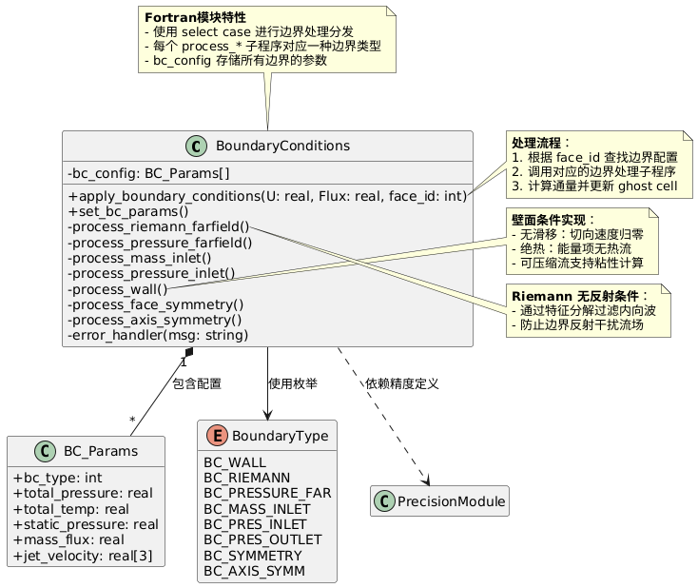
图 68边界条件模块的UML图
module BoundaryConditions
use PrecisionModule
implicit none
private
public :: apply_boundary_conditions, set_bc_params

!===== 边界类型枚举 =====
integer, parameter :: &
BC_WALL = 1001, & ! 壁面
BC_RIEMANN = 1002, & ! Riemann无反射远场
BC_PRESSURE_FAR = 1003, & ! 压力远场
BC_MASS_INLET = 1004, & ! 质量入口
BC_PRES_INLET = 1005, & ! 压力入口
BC_PRES_OUTLET = 1006, & ! 压力出口
BC_SYMMETRY = 1007, & ! 面对称
!===== 边界参数派生类型 =====
type :: BC_Params
integer :: bc_type
real(dp) :: total_pressure ! 总压 (压力入口)
real(dp) :: total_temp ! 总温 (压力入口)
real(dp) :: static_pressure ! 静压 (压力出口)
real(dp) :: mass_flux ! 质量通量 (质量入口)
end type

!===== 模块状态 =====
type(BC_Params), allocatable :: bc_config(:)

contains

!===== 主处理接口 =====
subroutine apply_boundary_conditions(U, Flux, face_id)
real(dp), intent(inout) :: U(:,:,:,:)
real(dp), intent(out) :: Flux(:,:,:)
integer, intent(in) :: face_id

select case(bc_config(face_id)%bc_type)
case(BC_WALL)
call process_wall(U, Flux, face_id)
case(BC_RIEMANN)
call process_riemann_farfield(U, Flux, face_id)
case(BC_PRESSURE_FAR)
call process_pressure_farfield(U, Flux, face_id)
case(BC_MASS_INLET)
call process_mass_inlet(U, Flux, face_id)
case(BC_PRES_INLET)
call process_pressure_inlet(U, Flux, face_id)
case(BC_PRES_OUTLET)
call process_pressure_outlet(U, Flux, face_id)
case(BC_SYMMETRY)
call process_face_symmetry(U, Flux, face_id)
case default
call error_handler("无效边界类型")
end select
end subroutine

!===== 具体边界代码 =====
!/// 1. 远场边界（Riemann无反射） //!
subroutine process_riemann_farfield(U, Flux, face_id)
end subroutine
!/// 2. 压力远场边界 //!
subroutine process_pressure_farfield(U, Flux, face_id)
end subroutine

!/// 3. 质量入口边界 //!
subroutine process_mass_inlet(U, Flux, face_id)
end subroutine

!/// 4. 压力入口边界 //!
subroutine process_pressure_inlet(U, Flux, face_id)
end subroutine

!/// 5. 壁面边界（无滑移绝热） //!
subroutine process_wall(U, Flux, face_id)
end subroutine

!/// 6. 面对称边界 //!
subroutine process_face_symmetry(U, Flux, face_id)
end subroutine

end module

算法实现

远场边界
基于特征线理论和一维流动中流动信息变换理论，采用Riemann不变量可以确定远场边界上变量在虚拟网格单元上的值。这样，信息传递在远场边界上将产生很小的波反射，并能达到较快的收敛效果。
Riemann不变量可以表示为：
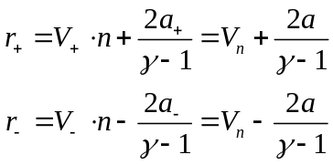
其中n是远场边界的单位外法向量，并且
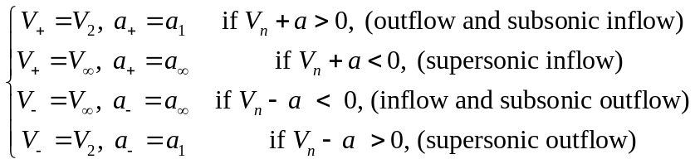
其中 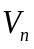和分别是远场边界上的法向速度和声速, 下标表示来流条件，下标2表示第一层远场网格单元内点。由方程可以得到远场边界上的法向速度和声速为：
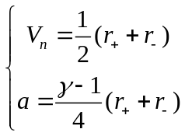
在远场边界上切向速度是另一个不变量，对于流出边界网格单元可以通过外插远场第一层网格单元的切向速度得到，对于流入边界网格单元可以取来流的切向速度。因此，速度向量可以表示为：
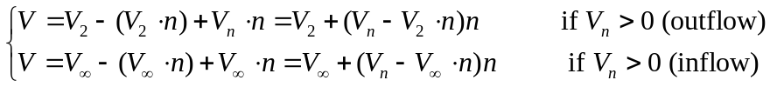
在远场边界上熵也是一个不变量，与上述方程相似在边界上熵可以表示为:
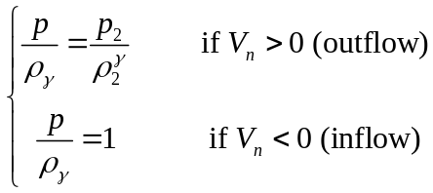
在边界上密度可以表示如下：
$$ρ={\left(\frac{a^{2}}{γ\frac{p^{γ}}{ρ}}\right)}^{\frac{1}{γ−1}}$$
由已知的速度、密度和声速，在边界上的总能量可以被确定。为了使的边界值满足远场边界条件，在远场虚拟网格单元上的流场状态量被设置为：
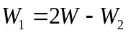
其中W为远场边界上的流场状态量和压力。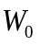同样外推得到。

入口边界
质量流入口
在一些场景中，用户可能明确地知道流入(或流出)计算域的总质量，但由于密度可变(例如可压缩流或多相流)，并不能确定来流的速度分布。在这种情况下，可以使用流量入口/出口。流量入口/出口可以采用下面的方式描述，
∂Ω​ρU⋅dS=mb
其中，$\overline{{\dot{m}}_{b}}$为用户指定的质量流量。对于单相不可压缩流，从质量流量可推定入口或出口处的平均流速，建议采用速度入口。
亚音速入口
亚声速入口一般指定总压、总温和两个速度角度。其中一个特征变量需要由流场内部插值得到，因此可基于黎曼不变量推导
$$ℛ^{−}={\vec{v}}_{d}⋅\vec{n}−\frac{2c_{d}}{γ−1}$$
其中d代表流场参数。黎曼不变量可以决定边界的速度大小或者声速大小，在实践中发现给定声速更稳定，尤其在低马赫数流动中，因此边界声速给定为
$$c_{b}=\frac{−ℛ^{−}\left(γ−1\right)}{\left(γ−1\right)\cos^{2}θ+2}\left\{1+cosθ\sqrt{\frac{\left[\left(γ−1\right)\cos^{2}θ+2\right]c_{0}^{2}}{\left(γ−1\right){\left(ℛ^{−}\right)}^{2}}−\frac{γ−1}{2}}\right\}$$
其中θ是流动和边界的夹角，c₀是滞止声速，表达形式为
$$cosθ=−\frac{{\vec{v}}_{d}⋅\vec{n}}{∥{\vec{v}}_{d}∥_{2}}$$
$$c_{0}^{2}=c_{d}^{2}+\frac{γ−1}{2}∥{\vec{v}}_{d}∥_{2}^{2}$$
其中||v_{d}||₂²是流场速度模大小，法向速度矢量n定义为指向流场的矢量。其他参数如温度、压力和速度大小可通过一维等熵关系推导
$$\begin{matrix}T_{b} & =T_{0}\left(\frac{c_{b}^{2}}{c_{0}^{2}}\right) \\ p_{b} & =p_{0}{\left(\frac{T_{b}}{T_{0}}\right)}^{γ/\left(γ−1\right)} \\ ρ_{b} & =\frac{p_{b}}{RT_{b}} \\ ∥{\vec{v}}_{b}∥_{2} & =\sqrt{2c_{p}\left(T_{0}−T_{b}\right)}\end{matrix}$$
其中T₀，P₀代表总温和总压，R和c_{p}代表特定气体常数和定压比热。其他维度的速度可通过定义的流动角度计算得到。

出口边界
亚声速出口指定压强大小，而密度和速度需要由计算域流场参数外推得到
$$\begin{matrix} & p_{b}=p_{a} \\ & ρ_{b}=ρ_{d}+\left(p_{b}−p_{d}\right)/c_{0}^{2} \\ & u_{b}=u_{d}+n_{x}\left(p_{d}−p_{b}\right)/\left(ρ_{0}c_{0}\right) \\ & v_{b}=v_{d}+n_{γ}\left(p_{d}−p_{b}\right)/\left(ρ_{0}c_{0}\right) \\ & w_{b}=w_{d}+n_{z}\left(p_{d}−p_{b}\right)/\left(ρ_{0}c_{0}\right)\end{matrix}$$
其中下标b代表边界，d代表流场，0代表参考状态一般可以选取流场参数

壁面边界
滑移壁面
针对0.01<Kn≡λ/Lc<0.1的情况，流动处于滑移状态，虽然Navier-Stokes方程仍可描述流动过程，但通常采用的无滑移速度和温度边界条件已不再有效，此时，固体表面气体的速度、温度与壁面的速度、温度均不相同，可采用麦克斯韦模型处理这一现象。
- 速度滑移
固体表面气体切向速度表示如下：
$$U_{w}−U_{g}=\left(\frac{2−α_{v}}{α_{v}}\right)KnL_{c}\frac{∂U}{∂n}≈\left(\frac{2−α_{v}}{α_{v}}\right)\frac{λ}{δ}\left(U_{g}−U_{c}\right)$$
固体表面气体法向速度表示如下：
$$V_{g}=U⋅n=V_{w}$$
相关参数定义如下：
$$K_{n}=\frac{λ}{L_{c}}$$
$$λ=\frac{k_{B}T}{\sqrt{2}πσ^{2}p}$$
其中，U和V分别是壁面切向、法向方向上的速度，下角标w,g,c分别表示壁面、壁面表面气体、壁面附近一层网格中心气体，$α_{v}$是气体的动量调节系数(momentum accommodation coefficient)，$L_{c}$是计算区域内的特征尺寸，$λ$是分子自由程，$δ$是壁面附近一层网格中心离壁面的距离，$k_{B}$=1.3806610⁻²³J/K是玻尔兹曼常数，T是当地温度，$σ$是Lennard-Jones 特征长度，p是当地压力。
综合上述各式，固体表面气体速度表示如下：
$$V_{g}=\frac{V_{w}+\frac{k}{δ}\left[\left(V_{w}⋅n\right)n+V_{c}−\left(V_{c}⋅n\right)n\right]}{1+\frac{k}{δ}}$$
$$k=λ\left(\frac{2−α_{v}}{α_{v}}\right)=\frac{k_{B}T}{\sqrt{2}πσ^{2}p}\left(\frac{2−α_{v}}{α_{v}}\right)$$
$$\frac{k}{δ}=\frac{k_{B}T}{\sqrt{2}πσ^{2}pδ}\left(\frac{2−α_{v}}{α_{v}}\right)$$
- 温度滑移
固体表面气体温度表示如下：
$$T_{w}−T_{g}=2\left(\frac{2−α_{T}}{α_{T}}\right)KnL_{c}\frac{∂T}{∂n}≈2\left(\frac{2−α_{T}}{α_{T}}\right)\frac{λ}{δ}\left(T_{g}−T_{c}\right)$$
$$T_{g}=\frac{T_{w}+βT_{c}}{1+β}$$
$$β=2\left(\frac{2−α_{T}}{α_{T}}\right)\frac{λ}{δ}=\frac{\sqrt{2}k_{B}T}{πσ^{2}pδ}\left(\frac{2−α_{T}}{α_{T}}\right)$$
其中，$α_{T}$是气体热调节系数 (thermal accommodation coefficient)。
1. 对于第一类边界条件，直接由上式计算；
2. 对于第二类边界条件，热流求解的边界温度即为流体温度，因此不需要额外计算；
3. 对于第三类边界条件（辐射边界同理）：
$$h\left(T_{f}−T_{w}\right)=\frac{λ}{δ}\left(T_{g}−T_{c}\right)$$
代入上式可化简为：
$$T_{g}=\frac{T_{f}+\left(β+\frac{λ}{hδ}\right)T_{c}}{1+β+\frac{λ}{hδ}}$$
即相较无滑移边界增加了$β$项。
无滑移壁面边界条件
对于无粘流动，物面边界条件的需满足无穿透条件，并且绝热边界条件要求沿物面法向的温度梯度为零。可以通过定义物面边界虚拟网格上的流动变量来保证物面上流动速度沿物面切线方向，同时沿物面法向的内能梯度为零。物面边界虚拟网格上的速度向量定义为：
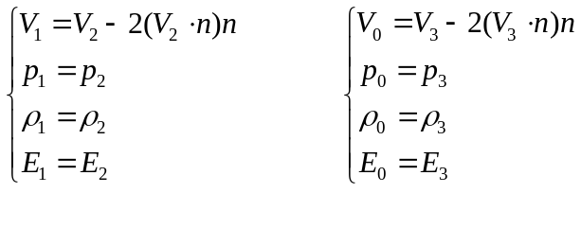
其中是物面单位外法向。
对于粘性流动，物面边界速度为零。物面边界条件的确定可以通过设置虚拟网格上速度与内网格速度符号相反，从而保证物面边界上平均速度为零：
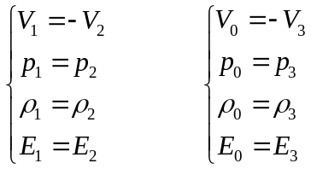
绝热壁面边界条件
绝热壁面的边界条件意味着：
$$q=−k∇T⋅n=0$$
其中：
- $q$是通过壁面的热通量（单位：W/m²）。
- $k$是流体的导热系数（单位：W/(m·K)）。
- $∇T$ 是温度梯度（单位：K/m）。
- $n$是壁面的法向单位向量。
这一条件说明壁面法向方向上的温度梯度为零，即：
$$\frac{∂T}{∂n}=0$$
在CFD中，绝热壁面的边界条件通常通过控制温度梯度的数值离散来实现。例如，在有限差分或有限体积方法中，可以用近似方式表达壁面法向温度梯度为零的条件。
显式实现：令壁面附近网格点为P，壁面上的虚拟点为W，法向方向的温度梯度可以通过二阶中心差分近似：
$${\left.\frac{∂T}{∂n}\right|}_{W}≈\frac{T_{P}−T_{W}}{Δn}=0$$
隐式实现：在能量方程的离散形式中直接强制设置法向导数为零，无需显式引入虚拟点。
等温壁面边界条件
对于等温壁面，温度等于给定的物面温度$T_{w}$：
$$T=T_{w}$$
计算过程中，因整体反应时间较短，可认为壁面温度整体不变，使用等温壁面作为壁面边界条件。壁面温度时已知的常数，这意味着壁面附近的热流密度可以通过傅里叶定律求得：
$$q=−k\frac{∂T}{∂y}{ \left. \right|}_{wall}$$
其中k是导热系数，$\frac{∂T}{∂y}$是垂直于壁面的温度梯度。
在等温壁面条件下，散热主要依赖于流动类型（层流或湍流）以及流体的物理性质。对流换热系数ℎ描述了流体从壁面带走的热量，它可以通过努谢尔数Nu 来计算：
$$h=\frac{Nu⋅k}{L}$$
其中Nu是无量纲的换热系数，L是特征长度，在等温壁面条件下，Nu通常与雷诺数Re和普朗特数Pr有关
根据牛顿冷却定律，散热量 Q 可以通过以下公式计算：
$$Q=h⋅A⋅\left(T_{w}−T_{∞}\right)$$
其中h是对流换热系数，A是物体的表面积，Tw是物体表面温度，$T_{∞}$是周围环境温度。

对称边界
在对称面上，所有量的对流/扩散通量为0，对于流动问题，这要求:
$$U_{n}=0,\frac{∂U_{∥}}{∂n}=0$$
其中n为对称面的法向，||为与对称面平行的方向；即要求U同时满足质量通量为0，剪应力为0。对于其它求解变量，要求：
$$\frac{∂ψ}{∂n}=0$$
其中$ψ$为任意标量。

依赖关系
边界条件子模块依赖如下表所示
表 28边界条件子模块依赖
依赖模块 | 用途
MeshMetricsModule | 提供边界面法向量、面积等几何信息
RiemannSolvers | 通量计算（如Roe、HLLC近似Riemann解算器）
FluidProperties | 获取气体状态方程参数（γ, R）
MPI_Interface | 处理并行计算中的边界数据交换
TurbulenceModel | 壁面函数处理（若启用湍流模型）

异常处理
面对程序中的异常情况，检测及处理策略如下所示
表 29模块异常检测及处理策略
异常类型 | 检测方式 | 处理策略
无效边界类型 | 检查bc_type是否在枚举范围内 | 终止计算并输出错误日志，提示配置文件错误
物理量越界 | 检查密度/压力是否为正 | 回退到低阶格式重新计算，注入数值耗散
并行边界数据不同步 | 校验接收数据哈希值 | 重新发送边界数据，若连续错误触发进程重启
壁面Y+值超出模型范围 | 监测Y+值分布 | 动态切换壁面函数（如低Y+使用增强壁面处理）
入口质量流量不守恒 | 比较实际流量与设定值偏差 | 自适应调整入口总压，若超限触发警告

性能优化

数据局部性优化
! 按边界类型分组处理，提升缓存命中率
call process_boundary_group(BC_WALL) ! 集中处理所有壁面
call process_boundary_group(BC_FARFIELD) ! 再处理远场

预处理参数缓存
! 预计算并存储重复使用的法向量相关参数
n_dot_U = dot_product(U(2:4), n_face) / U(1)
cache%Mach = sqrt(2.0*(U(5)/U(1) - 0.5*(n_dot_U)**2)/gamma)

混合精度计算
real(sp), allocatable :: U_single(:) ! 单精度存储历史解
if (use_mixed_precision) then
U_single = real(U, sp) ! 降精度计算非关键路径
call low_precision_flux(U_single)
end if

并行计算子模块
此子模块旨在提高求解器模块的计算效率，特别是在处理大规模和复杂流动问题时。通过高效率的并行计算，可以让原本不可接受的超长时计算问题加速到可接受的时间内。该子模块提高计算效率的方法详细如下：
- 结构网格自动分区功能
- 动态负载均衡策略
- 超大规模高效并行计算策略

模块概述

模块功能
本模块旨在通过先进并行化技术提升CFD求解器的计算效率，核心功能包括：
- 结构网格智能分区：基于图论算法实现自动域分解，最小化MPI通信开销
- 动态负载均衡：运行时监控各进程负载，动态迁移计算任务
- 通信优化：采用非阻塞通信+数据压缩技术降低网络延迟影响

模块输入
本模块的输入如下表所示
表 30并行计算子模块输入
输入类型 | 描述
全局网格 | 结构化网格拓扑数据（维度、块结构、邻接关系）
硬件资源 | 可用节点数、每节点CPU/GPU配置、网络拓扑（InfiniBand/以太网）
性能指标 | 目标加速比、最大允许内存占用、通信带宽阈值

模块输出
本模块的输出如下表所示
表 31并行计算子模块输出
输出类型 | 描述
分区方案 | 各进程分配的网格块ID列表及幽灵层定义
负载映射表 | 动态更新的任务-进程映射关系（含权重系数）
通信模式 | 优化的点对点/集合通信模式描述文件
性能报告 | 加速比、强扩展效率、通信开销占比等指标

模块设计细节

模块主要结构
该模块的计算流程如下
步骤 1：初始化待计算的流动问题和网格信息的读取。
步骤 2：根据并行计算策略（如自动分区、动态负载均衡等），将计算任务分配给多个处理器。
步骤 3：在每个处理器上，独立执行求解器模块的计算任务，包括数据的本地处理和通信。
步骤 4：通过高效的通信机制，同步不同处理器上的计算结果，确保数据的一致性。
步骤 5：处理并行计算中的任何异常或错误，如负载不均衡或通信失败。
步骤 6：收集并整合所有处理器的计算结果，输出最终的流动模拟结果。
并行计算模块的UML图如下所示，代码结构则在后续给出
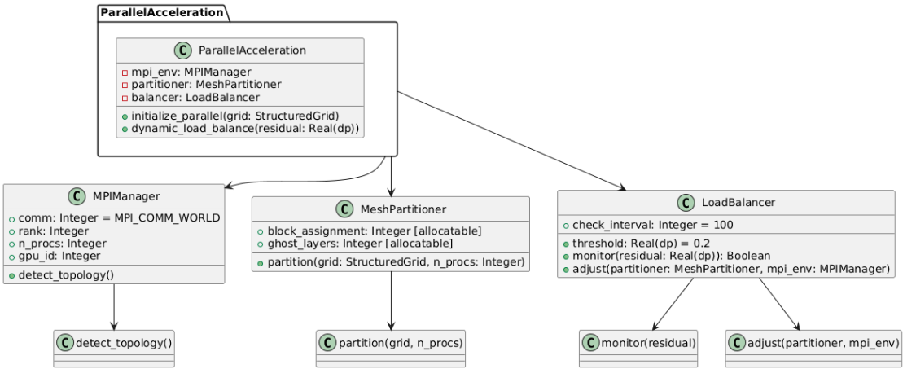
图 69并行计算模块的UML图
module ParallelAcceleration
use PrecisionModule
use MPI
implicit none
private
public :: initialize_parallel, dynamic_load_balance

!===== 核心派生类型 =====
type :: MPIManager
integer :: comm = MPI_COMM_WORLD
integer :: rank, n_procs
integer :: gpu_id ! 绑定的GPU设备ID
end type

type :: MeshPartitioner
integer, allocatable :: block_assignment(:) ! 块到进程的映射
integer, allocatable :: ghost_layers(:,:) ! 幽灵层信息
contains
procedure :: partition => recursive_bisection
end type

type :: LoadBalancer
real(dp) :: threshold = 0.2 ! 负载不均衡阈值(20%)
integer :: check_interval = 100 ! 负载检查间隔(时间步)
contains
procedure :: monitor => compute_load_imbalance
procedure :: adjust => migrate_blocks
end type

!===== 模块状态 =====
type(MPIManager), save :: mpi_env
type(MeshPartitioner), save :: partitioner
type(LoadBalancer), save :: balancer

contains
! 初始化并行环境
subroutine initialize_parallel(grid)
type(StructuredGrid), intent(in) :: grid
call mpi_env%detect_topology() ! 检测硬件拓扑
call partitioner%partition(grid, mpi_env%n_procs)
end subroutine

! 主负载均衡接口
subroutine dynamic_load_balance(residual)
real(dp), intent(in) :: residual(:)
if (balancer%monitor(residual)) then
call balancer%adjust(partitioner, mpi_env)
end if
end subroutine
end module

算法实现

结构网格自动分区（递归二分法）
FORTRAN
recursive subroutine recursive_bisection(this, grid, n_parts)
! 沿最大维度二分网格，直到分区数达标
if (n_parts > 1) then
split_dim = maxloc(grid%dim_sizes, 1)
mid = grid%dim_sizes(split_dim) / 2
call split_grid(grid, sub_grid1, sub_grid2, split_dim, mid)
call recursive_bisection(sub_grid1, n_parts/2)
call recursive_bisection(sub_grid2, n_parts - n_parts/2)
end if
end subroutine

动态负载均衡策略
1. 监控阶段：
- 每个时间步收集各进程计算时间T_comp
- 计算负载不均衡度：L = (max(T_comp) - avg(T_comp)) / avg(T_comp)
2. 决策阶段：
if L > threshold:
- 识别过载进程及其网格块
- 选择迁移块（基于计算量/通信量比）
- 更新partition_table
3. 迁移阶段：
- 使用MPI_Send/Recv迁移网格块数据
- 重建幽灵层通信关系

依赖关系
并行计算子模块依赖如下表所示
表 32并行计算子模块依赖关系
依赖项 | 用途
MPI库 | 提供进程间通信原语（如MPI_Isend/MPI_Irecv）
METIS/ParMETIS | 网格分区算法库（用于复杂拓扑优化分解）
硬件拓扑检测库 | 获取NUMA节点、GPU PCIe拓扑信息
性能计数器 | 通过PAPI获取CPI、缓存命中率等底层指标

异常处理
面对程序中的异常情况，检测及处理策略如下所示
表 33模块异常检测及处理方式
异常场景 | 检测机制 | 处理策略
分区不均衡 | 监测各进程网格点数差异>30% | 触发重新分区，启用METIS优化
通信超时 | MPI_Waitany返回超时错误码 | 降级为同步通信模式，记录故障链路
负载预测偏差 | 实际负载与预测值误差>15% | 启用机器学习模型动态校正权重系数
显存溢出 | CUDA返回内存不足错误 | 激活网格块逐出算法，将部分数据暂存主机内存
进程失效 | 心跳包丢失超过阈值 | 启用检查点重启机制，从最近保存点恢复计算

性能优化

多层次混合并行
MPI进程间并行（粗粒度）
├─ OpenMP线程并行（中粒度，每进程开启16线程）
└─ GPU内核加速（细粒度，关键核函数offload）

通信隐藏技术
! 计算与通信流水线处理
do while (.not. convergence)
call compute_flux() ! 计算内部单元
call start_ghost_layer_comm() ! 启动边界通信
call compute_boundary_flux() ! 计算边界单元（与通信重叠）
call finish_comm_sync() ! 等待通信完成
end do

结果输出子模块

模块概述

模块功能
本模块负责在CFD计算过程中实现以下核心功能：
- 实时监控：跟踪迭代残差并判断收敛性，提供计算过程可视化
- 数据持久化：将瞬态/稳态流场数据转换为标准化格式输出
- 后处理接口：生成兼容主流后处理工具（Tecplot/Paraview）的数据文件

模块输入
本模块的输入如下表所示
表 34输出子模块输入
输出类型 | 描述
残差数据 | 各方程残差向量（连续方程、动量方程、能量方程等）
流场变量 | 守恒量U=[ρ,ρu,ρv,ρw,E]^{T}
派生变量 | 压力、马赫数、涡量等后处理所需物理量
收敛准则 | 残差阈值$ε$、最大迭代次数N_{max}​

模块输出
本模块的输出如下表所示
表 35输出子模块输出
输出类型 | 描述
日志文件 | 时间戳、迭代步、残差历史、收敛状态（.log/.csv）
瞬态数据文件 | 按时间步输出的流场快照（HDF5/二进制格式）
后处理文件 | 结构化/非结构化的可视化文件（.plt/.vtu）
诊断报告 | 收敛性分析报告（PDF/HTML）

模块设计细节

模块主要结构
该模块的计算流程如下
- .算例迭代记录和残差收敛记录输出
步骤 1：在求解器的每次迭代过程中，记录残差的值和迭代次数。
步骤 2：判断残差是否满足收敛准则，记录收敛状态。
步骤 3：将迭代记录和收敛状态输出到日志文件或控制台，供用户监控计算过程。
步骤 4：在计算完成后，将完整的迭代记录和收敛信息输出到结果文件中。
- 流场多变量数据输出
步骤 1：在求解器计算完成后，收集流场中的所有变量数据，包括速度、压力、温度等。
步骤 2：根据后处理模块的需求，对流场数据进行必要的处理和组织。
步骤 3：将处理后的流场数据输出到指定格式的文件中，如二进制文件、文本文件或专用的数据交换格式。
步骤 4：验证输出数据的完整性和准确性，确保数据可以被后处理模块正确读取和处理。
输出模块的UML图如下所示，代码结构则在后续给出
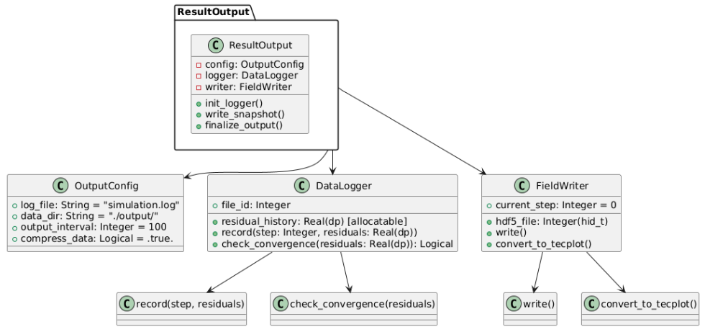
图 70输出模块的UML图
module ResultOutput
use PrecisionModule
use HDF5 ! HDF5库接口
implicit none
private
public :: init_logger, write_snapshot, finalize_output

!===== 派生类型定义 =====
type :: OutputConfig
character(len=128) :: log_file = "simulation.log"
character(len=128) :: data_dir = "./output/"
integer :: output_interval = 100 ! 输出间隔（时间步）
logical :: compress_data = .true. ! 启用ZFP压缩
end type

type :: DataLogger
integer :: file_id
real(dp), allocatable :: residual_history(:,:) ! 残差历史（变量×迭代步）
contains
procedure :: record => log_residual
procedure :: check_convergence
end type

type :: FieldWriter
integer(hid_t) :: hdf5_file
integer :: current_step = 0
contains
procedure :: write => write_hdf5_dataset
procedure :: convert_to_tecplot
end type

!===== 模块状态 =====
type(OutputConfig), save :: config
type(DataLogger), save :: logger
type(FieldWriter), save :: writer

contains
! 初始化日志系统
subroutine init_logger()
open(newunit=logger%file_id, file=config%log_file, action='write')
write(logger%file_id, '(A)') "TimeStep, ContinuityRes, MomentumRes, EnergyRes, Converged"
end subroutine

! 残差记录与收敛判断
subroutine log_residual(this, step, residuals)
class(DataLogger), intent(inout) :: this
integer, intent(in) :: step
real(dp), intent(in) :: residuals(:)
logical :: is_converged

is_converged = this%check_convergence(residuals)
write(this%file_id, '(I8, 3E15.7, L)') step, residuals, is_converged
end subroutine
end module

算法实现

残差收敛判断算法
function check_convergence(this, residuals) result(converged)
class(DataLogger), intent(in) :: this
real(dp), intent(in) :: residuals(:)
converged = all(residuals < config%epsilon) .or. (this%current_step >= config%max_steps)

! 附加振荡检测
if (detect_oscillation(this%residual_history)) then
converged = .true.
call log_warning("残差振荡，提前终止迭代")
end if
end function

HDF5数据写入流程
1. 创建HDF5文件并定义数据集维度
2. 定义压缩过滤器（若启用）：
- ZFP压缩模式：精度/速率/精度+速率混合
- 设置压缩参数（tolerance=1e-6, rate=8:1）
3. 将流场数据转换为内存连续布局
4. 分块写入数据集（chunking）
5. 添加元数据（网格信息、物理时间等）

Tecplot格式转换
subroutine convert_to_tecplot(this, zone_name)
class(FieldWriter), intent(in) :: this
character(len=*), intent(in) :: zone_name
! 写入Tecplot头信息
write(tec_unit, "(A)") 'VARIABLES = "X", "Y", "Z", "Pressure", "Mach"'
! 按区块输出结构化网格数据
do k = 1, nz
do j = 1, ny
do i = 1, nx
write(tec_unit, *) x(i,j,k), y(i,j,k), z(i,j,k), p(i,j,k), mach(i,j,k)
end do
end do
end do
end subroutine

依赖关系
表 36输出模块依赖关系
依赖项 | 用途
HDF5库 | 提供高效二进制数据存储，支持并行I/O和压缩
ZFP压缩库 | 实现流场数据的无损/有损压缩（压缩比可调）
MPI-IO | 并行文件系统访问支持（适用于大规模集群）
Tecplot SDK | 生成可直接导入Tecplot的二进制格式
JSON-Fortran | 配置文件解析（输出间隔、压缩参数等）

异常处理
表 37模块异常检测及处理方式
异常场景 | 检测机制 | 处理策略
文件写入失败 | 检查IO状态码 | 回退到临时文件，计算完成后重试
数据不一致 | 校验变量维度匹配性 | 终止计算并生成错误报告，提示网格-变量映射错误
存储空间不足 | 预分配空间时检测磁盘剩余容量 | 自动清理旧结果文件，触发警告通知
压缩数据损坏 | 写入后立即验证MD5校验和 | 关闭压缩功能重新输出原始数据
并行写冲突 | 检查MPI进程文件区域重叠 | 动态调整各进程输出偏移量，确保无覆盖写入

性能优化

异步I/O优化
! 计算与I/O流水线处理
call compute_flux() ! 计算下一时间步
call mpi_isend(async_request) ! 异步发送待写数据
call wait_previous_io() ! 等待前次I/O完成
call start_async_write(current_data) ! 启动新写入

内存缓存机制
type :: DataCache
real(dp), allocatable :: buffer(:,:,:,:) ! 缓存多个时间步数据
integer :: buffer_index = 0
contains
procedure :: flush => write_to_disk ! 缓冲区满时批量写入
end type

元数据分离存储
将常访问的元数据（网格坐标、变量名）单独存储为小文件，大数组数据保留在HDF5中，提升后处理工具加载速度

模块功能具体实现算例

具备尾喷流近场压力脉动高精度模拟能力；
本软件具有对湍流脉动高分辨率的数值格式，可以对尾喷流近场压力脉动进行高精度模拟。

多分辨湍流脉动数值格式
在处理宽范围流动尺度时，非线性方案需要同时具备捕获激波和低耗散的能力，本软件使用了一种新的WCNS5-FE格式，以提高分辨率、减少数值耗散，并在保持计算效率的同时捕获复杂的流动特征。
为了测试WCNS5-FE方案在线性对流问题中捕捉间断的鲁棒性和性能，使用下面的条件进行初始化，进行计算对比。
$$\left.u|_{t=0}=\left\{\begin{matrix}\frac{1}{6}\left[G\left(x,z−δ\right)+4G\left(x,z\right)+G\left(x,z+δ\right)\right], & x∈\left[−0.8,−0.6\right], \\ 1, & x∈\left[−0.4,−0.2\right], \\ 1−\left|10x−1\right|, & x∈\left[0.0,0.2\right], \\ \frac{1}{6}\left[F\left(x,a−δ\right)+4F\left(x,a\right)+F\left(x,a+δ\right)\right], & x∈\left[0.4,0.6\right], \\ 0, & else,\end{matrix}\right.\right.$$
其中
$$G\left(x,z\right)=e^{−β{\left(x−z\right)}^{2}},F\left(x,z\right)=\sqrt{max\left(1−α^{2}{\left(x−a\right)}^{2},0\right)}$$
其中$z=−0.7,δ=0.005,β=log2/36δ^{2},a=0.5,α=10$。应用了周期性边界条件，最终时间 t = 6.0。初始条件包含了高斯波、三角波、方波和半椭圆波，通常用于测试不同WCNS方案的鲁棒性。图 71结果表明，WCNS5-FE最接近精确解，这表明WCNS5-FE比其他WCNS方案的耗散性更小。
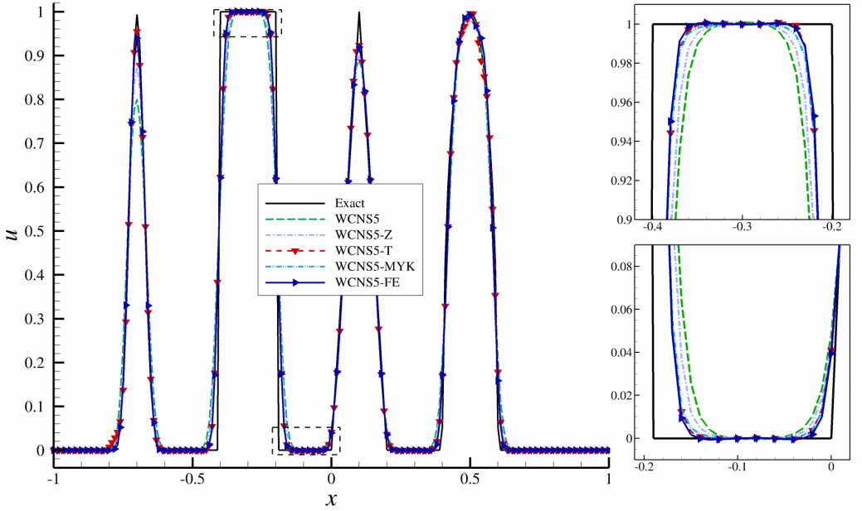
图 71初始条件不连续对流方程的数值解的对比
高波数问题由Shu-Osher和Titarev-Toro 案例描述。它们都包括一个向右传播的冲击波撞击高频密度扰动，这可以测试不同方案在捕捉间断和解析平滑波动波时的尺度分离能力。计算进行到 t=1.8 和 4.0。我们展示了包含冲击波和平滑部分的密度轮廓放大的解决方案。
$$\text{Shu-Osher:}\left(ρ,u,p\right)=\left\{\begin{matrix}\left(3.857143,2.629369,10.3333\right),x∈\left[0,1\right], \\ \left(1+0.2sin\left(5x\right),0,1\right),x∈(1,10].\end{matrix}\right.$$
$$\text{Titarev-Toro:}\left(ρ,u,p\right)=\left\{\begin{matrix}\left(1.515695,0.523346,1.805\right),x∈\left[0,3.5\right], \\ \left(1+0.1sin\left(20πx\right),0,1\right),x∈\left(3.5,10\right].\end{matrix}\right.$$
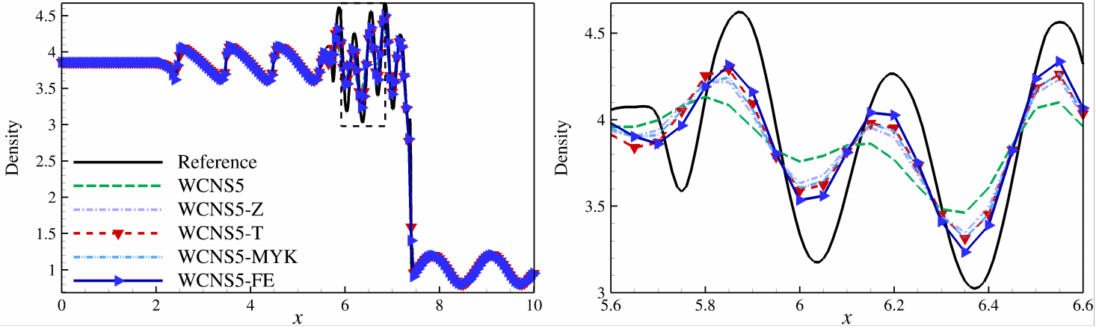
图 72利用N个=200网格的五阶加权紧致非线性格式（WCNS）计算的Shu-Osher问题的密度分布
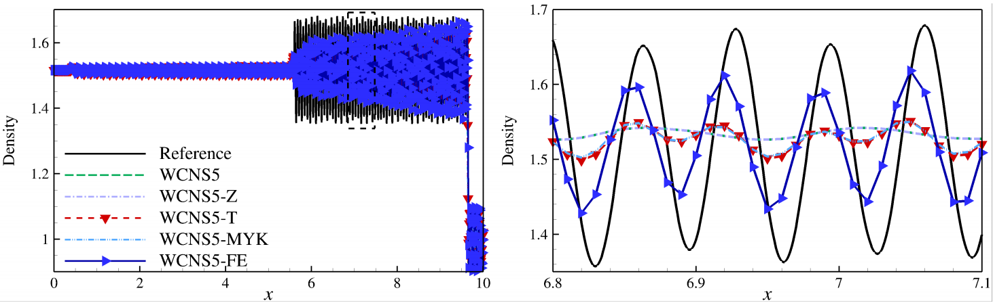
图 73用N个=1000网格的五阶加权紧致非线性格式（WCNS）计算的Shu-Osher问题的密度分布
如图 72和图 73所示，所有方案都能在没有虚假振荡的情况下捕捉到冲击波。我们设计的方案不仅过滤掉了接近理想权重的权重波动，还过滤掉了由特殊不连续分布引起的权重波动，而WCNS5-FE在两种情况下都能最好地解析波动，甚至比WCNS5-T表现得更好。
不同五阶WCNS格式计算的三点双马赫问题的密度分布云图如图 74所示，计算的 Richtmyer问题的密度分布云图如图 75所示，可以看出，新格式可以更精准的捕捉到近场流动中的湍流形状，进而对压力脉动也有更高精度的模拟能力。
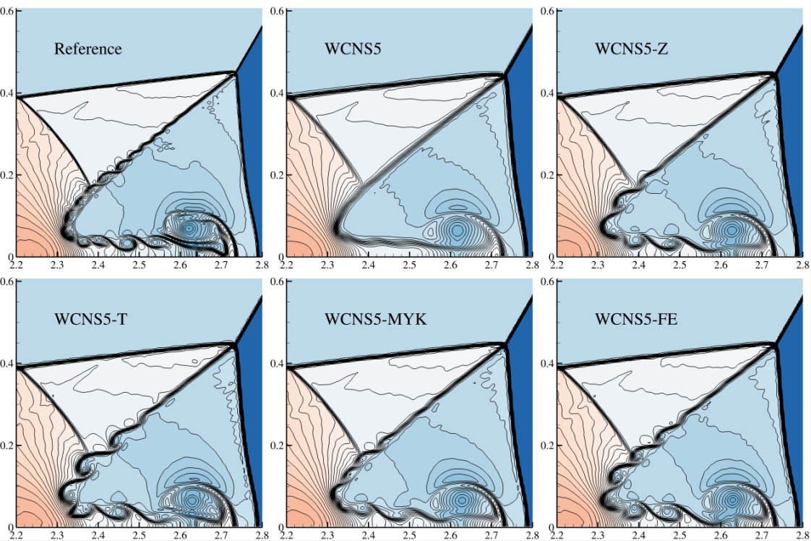
图 74不同五阶WCNS格式计算的三点双马赫问题的密度分布云图
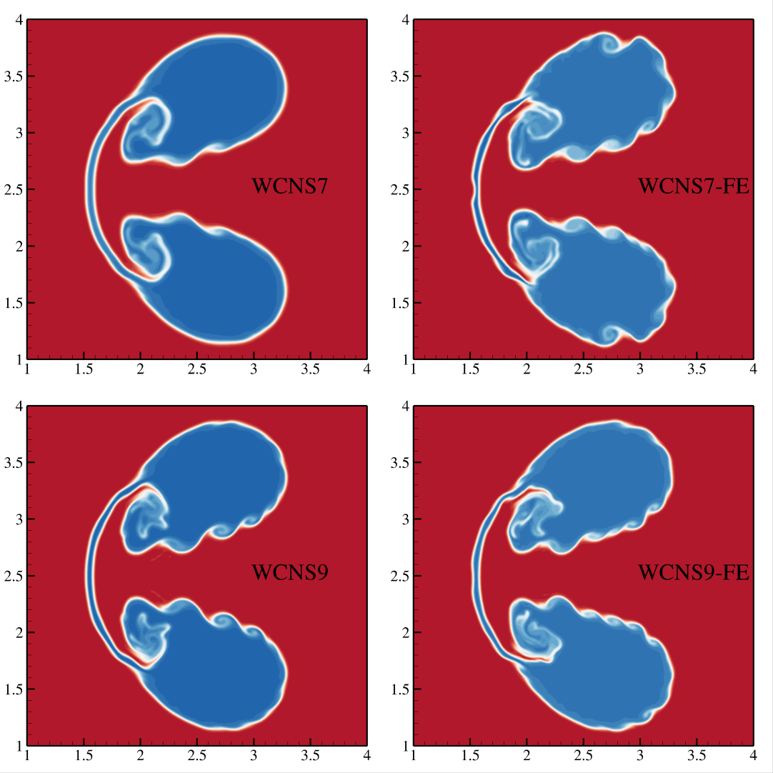
图 75不同五阶WCNS格式计算的 Richtmyer问题的密度分布云图

矩形喷管近场压力脉动仿真案例
对喷管出口宽高比为3:1和3:2，设计马赫数均为1.66的两种收缩扩张矩形喷管进行非定常数值模拟，其几何模型如图 76所示，一般称90度对应的轴为短轴，0度对应的轴为长轴。几何数据如表所示，两者的唇口厚度均为3mm。两者模型基本一致，计算域及边界条件设置也一致。
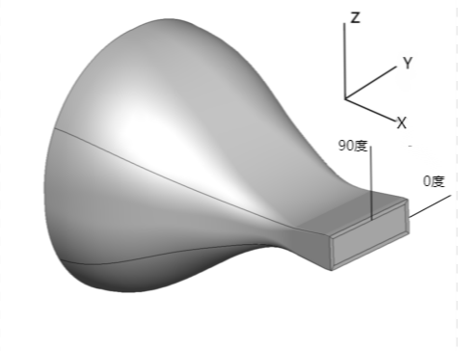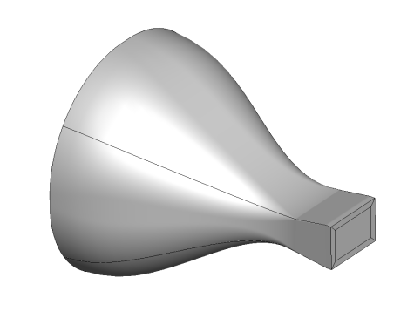
图 76不同宽高比矩形喷管对应模型，左3:1，右3:2
注意到两个模型的出口宽高比虽然不同，但出口面积一致。几何模型较大的圆形入口是因为提供入流的实验设备的管道直径较大，而数值模拟采用几何模型需与实验时采用的一致，以尽量控制不同变量的数目，减少误差的产生，提高数值模拟结果与实验结果的可对比性。
两种矩形喷管的几何参数(单位mm)
喷管类型 | 入口半径 | 喉道宽高 | 出口宽高 | 收缩段长度 | 扩张段长度
3:1 | 101 | 82.98/21.26 | 82.98/27.66 | 200 | 35
3:2 | 101 | 58.68/31.62 | 58.68/39.12 | 200 | 35
本模拟计算两种工况，一种模拟在设计马赫数1.66下的非定常流动，一种模拟高度欠膨胀，压比NPR对应马赫数为2.5下的欠膨胀非定常流动。根据总压静压和当地马赫数之间的等熵关系式：
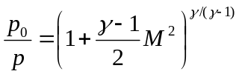
对于喷管的完全膨胀流动和欠膨胀流动，在喷管内部时均为等熵流。如果喷流速度达到预计马赫数时，当地静压与环境压强一致，则将预计马赫数带入上述公式可以得到喷管入口总压。具体参数设置如下表所示。
完全膨胀及欠膨胀喷流的工况设置
喷管类型 | 喷流类型 | 工况代号 | NPR | TTR | 压比对应Ma
3:1 | 完全膨胀 | N31P1 | 4.65 | 1 | 1.66
3:1 | 欠膨胀 | N31P2 | 17.09 | 1 | 2.5
3:2 | 完全膨胀 | N32P1 | 4.65 | 1 | 1.66
3:2 | 欠膨胀 | N31P2 | 17.09 | 1 | 2.5
注意到完全膨胀的出口马赫数与欠膨胀状态的出口马赫数一样。这是因为对于设计好的喷管，欠膨胀状态并不能改变其出口马赫数，而是在其出口马赫数达到设计马赫数后，能在喷管出口后方继续膨胀加速，直到达到入口压比对应的马赫数为止。其中在设计马赫数1.66下模拟的工况有对应的实验结果，能以此来验证数值模拟出的非定常流动结果的准确性。而马赫数2.5的欠膨胀工况没有对应的实验结果，但在软件及数值模拟策略得到验证的情况下，欠膨胀工况的模拟结果也具有可信性，且能对现实做出指导意义。并能与完全膨胀工况下的数值模拟结果进行对比。
（1）网格划分与边界条件选择
为解析壁面边界层，在固体边界周围需要非常精细的网格，因此需要大量的计算机资源，这限制了喷流模拟在复杂几何结构喷管中的应用。许多以前的研究都将喷管的几何形状排除在计算之外。例如，在Shur等人的研究中，在喷管出口处施加入口边界条件，使用其单独求解喷管定常流动的解。相比之下，本软件算例如实地反映了喷管几何结构的大部分细节，包括表轮廓和有限的喷嘴边缘厚度，与真实情况更为符合。
网格单元大小对给定计算网格可解的最短波施加了限制。因此，应创建足够细的网格以在所需范围内解析多尺度噪声辐射。假设求解最短波分量需要N个点，即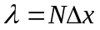，网格单元大小∆x可根据以下公式估算：
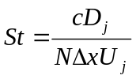
比如模拟计算一个完全膨胀M_{j}=1.66,TTR=1的冷喷流，完全膨胀喷流的核心区的速度约为U_{j}≈1.6，D_{j}/D≈1。如果需要频率解析精度达到St=4且用N=10个网格点来捕捉一个周期的声波，则预估网格尺寸为：
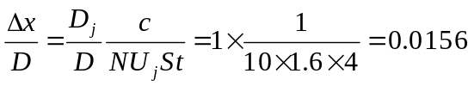
由于混合层中的湍流结构在向下游传播的过程中时空尺度逐渐增大，且大部分噪声源被限制在距喷管出口两个喷流核心区长度内，因此没必要对网格进行全局加密，而是在轴向和径向方向上逐渐拉伸。喷管出口附近的网格大小按上述公式估计的给定，随后在轴向X/D=17，径向R/D=3的范围内按延伸比1.01～1.02拉伸，之后拉伸比急剧增大直到外部边界。图 77给出了网格大小随轴向的变化趋势。
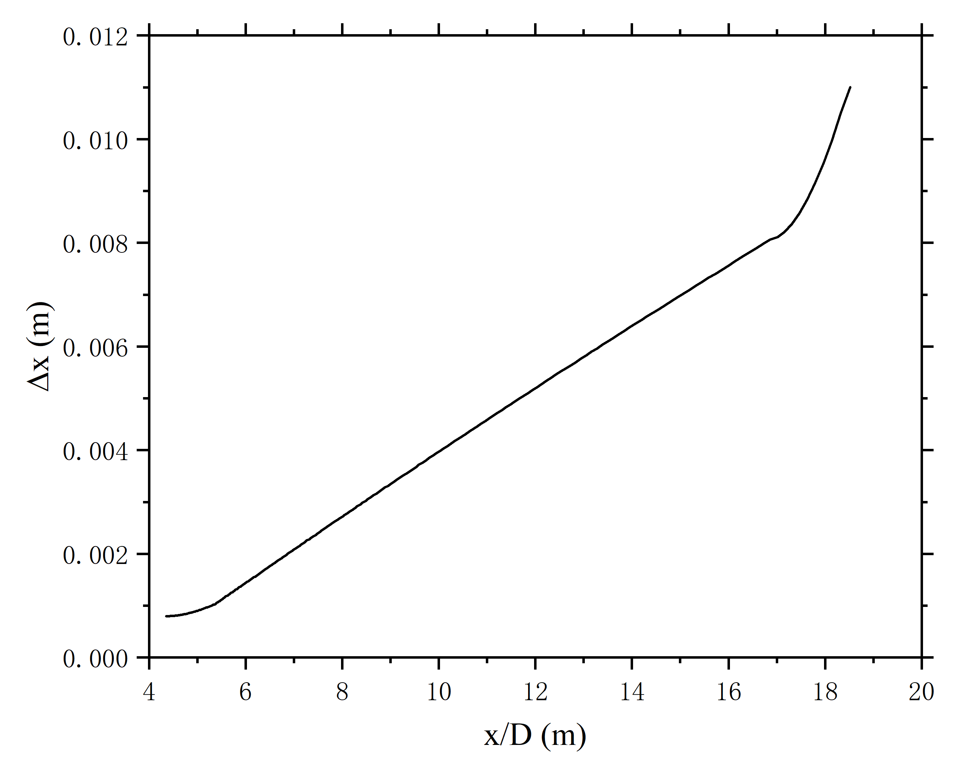
图 77数值模拟计算中轴线方向上网格大小随x/D的变化曲线
下表总结了喷管出口下游四个外部块的网格细节（所有尺寸均与喷管出口直径进行归一化化处理）。
喷管出口下游四个外部块的网格细节
外部块 | 网格
网格尺寸（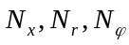） | (357,173,91/61)
网格点数量 | 24M
喷管出口处的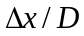 | 0.0148
剪切层中最小的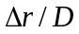 | 0.001
最高St数 | 4
由于采用了有限厚度的喷管模型来引起非定常的湍流剪切层，且为了使唇口附近的网格的延伸率也满足捕捉气动噪声的要求，因此在径向采用了41个网格点来模拟喷管出口处的唇口。
在喷管内壁面使用有粘壁面边界条件，和现实一致，确保喷管出口流动状态和实验状态相同，避免误差的产生。喷管外壁面和喷管唇口上使用无粘壁面边界条件，因为无粘壁面设置能简化计算过程。喷管入口处设置为总温总压边界条件，包围喷管的外计算域轴向入口和出口设置为黎曼边界条件，外计算域四周则设置为Radiation边界条件。具体设设置如图 78所示。
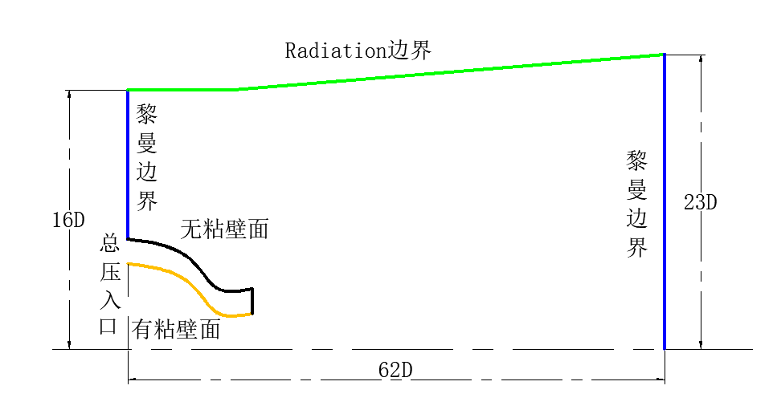
图 78数值模拟计算中计算域的划分与边界条件的选择
（2）喷管近场流动模拟结果分析
对不同出口宽高比的喷管在压比NPR对应马赫数为1.66和2.5的工况下进行数值模拟，在进行足够长的计算时间使得流动达到统计稳定之后，两种喷管的两种工况下的瞬时马赫数云图如图 79所示，观察图 79（a）（b），可以看到喷管出口速度与预估速度一致，为马赫数1.66，且喷管出口存在比较明显的双激波由喷管内壁面发展出来。这是因为喷管基本不可能完全处于理想状态，所以出口仍存在微弱的激波。观察图 79（c）（d），可以明显看到欠膨胀状态下喷流特征之一，马赫云盘的存在，且存在明显的欠膨胀现象。同时从图 79和图 80（喷管出口轴线上的瞬时马赫数随距出口距离变化的曲线）均可以看到无论是在设计工况下还是在欠膨胀工况下，两种喷管的出口马赫数均为1.66左右，即对于设计马赫数确定的喷管，入口总压加大并不能增加出口的马赫数。但欠膨胀工况下，在出口马赫数达到设计值1.66后，喷流还会继续膨胀加速，并在距喷管出口0.9D附近的位置达到入口总压对应的马赫数。之后继续膨胀，使当地压强小于环境压强，使得喷管出口附近形成一个低压区，如图 81（喷管欠膨胀状态下出口附近的压力云图）所示。
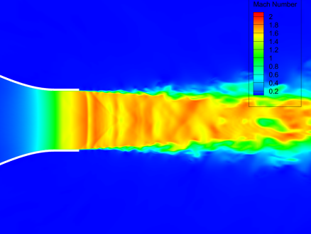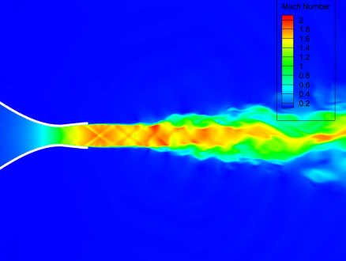
- 矩形喷管N31P1工况下两个垂直平面上的马赫云图
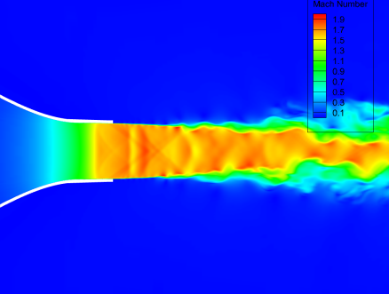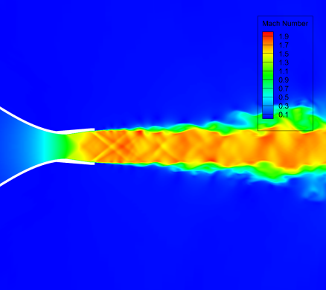
- 矩形喷管N32P1工况下两个垂直平面上的马赫云图
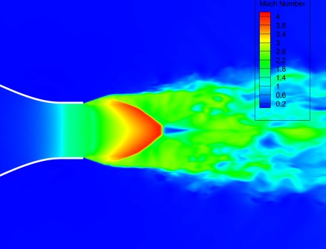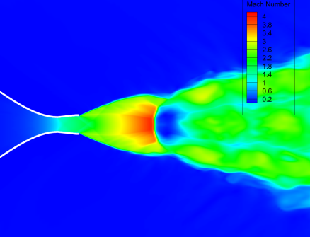
- 矩形喷管N31P2工况下两个垂直平面上的马赫云图
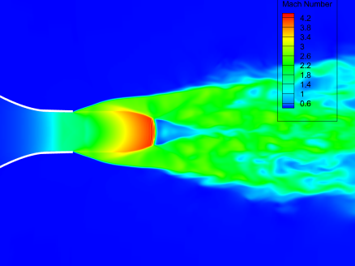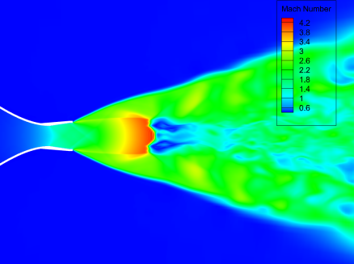
- 矩形喷管N32P2工况下两个垂直平面上的马赫云图
图 79两种矩形喷管不同工况下的马赫云图
图 80展示了沿轴线分布的瞬时速度曲线。从图 80（a）可以看出在距出口5D附近的地方，完全膨胀状态下出口宽高比3:1的喷管比出口宽高比3:2的喷管多了一道激波，这也能从图 81（a）（b）的马赫云图中看出，欠膨胀状态下也出现这一明显的差异，猜测是宽高比3:1的喷管的出口附近激波更强导致的。
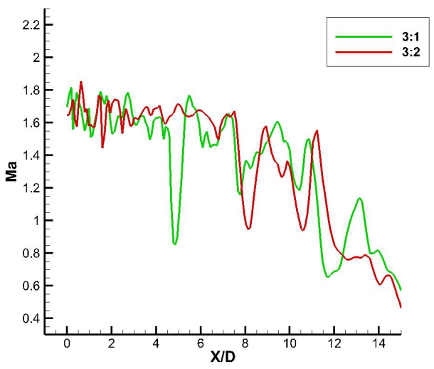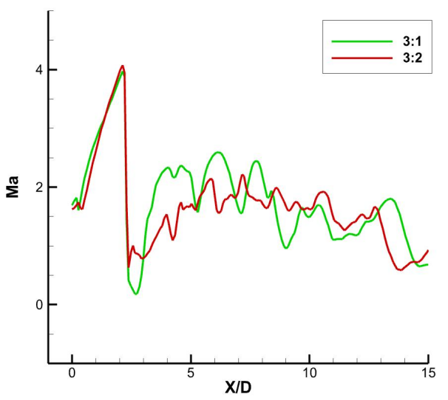
(a) 完全膨胀状态 (b) 欠膨胀状态
图 80喷管出口轴线上的瞬时马赫数随距出口距离变化的曲线
观察图 81欠膨胀工况的马赫数曲线图，可以看到最大喷流速度大于预计的2.5，最大马赫数能到4.1左右，就像前面提到的一样，由于欠膨胀使得出口流动继续加速，最终超过预计马赫数2.5。在喷流达到最大速度之后，马赫云盘的出现使得喷流马赫数迅速降低，到达0.5马赫数，之后逐渐提升到1.66的设计马赫数，然后随着与出口的距离增大，速度逐渐降低。
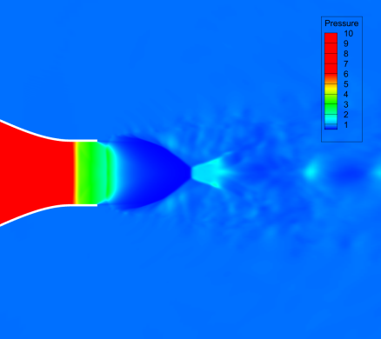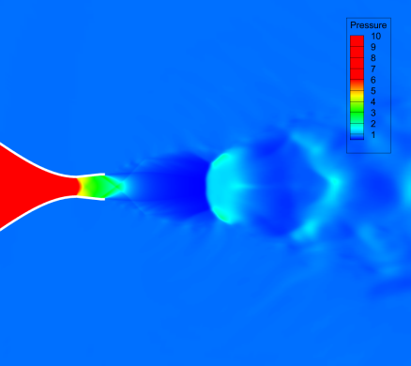
（a）N31P2工况下出口附近的压力云图
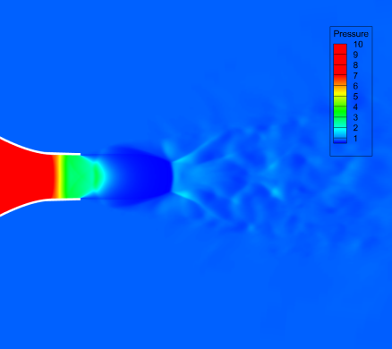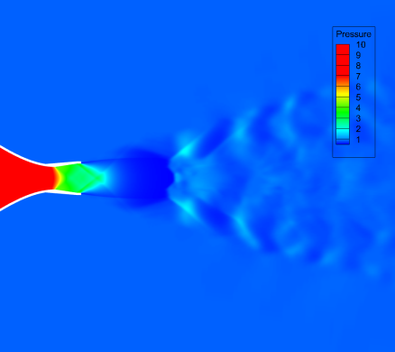
（b）N32P2工况下出口附近的压力云图
图 81两种喷管欠膨胀状态下出口附近的压力云图
完全膨胀流动工况中，两个喷管内壁短轴平面与壁面的交线上的压力分布如图 82所示。可以看到计算值与实验值吻合的较好，误差均在5%以内。同时注意到，对于出口宽高比不同的喷管，其内壁上压力的变化趋势有着很大的不同。整体趋势上，宽高比为3:1的喷管内壁上压力的变化速率要大于宽高比为3:2的喷管，说明宽高比为3：1的喷管在壁面附近的速度变化更剧烈。但在接近出口的区域，3:1喷管的壁面压力变化开始放缓，说明此时的速度变化也开始放缓。壁面压力变化趋势的不同可能影响着喷管的出口的剪切层变化与发展。
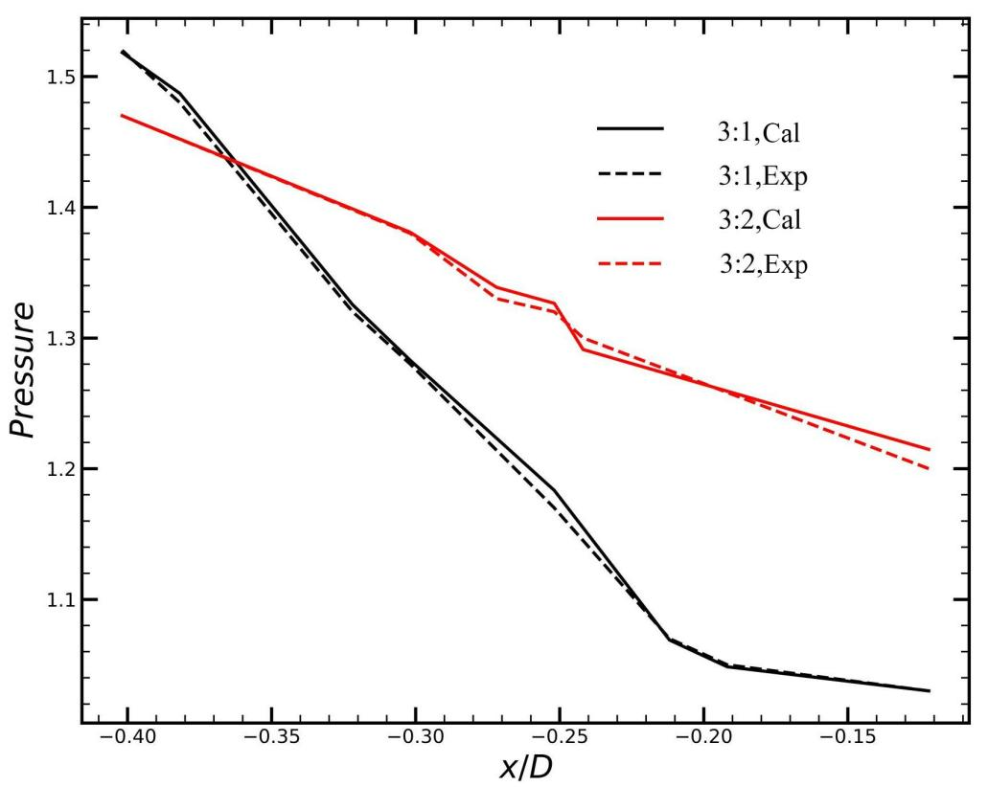
图 82喷管内壁短轴平面与壁面的交线上的压力分布
而两种不同喷管在不同工况下速度散度云图与密度梯度云图的叠加如图 83所示。速度散度云图能和密度梯度云图则能显示出激波和湍流涡的位置，可以看出对近场流动进行高精度的模拟。
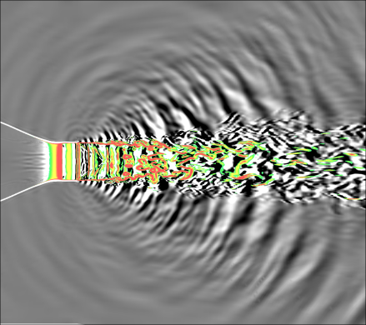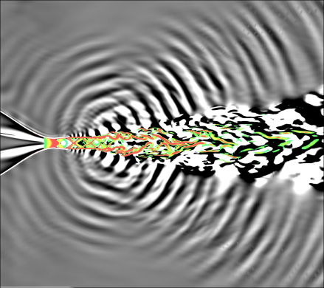
（a）N31P1工况下的速度散度（彩色）与密度梯度云图（灰色）
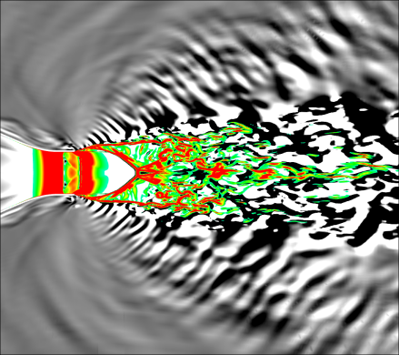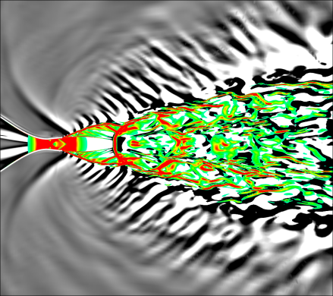
（b）N31P2工况下的速度散度（彩色）与密度梯度云图（灰色）
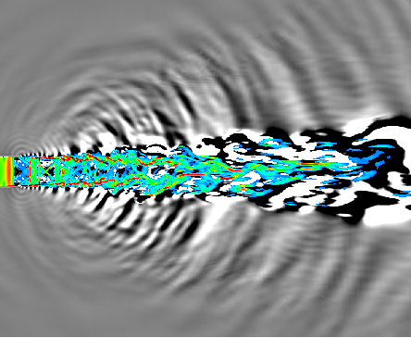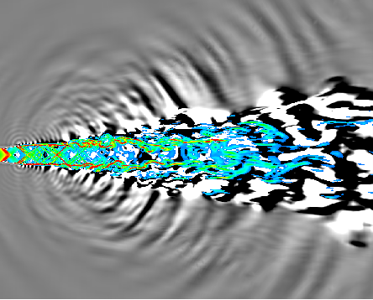
（c）N32P1工况下的速度散度（彩色）与密度梯度云图（灰色）
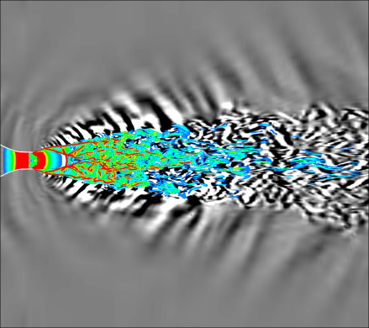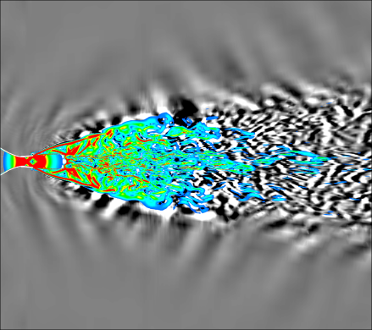
（d）N32P2工况下的速度散度（彩色）与密度梯度云图（灰色）
图 83两种不同喷管在不同工况下速度散度云图与密度梯度云图的叠加
出口宽高比为3:1和3:2的完全膨胀喷管的喷流的瞬时涡结构如图 84所示，此涡结构是采用Q判据对涡进行识别。由数值模拟结果可以看出，喷流在刚从喷管出口喷出时，湍流涡呈现为为涡管结构，之后在随着流动剪切层内向下游输运。在剪切层快速扩张位置，涡管结构被破坏，此过程中湍流涡出现断裂变形，有序的形状被打乱。之后环状涡继续受主流的影响不断扩张破裂，形成大尺度的涡结构，并在向下游输运的过程中，产生拉伸现象。
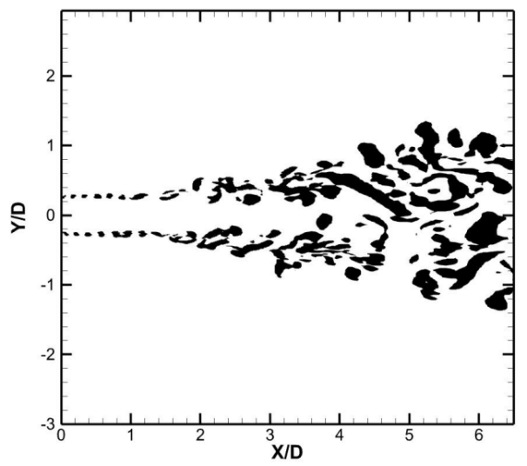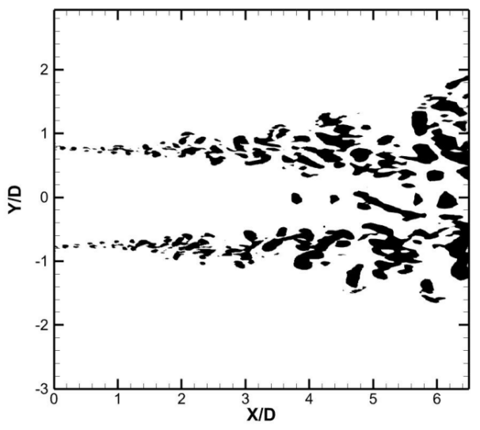
(a)出口宽高比为3:1的喷管的喷流瞬时涡结构，左为短轴平面，右为长轴平面
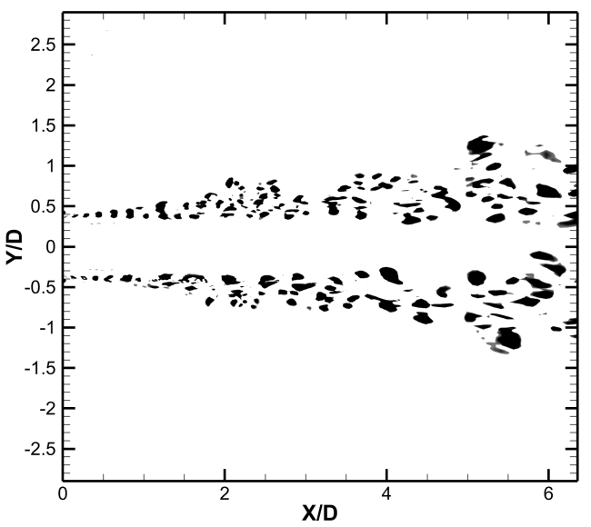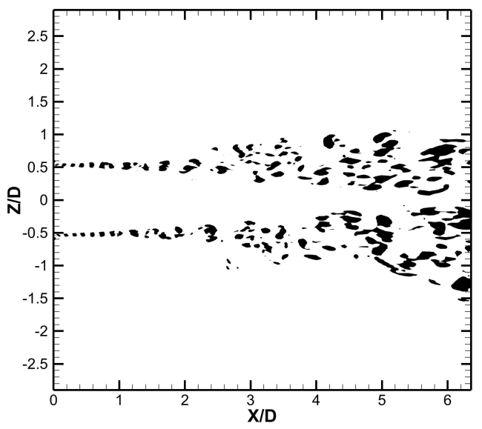
(b)出口宽高比为3:2的喷管的喷流瞬时涡结构，左为短轴平面，右为长轴平面
图 84两种矩形喷管完全膨胀状态下的喷流瞬时涡结构
图 85展示了两种不同喷管完全膨胀状态下沿轴向的时均流动速度变化曲线。可以看到不同宽高比出口的喷管，其喷流核心区的长度是不同的，其中宽高比为3:1的喷管的核心区长度要小于宽高比为3:2的喷管的核心区长度。在轴线上，3:1的喷管的喷流速度率先降低，但相比3:2的喷管，3:1的喷管的喷流降低速率更小，因此在喷流流出一定距离之后，约10.4D附近，两个喷管的轴向上的速度又达到一致，速度约为0.56U_{j}。不同喷管核心区长度会因为宽高比的影响导致不同，且更大宽高比的喷管核心区长度会更短，但两者的喷流速度会在一定距离之后趋于一致。
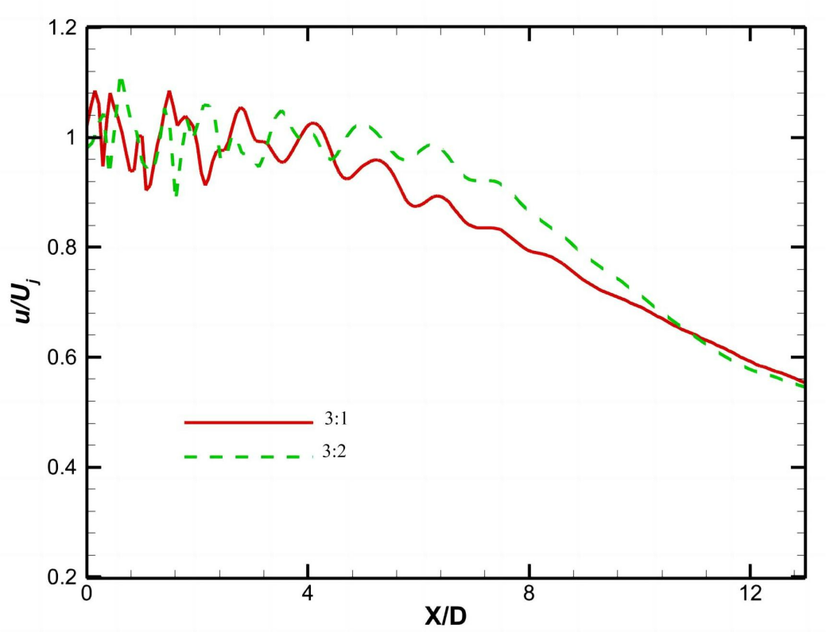
图 85沿中心轴的时均流向速度变化
图 86所示为两种不同喷管的近场总声压分布图，近场总声压云图就是近场压力脉动的反映，看以看出近场压力脉动被精确反映了。
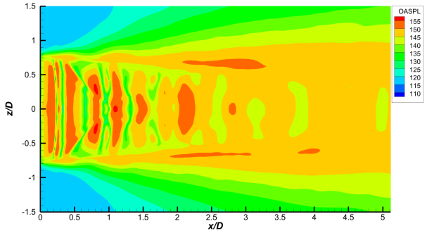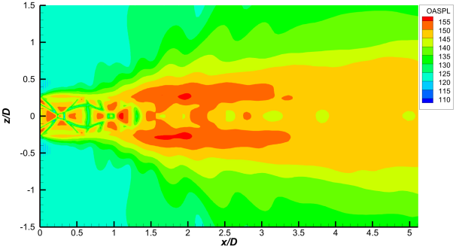
（a）3:1喷管长轴平面 （b）3:1喷管短轴平面
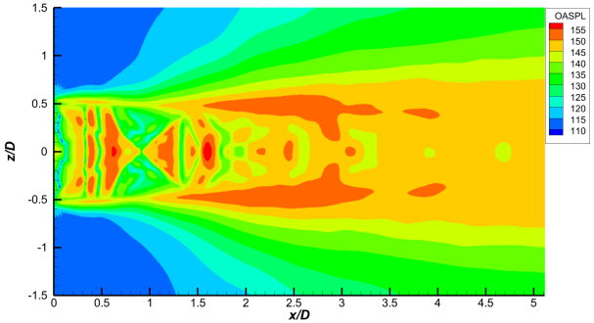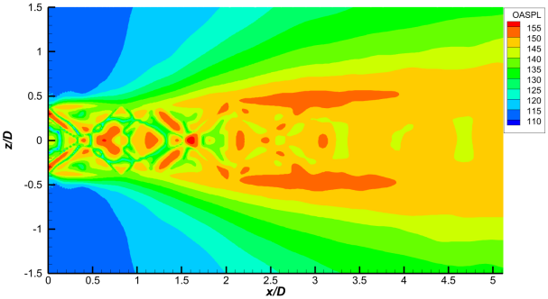
（c）3:2喷管长轴平面 （d）3:2喷管短轴平面
图 86长短轴平面上的总声压云图
对出口宽高比为3:1和3:2的两种喷管的高度欠膨胀工况进行分析。图 87显示了不同宽高比喷管不同喷流膨胀状态下，出口后轴线上的马赫数变化。其中对于完全膨胀喷管，其U_{p}（压比NPR对应的速度）是1.66，对于欠膨胀喷管，其U_{p}=2.5。可以看到，完全膨胀流与欠膨胀流的轴线上的流速虽然不同，但是当流动距离出口X/D=6之后，两者的流动速度变化情况趋于一致。说明不论对于完全膨胀流还是欠膨胀流，喷管的流动在距离喷管出口一定距离后，速度的相对衰减率(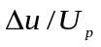)是基本一致的。而对于不同宽高比喷管的欠膨胀流动而言，两者出口后轴线上的速度变化趋势基本相同，但3:1的喷管在距出口X/D=2.5的位置处有着更强的激波。
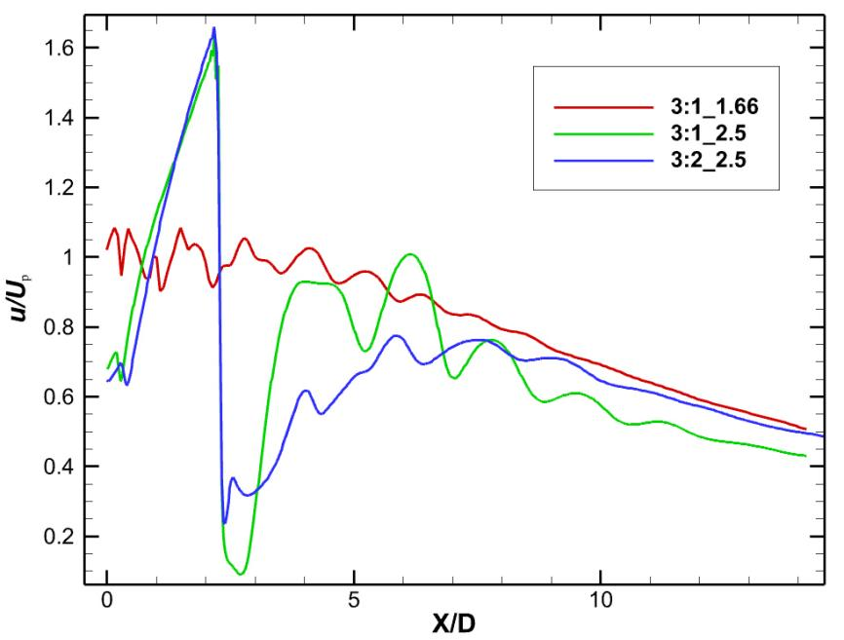
图 87喷管出口轴线上的时均马赫数随距出口距离变化的曲线
观察图 88中的欠膨胀流的近场总声压分布可以看出，欠膨胀流动的噪声源并非如完全膨胀流一样主要分布在剪切层内，而是主要分布在出口附近以及下游轴线附近。说明本软件对欠膨胀流的近场压力脉动也能进行高精度的模拟。
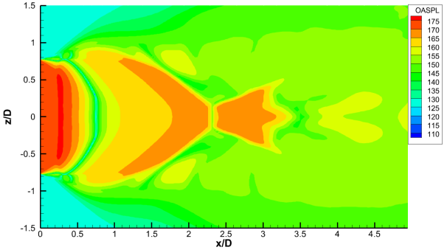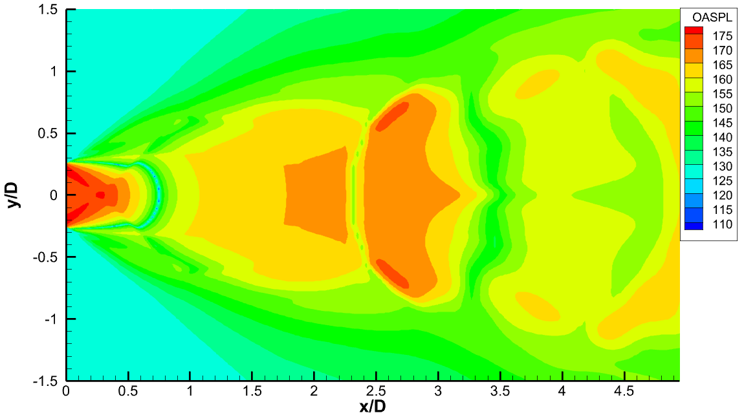
(a)宽高比3:1喷管长轴平面和短轴平面上的总声压级分布
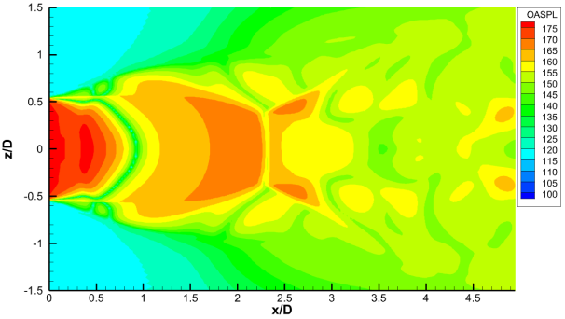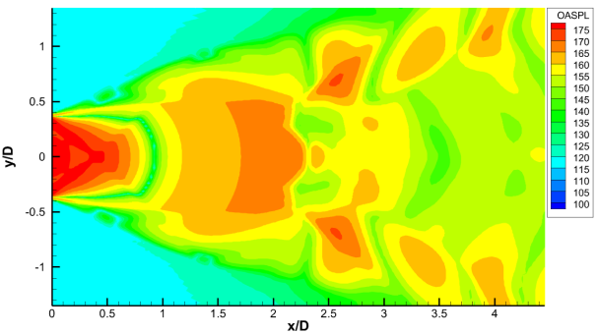
(b)宽高比3:2喷管长轴平面和短轴平面上的总声压级分布
图 88欠膨胀流动的长短轴平面上的总声压云图

仿真M数范围：0.01～2.0，飞行高度：0～20km，喷管出口落压比：1.01～20，喷管出口总温：288K～2500K；
本具有从低速到高速的宽速域计算能力，仿真M数范围：0.01～2.0；具有从海平面（0km）到20Km高度的大空域计算能力；具有从NPR=1.01的过膨胀到NPR=20的欠膨胀宽落压比范围计算能力，喷管出口落压比：1.01～20；具有从常温到高温的大范围流动温度计算能力，喷管出口总温：288K～2500K。

低流速计算能力
本程序具有可压缩流动求解器，采用低速预处理算法确保计算马赫数达到0.01不可压流动时仍能准确求解流动。

低速预处理算法
为使用可压缩CFD软件计算低速流动，需要对可压缩的NS方程进行低速预处理，将其可计算速度范围扩展。在低速预处理前完整的NS 方程如下：
$$\frac{∂\tilde{Q}}{∂t}+\frac{∂\left(\tilde{F}−\tilde{F_{v}}\right)}{∂ξ}+\frac{∂\left(\tilde{G}−\tilde{G_{v}}\right)}{∂η}+\frac{∂\left(\tilde{H}−\tilde{H_{v}}\right)}{∂ζ}=0$$
其中$\tilde{Q}=\frac{Q}{J}$
$$\tilde{F}=\frac{ξ_{x}F+ξ_{y}G+ξ_{z}H}{J},\tilde{G}=\frac{η_{x}F+η_{y}G+η_{z}H}{J},\tilde{H}=\frac{ζ_{x}F+ζ_{y}G+ζ_{z}H}{J}$$
$${\tilde{F}}_{ν}=\frac{ξ_{x}F_{v}+ξ_{y}G_{v}+ξ_{z}H_{v}}{J},\tilde{G}=\frac{η_{x}F_{v}+η_{y}G_{v}+η_{z}H_{v}}{J},\tilde{H}=\frac{ζ_{x}F_{v}+ζ_{y}G_{v}+ζ_{z}H_{v}}{J}$$
$$Q=\left[\begin{matrix}ρ \\ ρu_{1} \\ ρu_{2} \\ ρu_{3} \\ ρE\end{matrix}\right]F=\left[\begin{matrix}ρu_{1} \\ ρu_{1}u_{1} \\ ρu_{1}u_{2} \\ ρu_{1}u_{3} \\ ρu_{1}H\end{matrix}\right]G=\left[\begin{matrix}ρu_{2} \\ ρu_{2}u_{1} \\ ρu_{2}u_{2} \\ ρu_{2}u_{3} \\ ρu_{2}H\end{matrix}\right]H=\left[\begin{matrix}ρu_{3} \\ ρu_{3}u_{1} \\ ρu_{3}u_{2} \\ ρu_{3}u_{3} \\ ρu_{3}H\end{matrix}\right]$$
$$F_{v}=\left[\begin{matrix}0 \\ τ_{11} \\ τ_{12} \\ τ_{13} \\ \sum_{i=1}^{3}{τ_{i1}}u_{i}−q_{1}\end{matrix}\right]G_{v}=\left[\begin{matrix}0 \\ τ_{12} \\ τ_{22} \\ τ_{23} \\ \sum_{i=1}^{3}{τ_{i2}}u_{i}−q_{2}\end{matrix}\right]H_{v}=\left[\begin{matrix}0 \\ τ_{13} \\ τ_{23} \\ τ_{33} \\ \sum_{i=1}^{3}{τ_{i3}}u_{i}−q_{3}\end{matrix}\right]$$
为了便于对方程处理|，令$P=\frac{∂\tilde{Q}}{∂\tilde{Q_{p}}},A=\frac{∂\left(\tilde{F}−\tilde{F_{v}}\right)}{∂\tilde{Q}},B=\frac{∂\left(\tilde{G}−\tilde{G_{v}}\right)}{∂\tilde{Q}},C=\frac{∂\left(\tilde{H}−\tilde{H_{v}}\right)}{∂\tilde{Q}},\tilde{Q_{p}}$是原始变量（或者预处理变量）${\left[p, u, v, w, T\right]}^{T}$。$\tilde{Q}$为守恒变量，矩阵P称为原始变量到守恒变量的转换矩阵，其具体形式为：
$$p=\left[\begin{matrix}ρ_{p} & 0 & 0 & 0 & ρ_{\text{T}} \\ ρ_{p}u & ρ & 0 & 0 & ρ_{\text{T}}u \\ ρ_{p}v & 0 & ρ & 0 & ρ_{\text{T}}v \\ ρ_{p}w & 0 & 0 & ρ & ρ_{\text{T}}w \\ ρ_{p}H−1−ρh_{p} & ρu & ρv & ρw & ρ_{\text{T}}H+ρh_{\text{T}}\end{matrix}\right]$$
因此原NS方程可以转换为
$$P\frac{∂\tilde{Q_{p}}}{∂t}+AP\frac{∂\tilde{Q_{p}}}{∂ξ}+BP\frac{∂\tilde{Q_{p}}}{∂η}+CP\frac{∂\tilde{Q_{p}}}{∂ζ}=0$$
将$Γ$代替P，带入上式有
$$Γ\frac{∂\tilde{Q_{p}}}{∂t}+AP\frac{∂\tilde{Q_{p}}}{∂ξ}+BP\frac{∂\tilde{Q_{p}}}{∂η}+CP\frac{∂\tilde{Q_{p}}}{∂ζ}=0$$
其中$Γ$为weiss-smith提出的预处理矩阵，具体形式为
$$Γ=\left[\begin{matrix}θ & 0 & 0 & 0 & \frac{∂ρ}{∂T} \\ θu_{1} & ρ & 0 & 0 & \frac{∂ρ}{∂T}u_{1} \\ θu_{2} & 0 & ρ & 0 & \frac{∂ρ}{∂T}u_{2} \\ θu_{3} & 0 & 0 & ρ & \frac{∂ρ}{∂T}u_{3} \\ θH−1 & ρu_{1} & ρu_{2} & ρu_{3} & \frac{∂ρ}{∂T}H+ρC_{p}\end{matrix}\right]$$
进一步化简有
$$\frac{∂\tilde{Q}}{∂t}+PΓ^{−1}\left(\frac{∂\left(\tilde{F}−{\tilde{F}}_{v}\right)}{∂ξ}+\frac{∂\left(\tilde{G}−{\tilde{G}}_{v}\right)}{∂η}+\frac{∂\left(\tilde{H}−{\tilde{H}}_{v}\right)}{∂ζ}\right)=0$$
$PΓ^{−1}$为守恒型变量的预处理矩阵，其中
$$θ=\frac{1}{ε_{p}c^{2}}, ε_{p}=\frac{M_{p}^{2}}{1+\left(γ−1\right)M_{p}^{2}}, M_{p}^{2}=min\left(max\left(M^{2},kM_{∞}^{2}\right),1\right)$$
$M_{p}^{2}$为1时预处理失去作用，退化为原来的方程，该参数的计算称为当地速度配合全局截断的方法。
以X方向的雅可比矩阵A为例，未进行预处理前，A对应的特征值为
$$λ_{1}=λ_{2}=λ_{3}=U,λ_{4}=U+c,λ_{5}=U−c$$
当U较小时，U + c与U存在较大量级差距，即压力波传播快，速度波较慢，条件数$\frac{U+c}{U}$增大，方程病态严重，此时收敛速度甚至是收敛结果均会受到影响。采用预处理后，X 方向的雅可比矩阵A变为PΓ−1A，对应的特征值为
$$λ_{1}=λ_{2}=λ_{3}=U,λ_{4,5}=\frac{1}{2}\left[U\left(ϕ+1\right)∓S\right]$$
$$S=\sqrt{U^{2}{\left(ϕ−1\right)}^{2}+4ϕc^{2}},ϕ=\frac{1}{θc^{2}−\left(γ−1\right)}$$
其中S被称为伪声速，与U具有相同的量级， 因此预处理后的特征值具有相同量 级，收敛性会得到较大改进，该方法缺点是不能直接用于非定常方程求解，如果 使用非定常计算，可使用双时间步解决。
1）显式时间推进（Runge-Kutta）预处理
显式 Runge-Kutta方法易于实现且具有较高精度。但是，其时间步长一般会受限于稳定性条件要求（CFL<1）。因此，计算时间步长较小。将对流通量等空间导数项定义为残差：
$$R\left(\tilde{Q}\right)=−\left(\frac{∂\tilde{F}}{∂ξ}+\frac{∂\tilde{G}}{∂η}+\frac{∂\tilde{H}}{∂ζ}−\frac{∂{\tilde{F}}_{ν}}{∂ξ}−\frac{∂{\tilde{G}}_{ν}}{∂η}−\frac{∂{\tilde{H}}_{ν}}{∂ζ}\right)$$
那么，Navier-Stokes方程可以化为关于时间的常微分方程：
$$\frac{∂\tilde{Q}}{∂t}=R\left(\tilde{Q}\right)$$
针对上述方程进行低速预处理，该部分已在软件中实现，具体步骤如下：
1）使用原始变量W代替守恒变量Q，$P\frac{∂W}{∂t}=R(\tilde{Q})$
2）使用预处理矩阵$Γ$代替矩阵P，$Γ\frac{∂W}{∂t}=R(\tilde{Q})$
3）上式先后左乘$Γ^{−1}$和$P$，将$∂W$转化为$∂Q$，$\frac{∂\tilde{Q}}{∂t}=PΓ^{−1}R(\tilde{Q})$
4）上式可按照常规 Runge-Kutta方法进行迭代，以三步Runge-Kutta 为例给出具体迭代过程：
$$\begin{aligned}{\tilde{Q}}^{(0)}&={\tilde{Q}}^{n} \\ {\tilde{Q}}^{(1)}&={\tilde{Q}}^{(0)}+ΔtPΓ^{−1}R\left({\tilde{Q}}^{(0)}\right) \\ {\tilde{Q}}^{(2)}&=\frac{3}{4}{\tilde{Q}}^{(0)}+\frac{1}{4}{\tilde{Q}}^{(1)}+\frac{1}{4}ΔtPΓ^{−1}R({\tilde{Q}}^{(1)}) \\ {\tilde{Q}}^{n+1}&=\frac{1}{3}{\tilde{Q}}^{(0)}+\frac{2}{3}{\tilde{Q}}^{(2)}+\frac{2}{3}ΔtPΓ^{−1}R\left({\tilde{Q}}^{(2)}\right)\end{aligned}$$
2）隐式时间推进（LUSGS）预处理
由于显式时间推进具有稳定性的严格要求，所以时间步长不宜过大。这在有边界层的实际问题求解中大大降低了时间推进效率。此时，隐式求解具有显著优势。将关于时间的常微分方程写成如下隐式形式：
$$\frac{∂Q}{∂τ}=R^{(n+1)}$$
下面针对LUSGS隐式推进格式，展开低速预处理的推导。同显式推进一样，首先将守恒变量转化为原始变量，并将转化矩阵改为预处理矩阵。
$P\frac{∂W}{∂τ}=R^{(n+1)}$，$P=\frac{∂Q}{∂W}$，$Γ\frac{∂W}{∂τ}=R^{(n+1)}$
接着对$R^{(n+1)}$项一阶近似
$$R^{(n+1)}≈R^{(n)}+\frac{∂F}{∂Q}ΔQ$$
对上述方程整理得
$Γ\frac{∂W}{∂τ}=R^{(n)}+\frac{∂F}{∂Q}ΔQ$，$Γ\frac{∂W}{∂τ}−\frac{∂F}{∂Q}ΔQ=R^{(n)}$
同样利用矩阵变换将$∂W$转化为$∂Q$
$\frac{∂W}{∂τ}−Γ^{−1}\frac{∂R}{∂Q}ΔQ={Γ^{−1}R}^{(n)}$，$P\frac{∂W}{∂τ}−PΓ^{−1}\frac{∂R}{∂Q}ΔQ=P{Γ^{−1}R}^{(n)}$，
$$\frac{∂Q}{∂τ}−PΓ^{−1}\frac{∂F}{∂Q}ΔQ=P{Γ^{−1}R}^{(n)}$$
经移项整理后得到与LUSGS预处理前类似的方程，只是在雅克比矩阵和残差项前多出${PΓ}^{−1}$矩阵
$$\left[\frac{1}{Δτ}I−{PΓ}^{−1}\frac{∂F}{∂Q}\right]ΔQ=P{Γ^{−1}R}^{(n)}$$
为推导方便，使用A代表对流雅克比矩阵
$$\left[\frac{1}{Δτ}I−{PΓ}^{−1}A\right]ΔQ=P{Γ^{−1}R}^{(n)}$$
对A进行矢通量分裂
$$\left[\frac{1}{Δτ}I−{PΓ}^{−1}(A^{+}+A^{−})\right]ΔQ=P{Γ^{−1}R}^{(n)}$$
$$\left[\frac{1}{Δτ}I−{PΓ}^{−1}((A_{i}^{+}−A_{i−1}^{+})+(A_{i+1}^{−}−A_{i}^{−}))\right]ΔQ=P{Γ^{−1}R}^{(n)}$$
$$\left[\frac{1}{Δτ}I−{PΓ}^{−1}((A_{i}^{+}−A_{i}^{−})+(A_{i+1}^{−}−A_{i−1}^{+}))\right]ΔQ=P{Γ^{−1}R}^{(n)}$$
利用
$$A_{i}^{±}=\frac{1}{2}(A_{i}±ρ(A)I)$$
上式整理后得：
$$\left[\frac{1}{Δτ}I−{PΓ}^{−1}(ρ(A)+(A_{i+1}^{−}−A_{i−1}^{+}))\right]ΔQ=P{Γ^{−1}R}^{(n)}$$
$$\left[\frac{1}{Δτ}I−{PΓ}^{−1}ρ(A)+{PΓ}^{−1}((A_{i+1}^{−}−A_{i−1}^{+}))\right]ΔQ=P{Γ^{−1}R}^{(n)}$$
使用D、L、U简化上式，$ρ^{'}\left(A\right)$为预处理后的谱半径
$$D=\frac{1}{Δτ}I−{PΓ}^{−1}ρ\left(A\right)=\frac{1}{Δτ}I−ρ^{'}\left(A_{Γ}\right)$$
$$L=−{PΓ}^{−1}A_{i−1}^{+}{, U={PΓ}^{−1}A}_{i+1}^{−}, RES= P{Γ^{−1}R}^{(n)}$$
得到预处理后的LUSGS最终形式，和预处理前形式上一致
$\left(D+L+U\right)ΔQ=RES$
前扫、后扫、最终得到$ΔQ$，对流场信息进行更新。
3）通量离散格式
例如经典的ROE通量离散格式，由于低速预处理改变了方程的特征值，ROE格式中的黏性耗散项需要配合预处理重新计算，
$$F_{i}=\frac{1}{2}\left(F_{L,i}+F_{R,i}\right)−\frac{1}{2}ΓP^{−1}\left|A_{Γ,i}\right|(Q_{R,i}−Q_{L,i})$$
$$A_{Γ}=PΓ^{−1}A,\left|A_{Γ,i}\right|=T_{Γ}\left|Λ_{Γ,i}\right|T_{Γ}^{−1}$$
$$T_{Γ}=PT_{P},T_{Γ}^{−1}=T_{P}^{−1}P^{−1}$$
其中，$T_{Γ}$和$T_{Γ}^{−1}$为$PΓ^{−1}A$的特征矩阵，$T_{P}$和$T_{P}^{−1}$为$Γ^{−1}AP$的特征矩阵，$PΓ^{−1}A$矩阵和$Γ^{−1}AP$矩阵的特征值相等，特征矩阵不一致，最终的预处理后的ROE格式为：
$$F_{i}=\frac{1}{2}\left(F_{L,i}+F_{R,i}\right)−\frac{1}{2}ΓT_{P}\left|Λ_{Γ,i}\right|T_{P}^{−1}P^{−1}(Q_{R,i}−Q_{L,i})$$
若不使用ROE格式，如AUSM+-UP、SLAU等格式，由于其本身已经对低速时的通量进行了修正，可以不做特殊处理，在软件中预处理的ROE格式和适用于全速度域的SLAU和AUSM+-UP格式均已实现。

超声速计算能力
本软件具有可压缩流动求解器及多种激波捕捉格式，能对激波进行精确捕捉并维持软件的鲁棒性。本软件拥有的TVD类型的格式，包括WENO5格式，WCNS格式，ROE格式等。

激波捕捉格式
对于超声速算例，激波位置捕获得是否准确、抹平激波宽度的大小一直是人们关注的问题；克服激波上下游数值解振荡及激波前后的低亏和过跳现象一直是人们努力的方向。TVD格式即总变差消减被证明是一种处理强间断能力较强的差分格式，具有间断分辨率高的优点，在光滑处具有二阶精度，在间断处自动降为一阶精度以抑制振荡。TVD格式克服了像Lax格式、Godunov格式等一阶格式在间断附近有很大抹平的缺点，同时克服了如Lax-Wendroff 格式.MacCormack格式。Beam-Warming格式等二阶格式在间断附近产生伪振荡的不足，极大地提高了捕捉激波间断面和接触间断面的质量。
总变差的定义如下：
TVun+1=j​uj+1n+1−ujn+1
即网格空间上解的局部差异的绝对值的总和。总变差消减的含义便是：
$$TV\left(u^{n+1}\right)≤TV\left(u^{n}\right)$$
即解的空间差异不会随着计算的推进而增加。这里忽略了边界条件的变化，即不妨假设边界值不随时间变化而变化。

高空流动计算能力
本软件能对高空流动进行精确模拟。高空空气密度及温度均会降低，但与海平面空气特性没有本质区别，本软件可以对处于60Km以下的流动进行模拟。

高空流动计算能力验证
对处于空气中的高超声速的钝锥进行计算，并与文献对比结果，以验证本软件在高空中正确模拟流动的能力。钝锥的几何模型如图 89所示，该模型为旋成体几何，对该模型的模拟采用二维网格计算并采用旋成体修正方法进行计算。
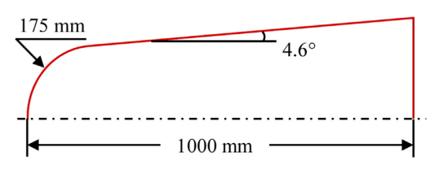
图 89钝锥几何模型
钝锥前端存在较强烈的激波，且集中在较小的区域，而后面流动逐渐放缓且扩散开来。因此钝锥前端的网格区域集中且密集，后段网格逐渐稀疏且覆盖区域扩大。为捕捉到精准的壁面流动，第一层网格大小满足$y^{+}=1$，第一层网格大小为Δx=$1e^{−5}$m。壁面采用无滑移绝热壁面，其余边界采用远场边界条件。
数值模拟的工况设置如下表所示，此时处于高空之中，密度较小，且温度处于零度以下。
高超声速钝锥模拟工况设置
参数名称 | 来流速度$(m/s)$ | 来流密度$(kg/m^{3})$ | 来流温度$(K)$ | 高度(Km)
参数值 | 4230 | 6.99×10⁻⁴ | 265 | 53
使用SA湍流模型，进行定常计算取得模拟结果与文献的对比如图 90所示，其中(a)图是中轴线上的平动温度及振动温度随x的变化对比，(b)图是中轴线上O原子的组分分布及NO分子的组分分布对比，(c)图是沿壁面的热流变化对比。从(a)图可以看出来软件模拟的平动温度与文献基本一致，振动温度除了在峰值处有略微差别以外，整体结果也比较近似。而(b)图中的软件模拟的O原子分布与文献基本一致，NO的峰值与文献略有差别，但趋势一致。(c)图中计算出的壁面热流分布与实验结果基本一致，差距就在5%以内，说明本次软件拥有对壁面边界层进行准确模拟的能力。
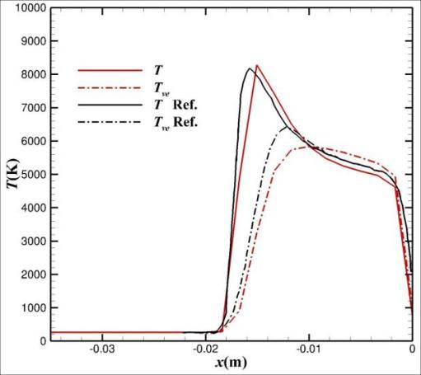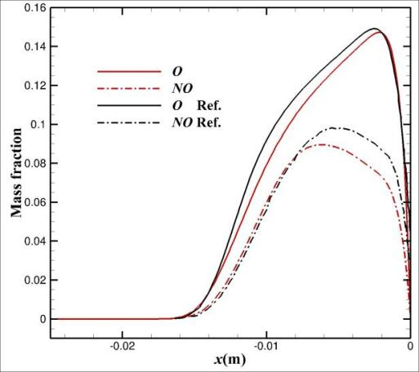
(a)平动温度与振动温度对比 (b)组分分布对比
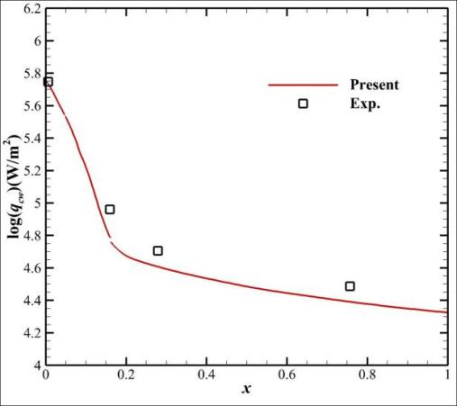
(c)壁面热流对比
图 90仿真计算结果与文献结果对比

高落压比喷流计算能力
高落压比喷流一般为欠膨胀喷流，流动结构较为复杂，流动工况处于非设计状态，需要求解器具有高鲁棒性，能稳定计算复杂的流动。本软件使用具有高鲁棒性的数值格式及时间推进算法，具有对高落压比的喷流进行计算的能力。。

喷管落压比与喷流状态对比
落压力比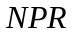是决定喷管内外喷流流型的最重要参数，如果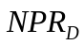<NPR<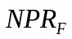，则喷管出口处的静压降至环境压力以下，此时流动过度膨胀，需要在出口附近形成激波压缩流动。如图 91所示，此时出口附近形成斜激波/弓形激波以增加压力。喷流羽流中形成了复杂的激波和膨胀波。这种流型被称为过膨胀喷流，因为喷管使气流膨胀过度以至于喷管出口压强小于环境压强。
当刚好达到时，喷管出口处超声速喷流的静压与环境压力相匹配。气流平稳地排放到周围介质中，喷流羽流中不形成激波或膨胀波。如图 91F所示，这种情况被称为完全膨胀喷流。在实际中，考虑到复杂的喷管几何形状和工作条件，几乎观察不到完全膨胀的喷流。
当>时，喷管出口处超声速流的静压高于环境压力。膨胀波在喷管出口处形成，使喷流加速，直到压力与周围环境相匹配。如图 91所示，这种情况被称为欠膨胀喷流，因为喷管使出口出的压强未完全膨胀以至于大于环境压强，也就是欠膨胀。
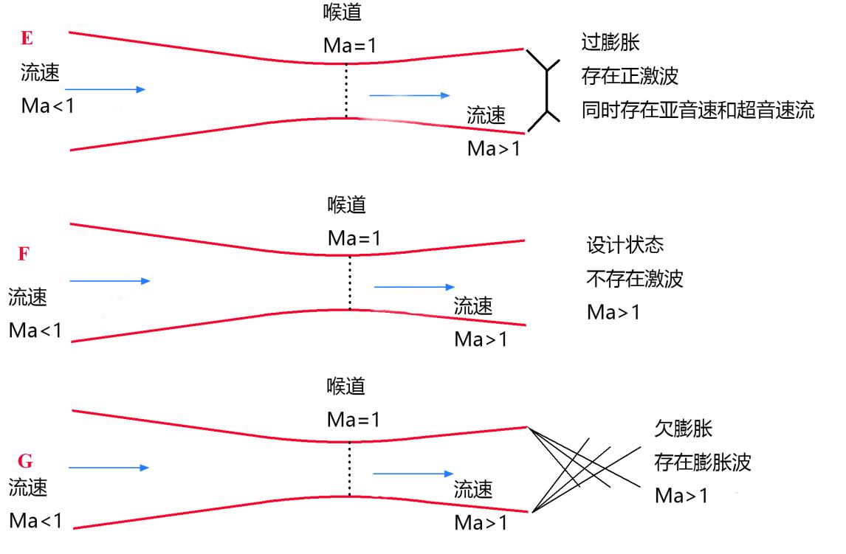
图 91不同下通过CDN喷管的超声速喷流的流动情况

高温计算能力
高温时空气的热力学参数不同于常温时的理想气体，具有随温度变化的定压比热及定容比热，需具有适用于高温的完全气体模型。本软件具有此能力，能对高温喷流进行准确模拟。

完全气体模型
完全气体的定义和关系由下面的状态方程给出：
$$\begin{matrix}e=c_{v}T, & h=c_{p}T, & R=c_{p}−c_{v}, & γ=\frac{c_{p}}{c_{v}}\end{matrix}$$
其中，$c_{p}$和$c_{v}$表示定压和定容比热，$γ$是比热比,$R$是气体常数，温度$T$可表示为$T=\frac{h}{c_{p}}$。理想气体状态方程如下：
$$\frac{p}{ρ}=RT$$
则压力可推导为：
$$p=(γ−1)ρ\left[E−\frac{1}{2}(u^{2}+v^{2}+w^{2})\right]$$
完全气体的内能e和焓ℎ可以表示为温度的函数
$$e\left(T\right)=∫c_{v}\left(T\right)dT$$
$$h\left(T\right)=∫c_{p}\left(T\right)dT$$
导热热流可写为
$$q=−(k+k_{t})∇T=−γ\left(\frac{μ}{Pr}+\frac{μ_{t}}{{Pr}_{t}}\right)∇h$$
由Sutherland方程得到层流粘性系数公式：
$$\frac{μ}{μ_{∞}}={\left(\frac{T}{T_{∞}}\right)}^{\frac{3}{2}}\frac{T_{∞}+110.3}{T+110.3}$$
气体声速为：
$$a=\sqrt{\frac{γp}{ρ}}$$
马赫数为：
$$Ma=\frac{\sqrt{u^{2}+v^{2}+w^{2}}}{a}$$

喷流噪声场仿真模块

模块结构
喷流噪声声场仿真模块采用三种不同的方法计算噪声声场，不同方法采用不同的算法，具体模块的结构图如图 92所示
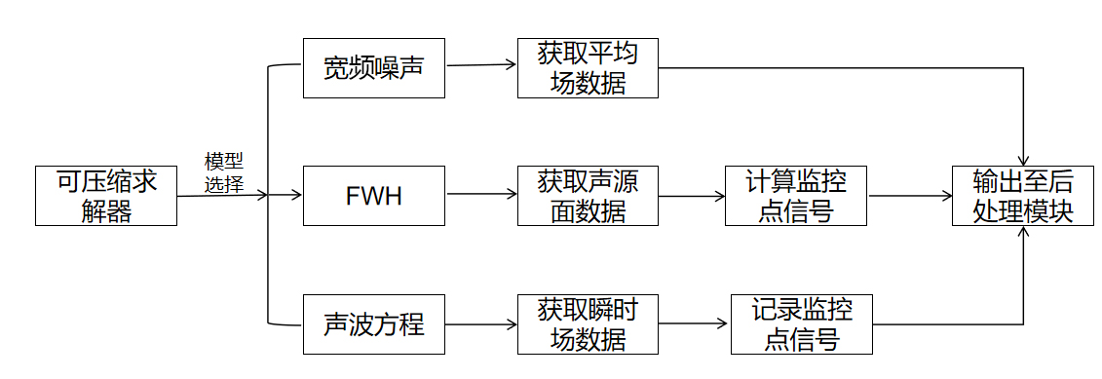
图 92喷流噪声声场仿真模块结构示意图

模块介绍，具有多种远场噪声预测方法，支持选择声传播分析的求解方法

基于声比拟方法的FWH

模块概述

模块功能
本模块依据声比拟理论中的FWH（Ffowcs Williams-Hawkings）方程，对复杂流动中的噪声辐射问题进行建模与计算。它从可压缩求解器模块获取包含流动场信息、网格数据以及相关模型参数的数据结构，通过数学变换与数值积分操作，将复杂的流场数据转化为声压数据，并将这些数据按照特定格式保存，以便后续的后处理模块进行进一步分析与可视化。
在计算过程中，模块需考虑多种因素对噪声辐射的影响，如流动的非定常性、观察点的位置分布、积分面的选取等。通过精确实现FWH方程的各项运算，模块能够为航空航天、汽车工业等领域中的噪声控制与优化设计提供关键的数据支持，帮助工程师深入了解产品在运行过程中的噪声特性，从而采取有效的降噪措施。

模块输入
- 流动场数据：来源于可压缩求解器模块对计算域内流动的模拟结果，涵盖速度场、压力场、密度场等多维数组，其空间分辨率与时间步长由前处理模块的网格划分与计算设置决定，用于后续的源项计算与声压预测。
- 网格信息：详细描述计算域的几何形状与网格划分情况，包括网格节点的坐标数组、单元的连接关系列表以及边界条件的定义，为FWH方程中的积分操作提供空间框架，确保计算在正确的几何域上进行。
- FWH模型参数：包含源项类型的选择（如偶极子源、四极子源等）、积分面的定义（如观察面的位置、大小与形状）、观察点的参数（如观察点的数量、分布方式与坐标位置）以及与声传播相关的物理参数（如声速、空气密度等），这些参数直接影响FWH方程的具体形式与计算过程，需根据实际问题进行精确设置。

模块输出
- 声压数据数组：按照观察点的顺序排列，每个观察点对应一个声压值，声压值的计算综合考虑了流动场中各源项的贡献以及声传播过程中的衰减与衍射效应，以双精度浮点数形式存储，确保数据的精度满足工程分析要求。
- 观察点信息：与输入的观察点参数相对应，记录每个观察点的唯一标识符、三维坐标位置以及与声压数据相对应的时间戳，方便后处理模块对声压数据进行时空分布分析与可视化展示。

模块程序设计细节

模块主要结构
模块采用面向对象的编程思想，主要划分为以下几个类与函数：
- FWHCalculator 类：作为核心类，负责整体的计算流程控制。其内部维护输入数据的引用或指针，通过调用其他辅助类与函数实现FWH方程的各项运算，并最终生成声压数据。该类的构造函数用于初始化计算参数与数据结构，析构函数确保计算过程中动态分配的内存得到正确释放，防止内存泄漏。
- FlowFieldProcessor 类：专注于对流动场数据的处理与分析，提供从输入数据中提取源项信息、计算源项强度以及进行数据插值等功能。该类通过模板或重载函数适应不同类型的流动场数据格式，利用数值方法对流动场中的物理量进行空间与时间上的差分与积分运算，为FWH方程的源项计算提供精确的数据支持。
- IntegralSolver 类：实现FWH方程中的积分运算，支持多种数值积分方法，如高斯积分、辛普森积分等，并可根据积分面的几何形状与源项分布特性自动选择最优的积分方案。该类内部包含对积分点的生成、权重计算以及被积函数的求值等核心算法，通过迭代或并行计算提高积分效率与精度，确保在大规模计算场景下仍能快速准确地完成积分任务。
- AcousticDataSaver 类：负责将计算得到的声压数据按照指定格式保存至文件。该类提供对不同文件格式的支持，通过缓冲区技术与文件流操作实现数据的高效写入，并在保存过程中对数据进行必要的编码与压缩，以减少存储空间占用并提高数据读取速度。同时，该类还负责在文件头部写入相关的元数据信息，如计算参数、网格信息摘要等，以便后处理模块能够正确解析与使用保存的数据。

算法实现
远场噪声计算模块通过求解Ffowcs-Williams和Hawkins方程（FW-H方程）预测远场处的时域声压信号。FW-H方程本质上是一个非均匀的波动方程，可以通过连续性方程和Navier-Stokes方程导出。FW-H方程可以写作如下形式：
$$\frac{1}{c^{2}}\frac{∂^{2}p^{'}}{∂t^{2}}−∇^{2}p^{'}=\frac{∂^{2}}{∂x_{i}∂x_{j}}\left\{T_{ij}H\left(f\right)\right\}−\frac{∂}{∂x_{i}}\left[P_{ij}n_{j}+ρu_{i}\left(u_{n}−v_{n}\right)\right]δ\left(f\right)+\frac{∂}{∂t}\left\{\left[ρ_{0}v_{n}+ρ\left(u_{n}−v_{n}\right)\right]δ(f)\right\}$$
其中，$u_{i}$为$x_{i}$方向流体的运动速度，$u_{n}$为垂直于面f的流体速度分量，$v_{i}$为$x_{i}$方向表面的运动速度，$δ\left(f\right)$为Dirac delta函数 ，$H\left(f\right)$为Heaviside函数，$p^{'}$为远场声压($p^{'}=p−p_{0}$)。$f=0$表示引入的数学曲面，以将外部流问题（$f>0$）“嵌入”到无界空间中，这有助于使用广义函数理论和自由空间格林函数求解。表面（$f=0$）对应于源（发射）的表面，并且可以与体（不可渗透）表面或体表面以外的可穿透表面重合。$n_{i}$是指向外部区域的单位法向量（$f>0$），$a_{0}$是远场声速，$T_{ij}$是Lighthill应力张量，定义为：
$$T_{ij}=ρu_{i}u_{j}+P_{ij}−a_{0}^{2}\left(ρ−ρ_{0}\right)δ_{ij}$$
$P_{ij}$是压缩应力张量。对于Stokesian流，
$$P_{ij}=pδ_{ij}−μ\left[\frac{∂u_{i}}{∂x_{j}}+\frac{∂u_{j}}{∂x_{i}}−\frac{2}{3}\frac{∂u_{k}}{∂x_{k}}δ_{ij}\right]$$
在自由空间流动且声源和接收者之间无障碍物假设下，上述波动方程在理论上可以进行积分求解。完整的解由面积分和体积分两部分组成。面积分部分表示单极子、偶极子声源以及少部分来自四极声源的贡献，而体积分表示源表面外部区域中的四极子（体积）声源。当流动为低亚音速且声源面包围声源区域时，体积分的贡献可以忽略。
因此，我们有：
$$p^{'}\left(\vec{x},t\right)=p_{T}^{'}\left(\vec{x},t\right)+p_{L}^{'}\left(\vec{x},t\right)$$
其中，
$$4πp_{T}^{'}\left(\vec{x},t\right)=\int_{f=0}{\frac{ρ_{0}\left(\dot{U_{n}}+U_{\dot{n}}\right)}{r{\left(1−M_{r}\right)}^{2}}dS}+\int_{f=0}{\frac{ρ_{0}U_{n}\left\{r\dot{M_{r}}+a_{0}\left(M_{r}−M^{2}\right)\right\}}{r^{2}{\left(1−M_{r}\right)}^{3}}dS}$$
$$4πp_{L}^{'}\left(\vec{x},t\right)=\frac{1}{a_{0}}\int_{f=0}{\frac{\dot{L_{r}}}{r{\left(1−M_{r}\right)}^{2}}dS}+\int_{f=0}{\frac{L_{r}−L_{M}}{r^{2}{\left(1−M_{r}\right)}^{2}}dS}+\frac{1}{a_{0}}\int_{f=0}{\frac{L_{r}\left\{r\dot{M_{r}}+a_{0}\left(M_{r}−M^{2}\right)\right\}}{r^{2}{\left(1−M_{r}\right)}^{3}}dS}$$
其中，$U_{i}=v_{i}+\frac{ρ}{ρ_{0}}\left(u_{i}−v_{i}\right)$，$L_{i}=P_{ij}\hat{n_{j}}+ρu_{i}\left(u_{n}−v_{n}\right)$。当积分表面与不可穿透壁面重合时，根据其物理含义，通常分别称$p_{T}^{'}\left(\vec{x},t\right)$和$p_{L}^{'}\left(\vec{x},t\right)$为厚度项和荷载项。

依赖关系
基础数据模块
本模块依赖于基础数据模块提供的数据结构与数据加载/保存功能。基础数据模块定义了统一的数据格式与接口，使得FWH模块能够方便地从前处理模块获取流动场数据、网格信息以及FWH模型参数，并在计算完成后将声压数据传递给后处理模块。通过基础数据模块，FWH模块避免了对数据格式与I/O操作的重复实现，提高了代码的可维护性与可扩展性。例如，基础数据模块中的数据结构可能包含对不同维度数组的模板类支持，以及对文件读写的缓冲区管理与错误处理机制，这些功能为FWH模块的高效数据处理提供了坚实的基础
功能支撑模块
功能支撑模块为FWH模块提供了数值计算、并行处理、内存管理等关键功能的支持。在数值计算方面，功能支撑模块包含对线性代数运算（如矩阵求逆、特征值分解等）的优化算法，这些功能在FWH方程的求解过程中用于处理复杂的数学运算，提高计算的准确性和效率。并行处理功能则通过多线程使FWH模块能够在大规模计算场景下充分利用计算资源，显著缩短计算时间。内存管理功能提供了智能指针、内存池等机制，帮助FWH模块有效管理动态分配的内存，防止内存泄漏与碎片化问题，确保在长时间运行与大规模数据处理过程中程序的稳定性和性能。

异常处理
在模块设计中，异常处理机制贯穿于各个层次与环节。在数据加载阶段，通过自定义异常类对文件不存在、数据格式错误、读取权限不足等问题进行捕获与处理，确保程序在面对无效或不完整的输入数据时能够及时给出错误提示，并采取相应的恢复措施，如重新加载数据、使用默认值或终止程序运行。在计算过程中，对数值运算中的溢出、除零、非法操作（如对负数开平方等）以及迭代不收敛等异常情况进行全面监测，通过异常抛出与捕获机制将错误信息传递至合适的处理层，以便进行日志记录、错误统计或用户提示。对于内存分配失败、资源获取不足等资源相关异常，模块采用预防性检查与异常捕获相结合的方式，在关键操作前预先判断资源是否可用，并在操作失败时通过异常处理程序进行资源释放、重试或降级操作，避免程序陷入不稳定状态。此外，模块还设计了异常安全的函数与类接口，确保在异常发生时程序的状态能够保持一致，不会出现数据不完整、资源泄漏等问题，从而提高整个系统的健壮性与可靠性。

性能优化
为了满足复杂流动噪声计算对高性能的需求，模块采用了多种性能优化策略。在算法层面，对FWH方程中的积分运算进行了深入优化，对源项计算与格林函数求值等关键步骤进行了算法重构与代码优化，利用向量化操作、循环展开、缓存优化等技术减少CPU指令周期与内存访问延迟，提高计算效率。在数据结构方面，采用分块存储、层次化索引等策略对大规模流动场数据与网格信息进行组织，减少数据访问的局部性缺失，提高缓存命中率，并通过共享指针、引用计数等机制避免数据的重复复制，降低内存占用与数据传输开销。在代码实现上，遵循严格的编码规范与优化原则，确保整个模块在各种计算场景下都能高效运行，满足工程实际对计算速度与精度的严格要求。

基于经验公式的宽频噪声Proudman模型

模块概述

模块功能
本模块基于Proudman经验公式，用于计算宽频噪声。它根据输入的流动参数，估算出全场的噪声级。模型主要考虑流动中的湍流特性以及经验系数，通过公式计算得到噪声功率数据

模块输入
- 流动参数：包含流速、雷诺数、湍流动能(k)、耗散率(ε)等，来源于求解器模块的流动模拟结果。
- 模型参数：Proudman模型中的经验系数和设置，公式中的常数项、

模块输出
计算得到的各观察点的噪声级，保存为特定格式的文件，供后处理模块进行
分析和可视化。

模块程序设计细节

模块主要结构
FlowParams 结构体
功能：存储流动参数，包括流速、流体密度、耗散率和湍流长度尺度。
成员变量：
- std::vector<std::vector<double>> velocity;：流速场
- std::vector<double> density;：流体密度场
- std::vector<double> epsilon;：耗散率场
GridInfo 结构体
功能：存储非结构网格信息，包括网格节点坐标、单元连接关系、面连接关系、面中心坐标和面法向量。
成员变量：
- std::vector<std::vector<double>> nodeCoordinates;：网格节点坐标数组
- std::vector<std::vector<int>> elementConnectivity;：单元连接关系列表
- std::vector<std::vector<int>> faceConnectivity;：面连接关系列表
- std::vector<std::vector<double>> faceCentroids;：面中心坐标
- std::vector<std::vector<double>> faceNormals;：面法向量
ProudmanParams 结构体
功能：存储Proudman模型的经验系数和声速。
成员变量：
- double alpha;：经验系数
- double soundSpeed;：声速
NoiseDataSaver 类
功能：负责将计算得到的全场噪声功率数据保存到文件中。
成员函数：
- virtual void save(const std::vector<std::vector<double>>& noisePower, const GridInfo& grid)：纯虚函数，用于保存噪声功率数据和网格信息。
ProudmanCalculator 类
功能：核心计算类，负责根据Proudman经验公式计算噪声级。
成员变量：
- const FlowParams& flowParams;：流动参数
- const ProudmanParams& proudmanParams;：Proudman模型参数
- std::unique_ptr<NoiseDataSaver> saver;：噪声数据保存对象
成员函数：
- ProudmanCalculator(const FlowParams& fp, const ProudmanParams& pp, std::unique_ptr<NoiseDataSaver> saver_)：构造函数，初始化成员变量。
- void calculateAndSave(const GridInfo& grid)：计算全场噪声功率并保存结果。

算法实现
Proudman模型假定流体中的湍流对流速度远小于声速，因此噪声的产生与湍流的耗散率密切相关。
噪声的强度可以通过湍流动能$k$和湍流耗散率$ϵ$来描述，且噪声功率P的计算与湍流场中的流动
$$P=α⋅\frac{ρ⋅u^{'3}}{l}⋅\frac{u^{'5}}{c_{0}^{5}}≈α_{ϵ}⋅ρ⋅ϵ⋅M_{t}^{5} \left[{\text{W/m}}^{3}\right]$$
$α_{ϵ}$为无量纲常数取0.1，$M_{t}$表示湍流马赫数，即湍流波动与声速的比值，$l$为湍流特征长度。

依赖关系
基础数据模块：提供流动参数和模型参数的数据结构定义和文件加载功能。
功能支撑模块：提供数学计算支持，如基本的数学函数和数值运算。

异常处理
在数据加载阶段，对文件不存在、数据格式错误等问题进行异常捕获，并输出相应的错误信息。在计算过程中，对可能出现的除零、非法数据等异常情况进行处理，确保程序的健壮性。

性能优化
通过预计算和缓存部分结果，减少重复计算。在数据处理时，采用高效的算法和数据结构，提高计算效率。

基密度线化理论的APAC算法

模块概述

模块功能
本模块基于密度线化理论的人工可压缩算法，用于求解流体动力学问题。该算法通过将压力和密度假设为线性关系，引入时间项以保持声波的传播特性，从而提高计算的稳定性和收敛性。模块主要负责构建和求解速度方程和压力方程。

模块输入
流动参数：包含速度场、压力场等，来源于求解器模块的流动模拟结果。
网格信息：包含网格节点坐标、单元连接关系等，用于确定计算域的几何信息。

模块输出
计算得到的更新后的速度场和压力场，保存为特定格式的文件，供后处理模块进行分析和可视化。

模块程序设计细节

模块主要结构
FlowParams 结构体
功能：存储流动参数，包括速度场和压力场。
成员变量：
- std::vector<std::vector<double>> velocity;：速度场
- std::vector<double> pressure;：压力场
GridInfo 结构体
功能：存储网格信息，包括网格节点坐标、单元连接关系和面连接关系。
成员变量：
- std::vector<std::vector<double>> nodeCoordinates;：网格节点坐标数组
- std::vector<std::vector<int>> elementConnectivity;：单元连接关系列表
- std::vector<std::vector<int>> faceConnectivity;：面连接关系列表
FlowFieldProcessor 类
功能：核心计算类，负责构建和求解速度方程和压力方程。
成员变量：
- const FlowParams& flowParams;：流动参数
- const GridInfo& grid;：网格信息
成员函数：
- FlowFieldProcessor(const FlowParams& fp, const GridInfo& g)：构造函数，初始化成员变量。
- std::vector<std::vector<double>> computeMomentumEquation()：计算动量方程，返回更新后的速度场。
- std::vector<double> computePressureEquation()：计算压力方程，返回更新后的压力场。
              - 算法实现
对于低马赫数流，通常采用不可压缩假设，这样简化从两方面降低了计算量，一是不用求解能量方程；二是信息的传播与音速无关，从而可以采用较大的时间步长。不过，对于声学问题，这样简化的后果是：由于忽略了密度（压强）的脉动，不可压Navier-Stokes并不能描述声波在低马赫数流中的传播过程。声波保持人工可压缩性（Acoustic-wave Preserved Artificial Compressibility，APAC）算法的导出过程类似于线性Euler方程（Linearized Euler Equation，LEE），但与LEE不同的是，APAC从有粘的可压缩NS方程出发，并在推导过程中特意保留了部分中间项。
等熵假设下不需要考虑能量方程，将$ρ$和$P$分解为基准量和扰动量两部分：
$$ρ=ρ_{0}+ρ^{'}$$
$$P=P_{0}+P^{'}$$
对于速度$V$，由于需要求解完整的动量方程，故而不需要进行分解。将以上两式代入可压缩连续方程得到：
$$\frac{∂ρ^{'}}{∂t}+∇⋅ρ^{'}V+ρ_{0}∇⋅V=0$$
应当指出的是，LEE中同时假设了$∇⋅V=0$，导致LEE事实上采用了下式：
$$\frac{∂ρ^{'}}{∂t}+∇⋅ρ^{'}V=0$$
APAC算法中没有采用这个假设，意味着APAC算法所得到的速度场不再无散条件。之所以保留$ρ_{0}∇⋅V$这一项，是为了与SIMPLE算法相结合，从而引入Rhie-Chow插值思想。
将动量方程的半离散形式写作：
$$a_{P}V_{P}+a_{nb}V_{nb}=b_{P}−V∇P$$
将上式转换为：
$$V_{P}=\frac{b_{P}−a_{nb}V_{nb}}{a_{P}}−\frac{V∇P}{a_{P}}$$
对上式求散度可以得到：
$$∇⋅V_{P}=∇⋅\frac{b_{P}−a_{nb}V_{nb}}{a_{P}}−∇⋅\frac{V}{a_{P}}∇P$$
由于$P_{0}$通常为常数（0），上式可进一步转换为：
$$∇⋅V_{P}=∇⋅\frac{b_{P}−a_{nb}V_{nb}}{a_{P}}−∇⋅\frac{V}{a_{P}}∇P^{'}$$
等熵条件下，$ρ^{'}$和$P^{'}$之间满足如下关系：
$$ρ^{'}=P^{'}{\left.\frac{∂ρ}{∂P}\right|}_{S}=P^{'}\frac{1}{γRT}=P^{'}\frac{1}{c^{2}}$$
则可以得到：
$$\frac{1}{c^{2}}\left[\frac{∂P^{'}}{∂t}+∇⋅P^{'}V\right]+ρ_{0}\left[∇⋅\frac{b_{P}−a_{nb}V_{nb}}{a_{P}}−∇⋅\frac{V}{a_{P}}∇P^{'}\right]=0$$
或者写做：
$$\frac{1}{ρ_{0}c^{2}}\left[\frac{∂P^{'}}{∂t}+∇⋅P^{'}V\right]+\left[∇⋅\frac{b_{P}−a_{nb}V_{nb}}{a_{P}}−∇⋅\frac{V}{a_{P}}∇P^{'}\right]=0$$
在一些情况下，用户可能希望求解压力的绝对值，将$P^{'}={P−P}_{0}$代入上式可以得到：
$$\frac{1}{ρ_{0}c^{2}}\left[\frac{∂P}{∂t}+∇⋅({P−P}_{0})V\right]+\left[∇⋅\frac{b_{P}−a_{nb}V_{nb}}{a_{P}}−∇⋅\frac{V}{a_{P}}∇P\right]=0$$

依赖关系
基础数据模块：提供流动参数和模型参数的数据结构定义和文件加载功能。
功能支撑模块：提供数学计算支持，如基本的数学函数和数值运算。

异常处理
在数据加载阶段，对文件不存在、数据格式错误等问题进行异常捕获，并输出相应的错误信息。在计算过程中，对可能出现的除零、非法数据等异常情况进行处理，确保程序的健壮性。

性能优化
通过预计算和缓存部分结果，减少重复计算。在数据处理时，采用高效的算法和数据结构，提高计算效率。

模块功能具体实现算例

具备FWH远场噪声计算功能
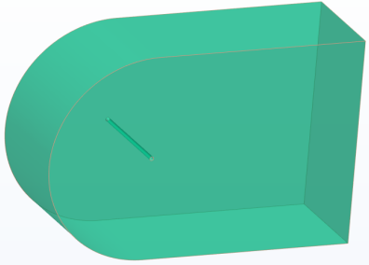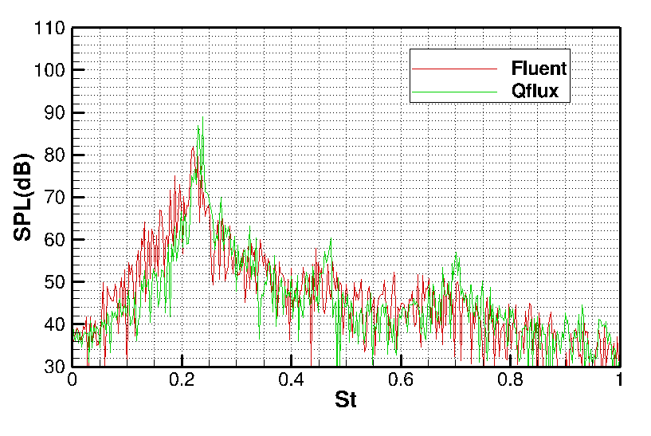
图85 3D圆柱气动噪声算例和频谱对比结果
如图所示，圆柱直径为0.019m，展向长度为0.5m,马赫数0.2，雷诺数约为90000，软件中采用的FWH计算结果和商软计算结果一致性较好

具备Proudman四极子噪声计算功能
软件具备宽频噪声声功率级的计算，以后台阶案例为例，如图所示，采用定常计算，迭代求解次数500次，标准的k−ε模型。
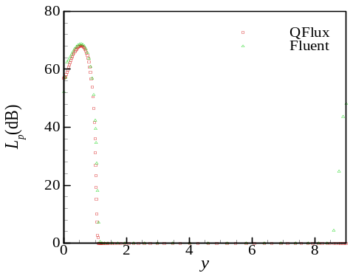
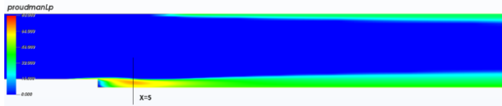
(a) 软件计算结果
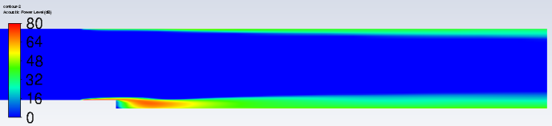
(b) 对标商软计算结果 (c) 声功率级定量对比
图86 后台阶算例Proudman计算结果
如图所示，目前已具备Proudman模型的噪声计算功能，并且声功率级结果和商软的结果一致性较好。
具备声波方程AC求解器；
如图所示，目前已具备APAC方法来模拟声波传播的计算功能，翼型展长0.23m，转速5400RPM，计算的声压级结果和实验结果基本一致。
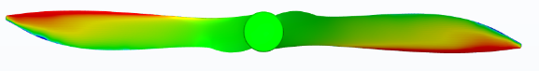
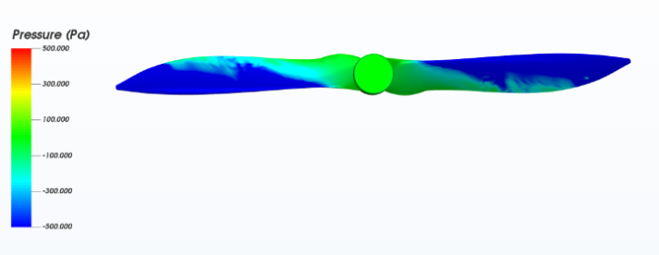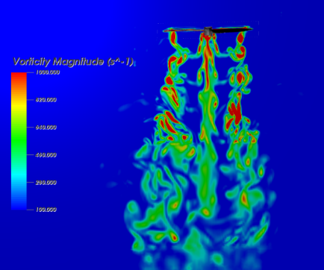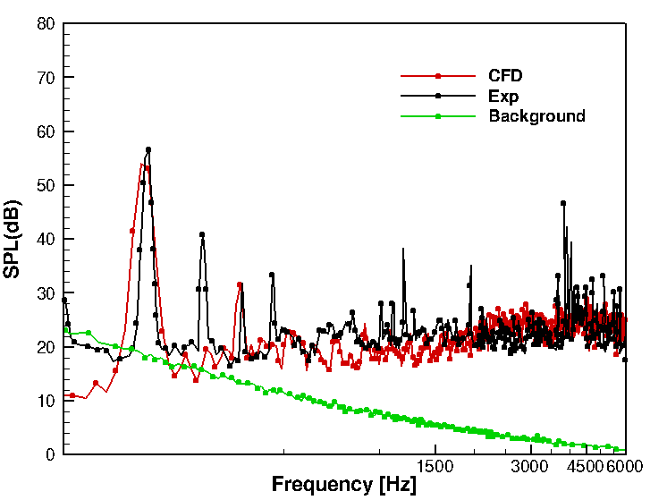
图87 旋翼算例APAC求解结果和实验的对比

适用于Windows XP及以上版本操作系统
软件支持Windows XP及以上操作系统，支持Linux版本 CentOS及Ubuntu操作系统。核心求解器兼容国产鲲鹏920、飞腾2000、中科方德等操作系统。
软件所有必需的依赖库均已经封装在安装包中。在安装本软件前，软件会自动检测，如果发现目标机缺少必须的依赖库，会提示安装。下图提供Windows XP下运行的本，其他版本操作系统的安装运行，请见第9.3节详细描述。

图 93Windows XP下正常安装运行的软件

仿真流场后处理模块设计
流场后处理是计算流体力学（CFD）中的一个重要环节，旨在将计算得到的流场数据进行可视化处理，以便于分析和理解流场的流动特性。‌流场后处理主要包括对流场数据的可视化处理，通过不同的图形和图像展示流场的各种物理量分布情况，如速度场、压力场、温度场等‌提供二维图表曲线的数据提取和图形绘制。以便更好的分析和理解流场结果。其常规基本步骤如图 94所示：
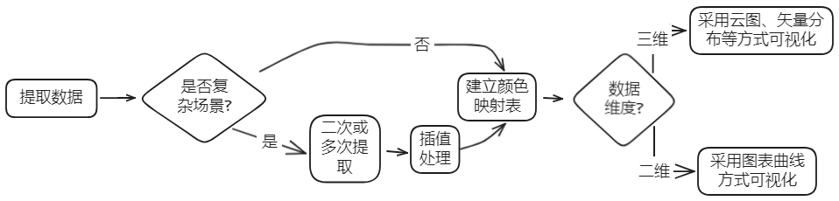
图 94流场后处理基本步骤
流场后处理根据业务需求，根据后处理对象的不同，定义了统一的后处理数据结构，依托数据模型，提供流场分析所需的核心主要功能如下：
- 表面云图生成：提取模型表面的几何数据和变量场数据，建立图例场值映射，渲染可视化表面云图。
- 切片生成：根据用户定义平面位置，提取并生成计算域内切平面网格，渲染可视化切平面云图；
- 等值面生成：根据用户定义的场变量、场参考值，提取并生成等值面几何网格，渲染可视化等值面云图；
- 矢量线生成：根据用户在计算域内定义种子点，根据速度矢量（或其它矢量）生成整个计算域的矢量线，表征流动情况；
- 动画生成：用户定义待模拟的连续迭代步，定义待模拟的场景，如模拟对象，边界面、切片、等值面、流线等；按迭代步的顺序，依次加载后处理场景，进行动画展现，并可保存为视频文件，供第三方工具打开；
- 监控曲线可视化：对计算过程中输出的残差、监控点、受力、力矩等二维数据，提供统一化的曲线生成及可视化绘制；
- 数据统计：针对计算域内几何元素，如边界面等，统计力、力矩、面积分、流量等积分统计，呈现给用户，并提供可复制或导出的方法，方便用户进一步分析数据。
- 后处理数据导出：选择需导出的后处理数据，可以是体场数据、也可以是切片、边界面等数据，转换成tecplot、cgns等第三方的标准格式，并输出。
具体功能说明如下

模块结构

具备流场参数的可视化处理功能，计算过程中可实时动态流场监控；

模块概述

模块功能
本模块实现将流场参数在不同维度以不同图形方式的可视化展示功能，流场参数包括密度、温度、压强、马赫数、速度、涡粘度、涡量等，可通过对三维空间作切平面，以及二维平面提取线条，实现二维或一维数据的显示和数据分析。可视化方式有云图、等值线、等值面、流线等。另外还包括变量自定义、气动性能数据统计等。除此之外，在计算过程中，后处理图形区可实现通过设定频率或时间间隔更新静态/动态流场结果的可视化监控。

模块输入
本模块的输入如下表所示
表 38流场后处理子模块输入
文件类型 | 内容描述
原始仿真数据文件 | 二进制或结构化文本文件，（如HDF5、CGNS、qfx案例文件、.dat、CSV等），包含网格数据、场变量数据、时间序列数据等参数
用户配置参数文件 | 对可视化类型为云图、等值线、等值面、流线等方式进行数据分析，包括密度、温度、压强、马赫数、速度、涡粘度、涡量等
辅助输入文件 | 几何模型文件（如STL、STEP）用于叠加显示，用户自定义变量处理等

模块输出
本模块的输出如下表所示
表 39流场后处理子模块输出
文件类型 | 内容描述
可视化结果 | 静态二维/三维图像；动态.mp4格式的瞬态动画；时域信号、频域谱图、监控收敛曲线图、矢量场图等
结构化输出文件 | 分析结果文件导出为CSV/Excel等表格数据；保留网格和场变量供其他工具复用的网格文件；兼容商业软件的dat文件；
交互式文件与日志 | 进度、耗时、内存等处理状态；网格不匹配等异常日志提示

模块程序设计细节

模块主要结构
具备流场参数在不同维度以不同图形方式的可视化展示功能，可视化方式包括云图、等值线、等值面、流线等。另外还包括变量自定义、气动性能数据统计等。
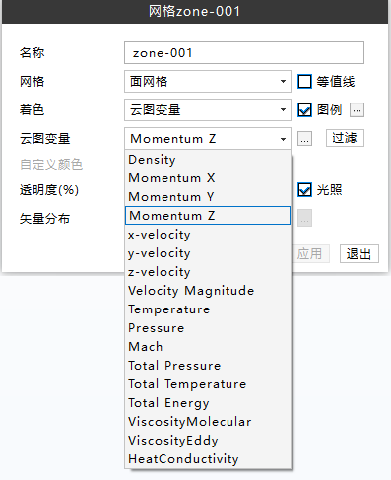
图 95流场参数列表
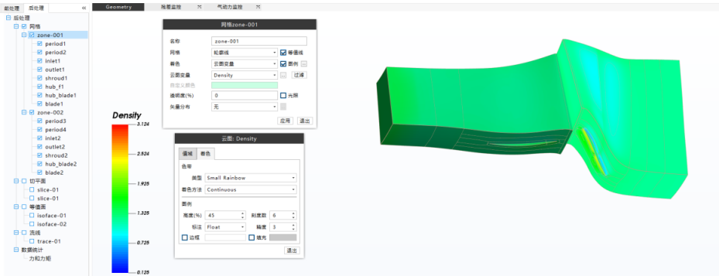
图 96云图
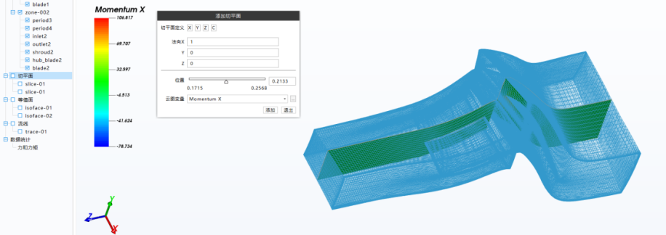
图 97切平面
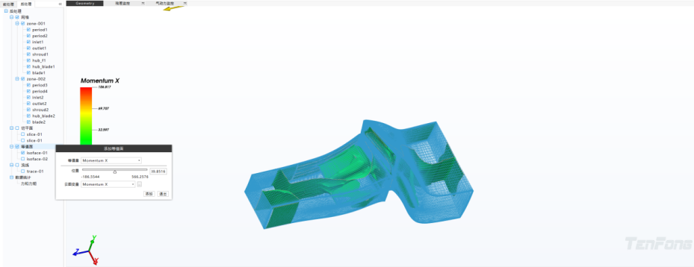
图 98等值面
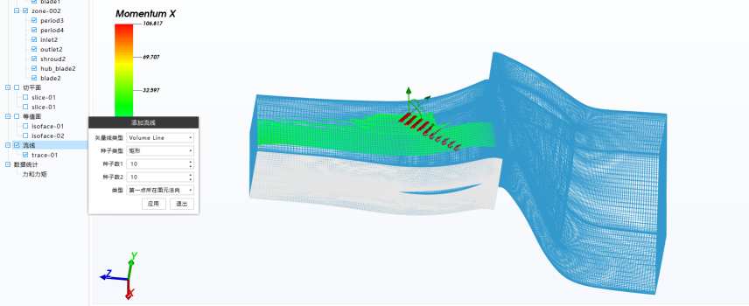
图 99流线
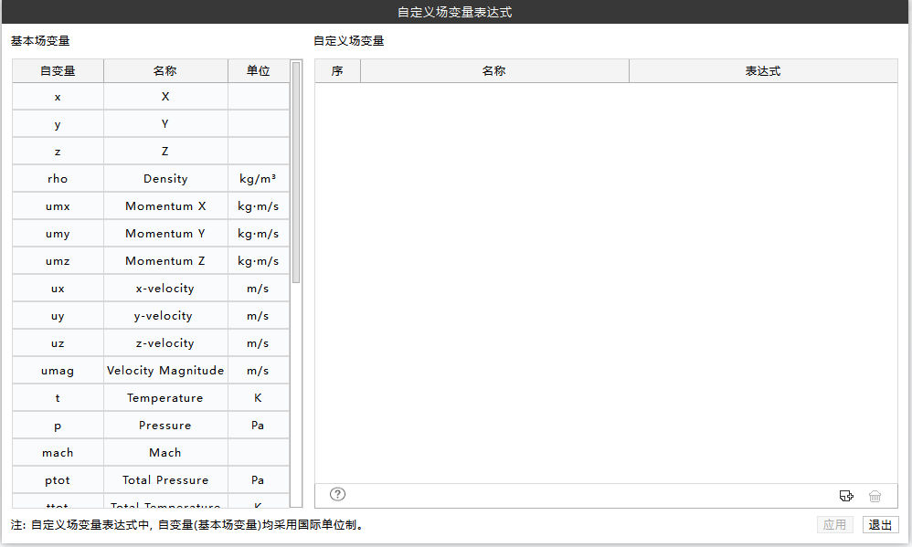
图 100自定义变量
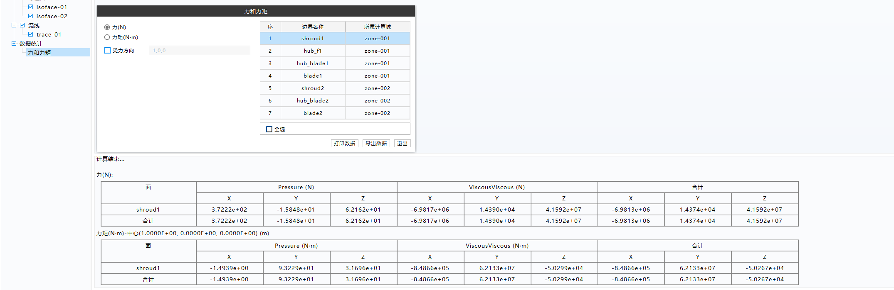
图 101气动力统计

算法实现
- 基于物理量的派生计算（如计算Q判据）

依赖关系
表 40流场后处理子模块依赖关系
依赖项 | 用途
Vtk | 用于可视化渲染
Qt | 界面显示，图表显示

异常处理
对于该模块存在的异常情况，进行下表内方法处理：
表 41后处理子模块异常处理
异常类型 | 处理方式
文件不存在 终止程序 | 返回错误码 1001
参数超出合法范围 | 记录警告并使用默认值
内存分配失败 | 终止程序，dump 当前配置
输入文件格式不匹配 | 提供错误行号及上下文

性能优化

网格数据并行处理，后处理数据构建并行化

具备多种前、后处理以及相关声学量积分接口；

模块概述

模块功能
本模块具备多种前、后处理以及相关声学量积分接口，支持快速建立边界元声学模型，包括声学网格和场点网格，如球面、半球面、矩形面、圆面、开口/闭口长方体表面、开口/闭口圆柱表面等；支持通过网格映射功能将位于流体网格上的数据转移到声学网格上；支持快速傅里叶变换和快速傅里叶逆变换进行时频变换。后处理中支持支持频率响应曲线，包括各种声学响应量，如声压、声功率等；支持声场云图可视化；支持倍频程频谱结果；支持A计权声压级结果显示；支持远场计算及声指向性分析。

模块输入
表 42流场后处理子模块输入
文件类型 | 内容描述
原始仿真数据文件 | 二进制或结构化文本文件，（如HDF5、CGNS、qfx案例文件、.dat、CSV等），包含网格数据、场变量数据、时间序列数据等参数
用户配置参数文件 | 对可视化类型为云图、等值线、等值面、流线等方式进行数据分析，包括密度、温度、压强、马赫数、速度、涡粘度、涡量等
辅助输入文件 | 几何模型文件（如STL、STEP）用于叠加显示，用户自定义变量处理等

模块输出
表 43流场后处理子模块输出
文件类型 | 内容描述
可视化结果 | 静态二维/三维图像；动态.mp4格式的瞬态动画；时域信号、频域谱图、监控收敛曲线图、矢量场图等
结构化输出文件 | 分析结果文件导出为CSV/Excel等表格数据；保留网格和场变量供其他工具复用的网格文件；兼容商业软件的dat文件；
交互式文件与日志 | 进度、耗时、内存等处理状态；网格不匹配等异常日志提示

模块程序设计细节

模块主要结构
本模块具备声学量积分接口，支持快速建立边界元声学模型，包括声学网格和场点网格，如球面、半球面、矩形面、圆面、开口/闭口长方体表面、开口/闭口圆柱表面等。
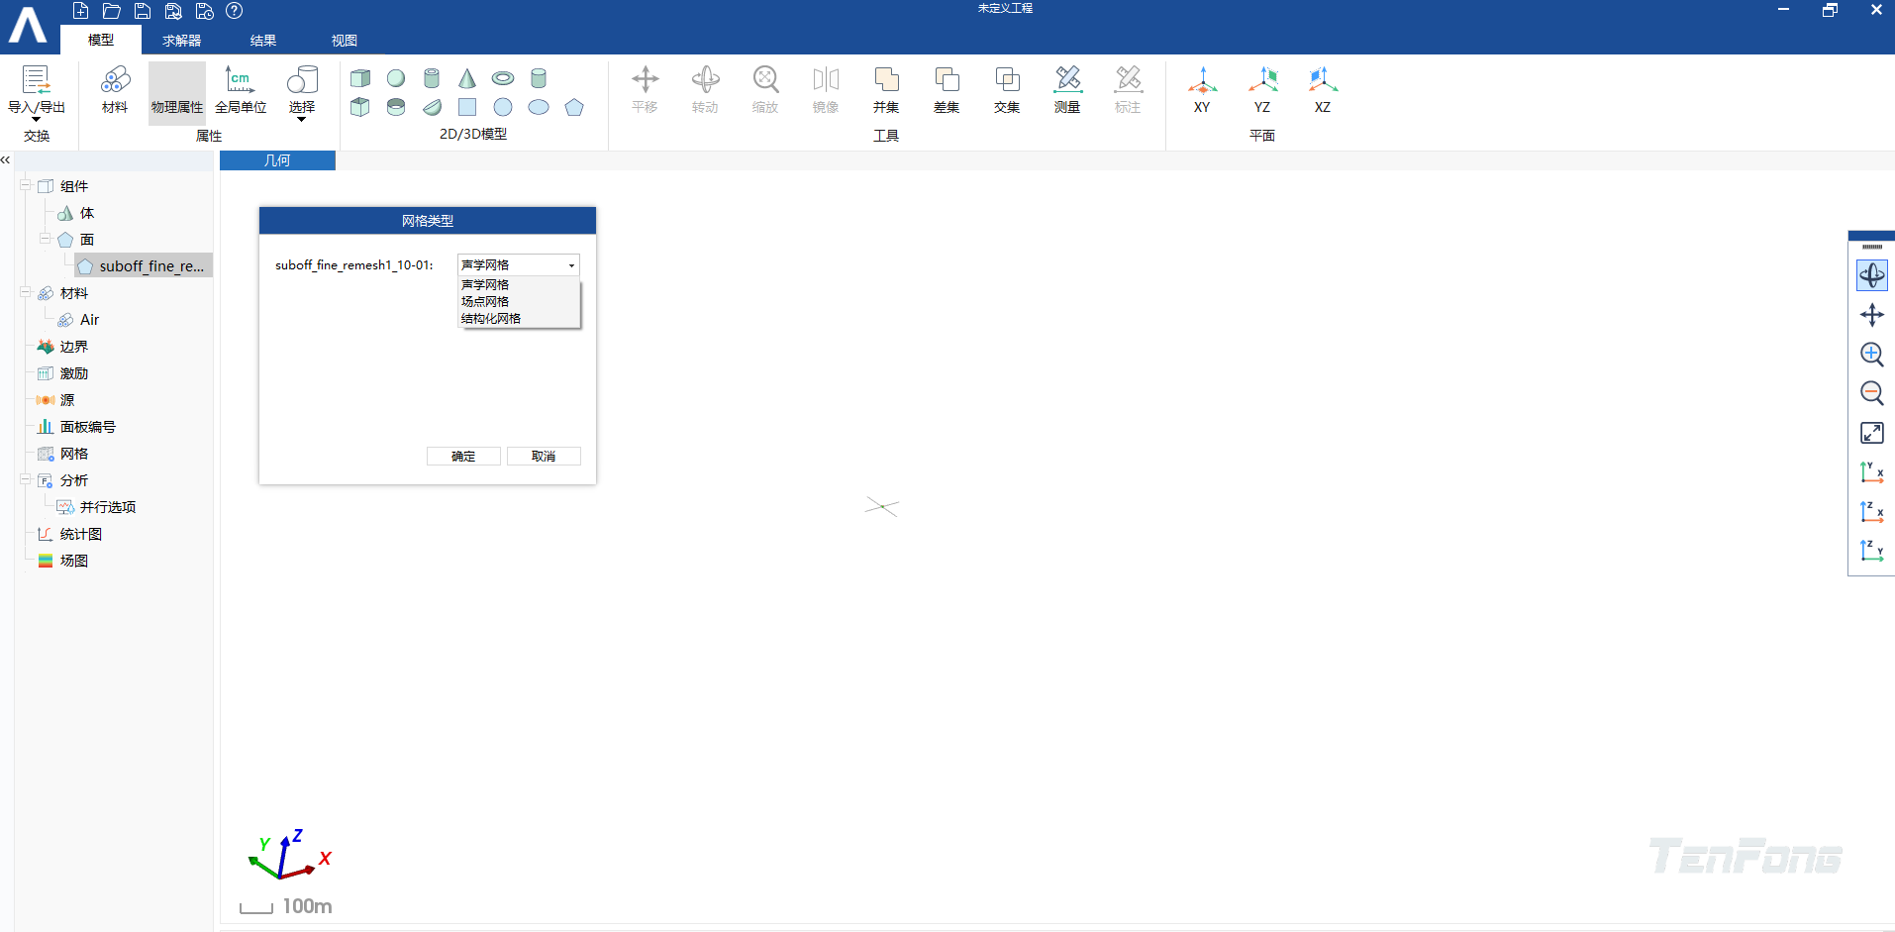
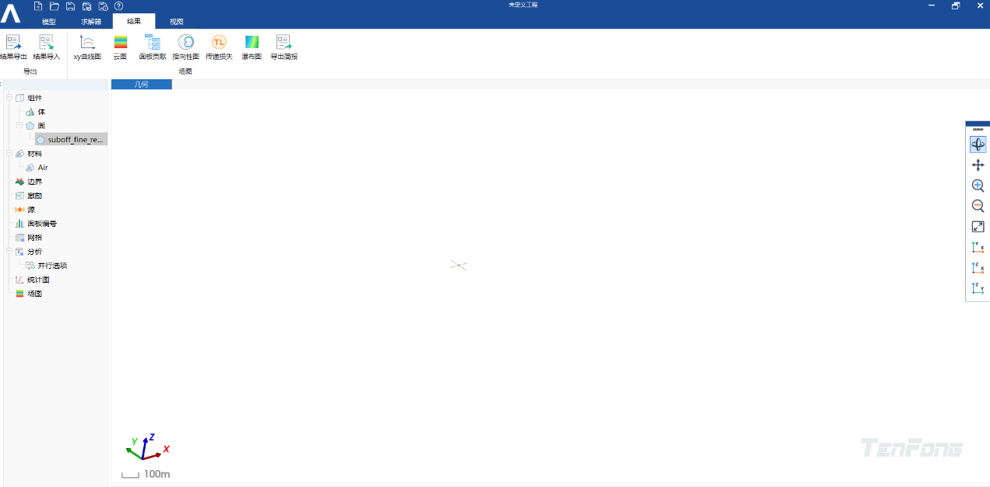
图 102本前后处理及声学积分
支持快速傅里叶变换和快速傅里叶逆变换进行时频变换。
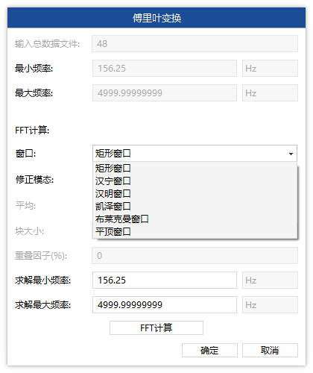
图 103傅里叶变换和函数加窗
支持频率响应曲线，包括各种声学响应量，如声压、声功率等。
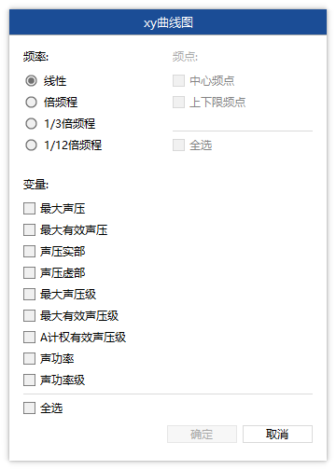
图 104 “xy曲线”对话框

算法实现

快速傅里叶变换和逆变换
快速傅里叶变换（FFT）算法是一种用于对离散信号进行频域分析的高效算法。FFT算法通过将信号在时域和频域之间进行转换，可以帮助我们深入理解信号的频谱特性，实现对信号的快速分析和处理。在实际应用中，FFT算法在音频处理中用于音频合成分析、在通信系统中用于频谱分析和信号恢复、在图像处理中用于图像增强和滤波等方面发挥着关键作用。
在噪声仿真分析中，由于CFD仿真得到的是时域压力脉动，而边界元法求解的是频域亥姆霍兹方程，因此需要做FFT变换将时域噪声源转换到频域。
傅里叶变换的标准形式为：
$$H\left(ω\right)=\int_{−∞}^{∞}{h\left(t\right)e^{−iωt}dt}$$
逆傅里叶变换的标准形式为：
$$h\left(t\right)−\frac{1}{2π}\int_{−∞}^{∞}{H\left(t\right)e^{iωt}dω}$$
其中角频率$ω=2πf$，$f$为频率，单位Hz。
最普通的情况，函数$h(t)$在等距时间间隔上被取样，时域数据为$h_{k}≡h(t_{k})$，$t_{k}≡k∆t$，$k=0,1,2,…,N−1$，其中$∆t$为取样间隔，$\frac{1}{∆t}$称为取样率。推算离散频域数据频率点为$f_{n}≡\frac{n}{N∆t}$，$n=−\frac{N}{2},…,\frac{N}{2}$，根据傅里叶变换公式可知：
$$H\left(f_{n}\right)−\int_{−∞}^{∞}{h\left(t\right)e^{−2πif_{n}}dt }≈\sum_{k=0}^{N−1}{h_{k}e^{−2πif_{n}t_{k}}∆t=∆t\sum_{k=0}^{N−1}{h_{k}e^{−2πikn/N}}}$$
即$H_{n}≡\sum_{k=0}^{N−1}{h_{k}e^{−2πikn/N}}$。因此，离散傅里叶变换和函数的连续傅里叶变换之间的关系为$H(f_{n})≈∆tH_{n}$。离散傅里叶逆变换，已知$H_{n}$准确地恢复成$h_{k}$，即$h_{k}=\frac{1}{N}\sum_{n=0}^{N−1}{H_{n}e^{2πikn/N}}$。Parseval定理的离散形式是
$$\sum_{k=0}^{N−1}{{\left|h_{k}\right|}^{2}}=\frac{1}{N}\sum_{n=0}^{N−1}{{\left|H_{n}\right|}^{2}}$$
计算$N$个点的傅里叶变换，需要$O(N^{2})$的计算量。定义$W$为复数，即
$$W≡e^{−2πi/N}$$
那么傅里叶变换可以写成
$$H_{n}=\sum_{k=0}^{N−1}{W^{nk}h_{k}}$$
换言之，一个矩阵与向量$h_{k}$相乘，该矩阵在$(n,k)$处的元素为常数$W$的$n×k$次幂。这样，矩阵相乘的结果得到一个向量，其分量就是$H_{n}$的分量。因此，离散傅里叶变换呈现为一个$O(N^{2})$过程。
快速傅里叶变换算法，是把长度为$N$的离散傅里叶变换，拆成两个$N/2$的和（分别对应奇数点和偶数点），计算效率从$O(N^{2})$提高至$O(Nlog_{2}N)$。简单证明如下：
$$\begin{matrix}F_{k} & =\sum_{j=0}^{N−1}{e^{−\frac{2πijk}{N}}f_{j}} \\ & =\sum_{j=0}^{\frac{N}{2}−1}{e^{−\frac{2πik\left(2j\right)}{N}}f_{2j}}+\sum_{j=0}^{\frac{N}{2}−1}{e^{−\frac{2πik\left(2j+1\right)}{N}}f_{2j+1}} \\ & =\sum_{j=0}^{\frac{N}{2}−1}{e^{−\frac{2πik\left(2j\right)}{N}}f_{2j}}+\sum_{j=0}^{\frac{N}{2}−1}{e^{−\frac{2πik\left(2j\right)}{N}}f_{2j+1}e^{−\frac{2πik}{N}}} \\ & =\sum_{j=0}^{\frac{N}{2}−1}{e^{−\frac{2πikj}{N/2}}f_{2j}}+W^{k}\sum_{j=0}^{\frac{N}{2}−1}{e^{−\frac{2πikj}{N/2}}f_{2j+1}} \\ & =F_{k}^{2}+W^{k}F_{k}^{o}\end{matrix}$$
当信号采样为非整数周期时，FFT会产生本不存在的频率分量（频谱泄露），而原本幅度比较小的频率分量就可能会被掩盖，加窗的目的就是抑制这些本不该存在的频率分量，会极大缓解FFT的频谱泄露效应，使得频谱泄露只在于附近几个分辨点，且幅度进行了衰减，但无法完全消除。软件提供几种窗口函数可供选择，包括矩形窗、汉宁窗、汉明窗、凯泽窗、布莱克曼窗和平顶窗。矩形窗为
$$w\left(n\right)=1$$
振幅修正系数和能量修正系数均为1，即矩形窗相当于不加窗；汉宁窗为
$$w\left(n\right)=0.5−0.5cos⁡(2π\frac{n}{N})$$
振幅修正系数为2和能量修正系数为1.633；汉明窗为
$$w\left(n\right)=0.54−0.46 cos⁡(2π\frac{n}{N})$$
振幅修正系数为1.855和能量修正系数为1.586；凯泽窗为
$$w\left(n\right)=0.402−0.498cos\left(2π\frac{n}{N}\right)+0.098cos\left(4π\frac{n}{N}\right)−0.00123cos(6π\frac{n}{N})$$
振幅修正系数为2.488和能量修正系数为1.856；布莱克曼窗为
$$w\left(n\right)=0.42−0.5cos\left(2π\frac{n}{N}\right)+0.08cos\left(4π\frac{n}{N}\right)$$
振幅修正系数为2.80和能量修正系数为1.97；平顶窗为
$$w\left(n\right)=0.2395−0.448cos\left(2π\frac{n}{N}\right)+0.2585cos\left(4π\frac{n}{N}\right)−0.0439cos(6π\frac{n}{N})$$
振幅修正系数为4.175和能量修正系数为2.255。

声压与声压级
声压的大小反映了声波的强弱，为一标量，符号$p$，单位帕斯卡（$Pa$）。瞬时声压为$p\left(x,y,z,t\right)=P\left(x,y,z,t\right)−P_{0}(x,y,z)$，其中$P$为有声扰动是的大气压力，$P_{0}$为无扰动时的静止大气压力。有效声压定义为$p_{e}=\sqrt{\frac{1}{T}\int_{0}^{T}{p^{2}dt}}$，通常有$p_{e}=\frac{p_{A}}{\sqrt{2}}$。由于声压数值较小，用其作为日常衡量声音大小不是很直观，实际工业应用中，一般采用声压级表征声压大小，通过将声压与参考声压的比值取以10为底的对数再乘以20，即
$$L_{p}=20\lg\left(\frac{p^{RMS}}{p_{ref}}\right)=20\lg\left(\frac{p}{\sqrt{2}p_{ref}}\right)$$
其中$p_{ref}$为参考声压级，空气中$p_{ref}=2×{10}^{−5}Pa$，水中为$p_{ref}={10}^{−6}Pa$。声压级为无量纲数，通常用符号SPL表示，也可用dB表示（分贝）。总声压级指的是频率从$f_{1}$到$f_{2}$范围内声压级的总和
$$L_{p}=10lg\left(∆f\sum_{f_{1}}^{f_{2}}{{\left(\frac{p(f)}{p_{ref}}\right)}^{2}}\right)$$
当有$n$个相等的声源$p$叠加时，则总声压级为
$$L_{p}=20lg\frac{\sqrt{n}p}{p_{0}}=20lg\frac{p}{p_{0}}+10lg⁡(n)$$
当不同声压级$L_{p1}$、$L_{p2}$、…、 $L_{pn}$进行叠加时，总声压级为
$$L_{p}=10lg⁡({10}^{\frac{L_{p1}}{10}}+{10}^{\frac{L_{p2}}{10}}+⋯+{10}^{\frac{L_{pn}}{10}})$$

声强与声强级
声强指的是在声传播方向上单位时间内垂直通过单位面积的声能量，也是声场中某点的声能流密度矢量模值的时间平均值：
$$I=\frac{1}{T}\int_{0}^{T}{|w|dt}=\frac{1}{T}\int_{0}^{T}{|p∙\overset{⃑}{v}|dt}$$
与声压级类似，在实际应用中，也常用声强级来表征声强的大小，声强级指的是该声音的声强与参考声强的比值取以10为底的对数再乘以10，即
$$L_{I}=10lg\frac{I}{I_{0}},I_{0}={10}^{−12}W/m^{2}$$
其中$I_{0}$为参考声强，一般介质为空气时$I_{0}={10}^{−12}W/m^{2}$，介质为水时$I_{0}=6.7×{10}^{−19}W/m^{2}$。

声功率与声功率级
声功率指振动物体辐射的功率，是一个标量，并与观测点的位置无关，只与振源相关。声功率的计算公式如下
$$W=\frac{1}{2}\operatorname{Re}\left\{\int_{S}{p{\bar{v}}_{n}ds}\right\}$$
式中${\bar{v}}_{n}$为法向复速度的共轭。声功率级也是一般广泛实用的对数表示的声学量定义，表征的是声功率与参考声功率的相对亮度，公式如下
$$L_{W}=10lg\frac{W}{W_{0}}$$
其中$W_{0}$为参考声强，一般介质为空气时$W_{0}={10}^{−12}W$，介质为水时$W_{0}=6.7×{10}^{−19}W$。总声功率级计算公式如下
$$L_{W}=10lg\frac{W_{1}+W_{2}+⋯+W_{n}}{W_{0}}$$
声功率与声压的关系
$$W=\frac{p^{2}}{ρc}A=pv_{n}A$$
声功率级和声压级在特定情况下是相等的。简单而言，理论上声功率相当于测试点距离点声源位置为0.282m时的声压级。

声能与声能流
声能指的是声场作为连续媒质的质点振动具有的能量； 声能密度指的是声场中单位体积内的介质所具有的机械能，即
$$E_{0}=\frac{1}{2}ρ_{0}u^{2}+\frac{1}{2}\frac{1}{ρ_{0}c_{0}^{2}}p^{2}$$
声能流$dW$指单位时间内流经面元的声能量（声功率）
$$dW=\left(pd\overset{⃑}{S}\right)∙\overset{⃑}{v}=\overset{⃑}{w}∙d\overset{⃑}{S}$$
其中$\overset{⃑}{w}$为声能流密度，指的是单位时间内通过与声波能量传播方向垂直的单位面积的声能，即$\overset{⃑}{w}=p∙\overset{⃑}{v}$。

功率谱密度
功率谱密度(PSD)是表征信号的功率能量与频率的关系的物理量，PSD通常根据频率分辨率做归一化，定义为：
$$S_{XX}(f)=\frac{{\left|X(f)\right|}^{2}}{T}$$
转换为离散形式为：
$$S_{XX}(f_{k})=\frac{{\left|X_{k}\right|}^{2}}{N^{2}}•\frac{1}{Δf}$$
噪声数据在采样时间上有着统计周期性，因此可以将数据分成$n_{d}$段，并将多段数据进行平均求单边功率谱密度：
$$G_{XX}(f_{k})=\frac{2}{n_{d}}\sum_{i=1}^{n_{d}}{\frac{\left|X_{ik}X_{ik}^{∗}\right|}{N^{2}}}\frac{1}{Δf}$$

依赖关系
输出模块依赖关系：
依赖项 | 用途
HDF5库 | 提供高效二进制数据存储，支持并行I/O和压缩
ZFP压缩库 | 实现流场数据的无损/有损压缩（压缩比可调）
MPI-IO | 并行文件系统访问支持（适用于大规模集群）
Tecplot SDK | 生成可直接导入Tecplot的二进制格式
JSON-Fortran | 配置文件解析（输出间隔、压缩参数等）

异常处理
模块异常检查与处理方式：
异常场景 | 检测机制 | 处理策略
文件写入失败 | 检查IO状态码 | 回退到临时文件，计算完成后重试
数据不一致 | 校验变量维度匹配性 | 终止计算并生成错误报告，提示网格-变量映射错误
存储空间不足 | 预分配空间时检测磁盘剩余容量 | 自动清理旧结果文件，触发警告通知
压缩数据损坏 | 写入后立即验证MD5校验和 | 关闭压缩功能重新输出原始数据
并行写冲突 | 检查MPI进程文件区域重叠 | 动态调整各进程输出偏移量，确保无覆盖写入

性能优化

内存缓存机制
type :: DataCache
real(dp), allocatable :: buffer(:,:,:,:) ! 缓存多个时间步数据
integer :: buffer_index = 0
contains
procedure :: flush => write_to_disk ! 缓冲区满时批量写入
end type

元数据分离存储
将常访问的元数据（网格坐标、变量名）单独存储为小文件，大数组数据保留在HDF5中，提升后处理工具加载速度

支持各种声学响应量结果显示

支持频率响应曲线
在完成本噪声仿真后，用户可以在后处理设置中绘制“xy曲线”，【频率】可以以“线性”、“倍频程”、“1/3倍频程”和“1/12倍频程”方式呈现，【变量】可以选择“声压”、“有效声压”、“A计权声压”、“声功率”和“声功率级”等。
图 105 “xy曲线”对话框
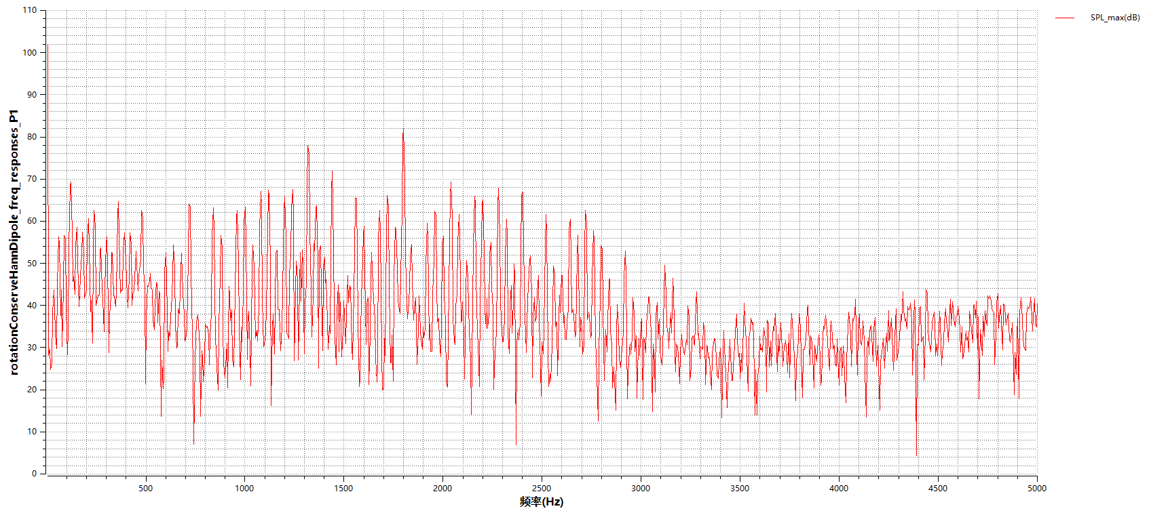
图 106线性声压级绘图结果
为了实现A计权声压级，首先要获得较为精确的A计权网络频响曲线：
其传递函数为：
$$R_{a}\left(f\right)=\frac{{{12200}^{2}×f}^{4}}{\left(f^{2}+{20.6}^{2}\right)\left(f^{2}+{12200}^{2}\right){\left(f^{2}+{107.7}^{2}\right)}^{0.5}{\left(f^{2}+{737.9}^{2}\right)}^{0.5}}$$
$$A=2.0+20log⁡(R_{a}(f))$$
上式中$f$为采用的频率，线性时即为用户定义的频率，倍频程时就为中心频率，这样利用上式就可以计算出$A$，然后在原来的声压级的结果上加上A就等于A计权声压级。

支持声学云图可视化
在完成噪声仿真后，用户可以在后处理设置中绘制“云图”，可以选择任意频率值，变量可以选择“声压实部”、“声压虚部”、“声压模值”等变量，绘制的云图结果如图所示。
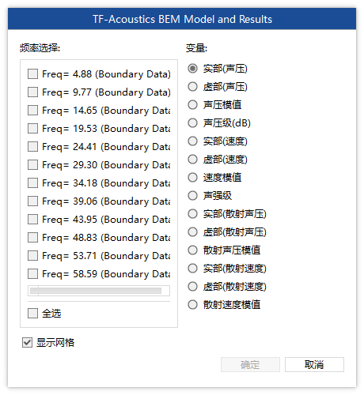
图 107 “云图”绘制对话框
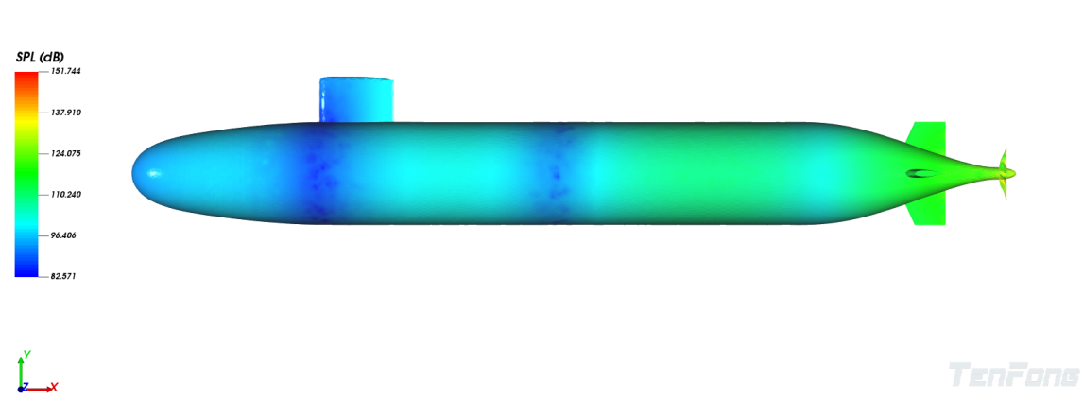
图 108显示边界声压级云图结果

支持声指向性绘制
声指向性的计算关键在于输入的参数可以定义出空间任意平面，这样就可以得到任意平面上的线场点，从而可利用场点重启动功能快速计算出线场点的声压等声学物理量。
首先定义线场点离声学模型坐标原点$(0,0,0)$之间的距离$r_{0}$，定义平面的起始角度$φ_{s}$和终止角度$φ_{e}$以及角度步长$Δθ$，然后需要定义中心点坐标$(x_{0},y_{0},z_{0})$，一般来说是模型的几何中心，这样定义得到的就是位于$xy$平面上的线场点，可以计算出该线场点的坐标
$$C=\left[\begin{aligned}r_{0}cosφ_{i}+x_{0} \\ r_{0}sinφ_{i}+y_{0} \\ z_{0}\end{aligned}\right]$$
其中$φ_{i}$是根据起始角度、终止角度和角度步长计算得到的每一个线场点与$x$轴正方向的夹角。
然后当线场点位于其他平面时，就需要对其沿中心点坐标进行旋转操作，即需要定义沿着$x,y,z$坐标轴旋转的角度分别为$α,β,γ$。基于坐标系统绕轴向量的旋转公式，由旋转顺序可直接推导旋转矩阵为
$$R=R_{z}\left(γ\right)R_{y}\left(β\right)R_{x}\left(α\right)$$
$$=\left[\begin{aligned}cosγ −sinγ 0 \\ sinγ cosγ 0 \\ 0 0 1\end{aligned}\right]\left[\begin{aligned}cosβ 0 sinβ \\ 0 1 0 \\ −sinβ 0 cosβ\end{aligned}\right]\left[\begin{aligned}1 0 0 \\ 0 cosα −sinα \\ 0 sinα cosα\end{aligned}\right]$$
$$=\left[\begin{aligned}cosγcosβ cosγsinβsinα−sinγcosα cosγsinβcosα+sinγsinα \\ sinγcosβ sinγsinβsinα+cosγcosα sinγsinβcosα−cosγsinα \\ −sinβ cosβsinα cosβcosα\end{aligned}\right]$$
绕$x,y,z$轴分别旋转$α,β,γ$后的线场点可表示为
$$P=RC$$
二维情形旋转变换矩阵
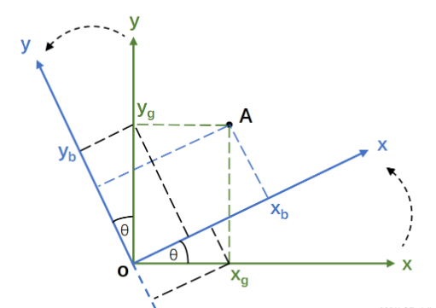
图 109变换矩阵
如上图中黑色虚线的分解方式所示，通过矢量分解（类似于物理中力、速度等矢量的分解），将绿色坐标系中的$(x_{g},y_{g})$分别分解到蓝色坐标系的$x$轴和$y$轴上，可以得到
$$x_{b}=cosθx_{g}+sinθy_{g}$$
$$y_{b}=−sinθx_{g}+cosθy_{g}$$
则二维旋转变换矩阵即为
$$R=\left[\begin{aligned}cosθ sinθ \\ −sinθ cosθ\end{aligned}\right]$$
在后处理中，单击指向性图，弹出“指向性图”对话框，先选择频率和变量，然后输入“半径距离”、“起始角度”、“终止角度”、“角度步长”、“中心点坐标”和“旋转角度”，这些参数均是为了定义任意空间平面内的线场点，设置完成后软件会启动场点重启动功能计算定义的线场点的声压等结果，计算完成后就会绘制出该频率的声指向性。
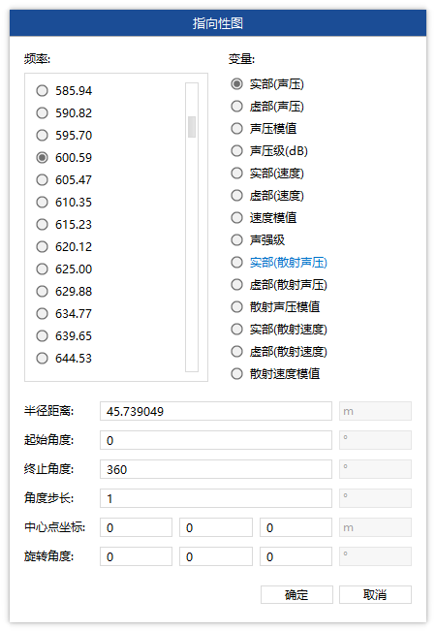
图 110 “声指向性”对话框
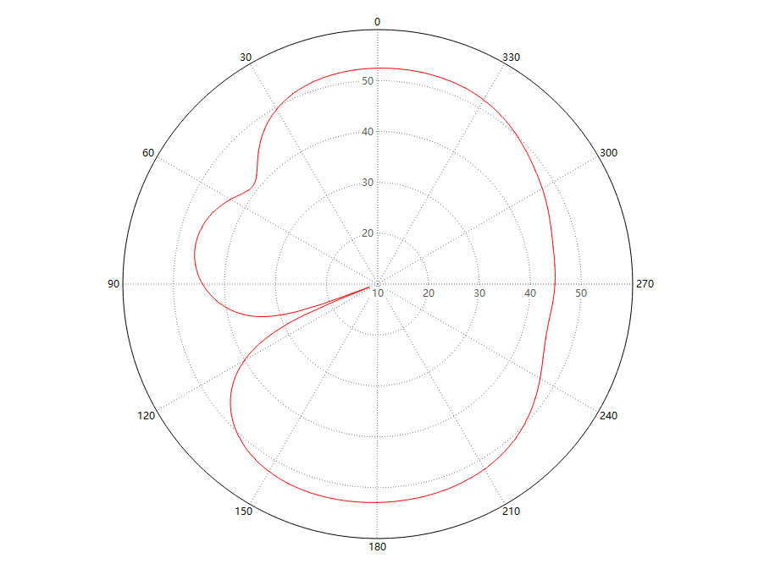
图 111声指向性绘图结果

计算结果可兼容多种流场可视化后处理软件，如tecplot等；

模块概述

模块功能
对于后处理结果可以导出并应用在多种流场可视化后处理软件的数据文件，如tecplot软件的plt格式以及多种软件（tecplot、paraview等）可识别的cgns格式文件。

模块输入
文件类型 | 内容描述
原始仿真数据文件 | 二进制或结构化文本文件，（如HDF5、CGNS、qfx案例文件、.dat、CSV等），包含网格数据、场变量数据、时间序列数据等参数
用户配置参数文件 | 对可视化类型为云图、等值线、等值面、流线等方式进行数据分析，包括密度、温度、压强、马赫数、速度、涡粘度、涡量等
辅助输入文件 | 几何模型文件（如STL、STEP）用于叠加显示，用户自定义变量处理等

模块输出
文件类型 | 内容描述
结构化输出文件 | 保留网格和场变量供其他工具复用的网格文件，如tecplot软件的plt格式以及多种软件（tecplot、paraview等）可识别的cgns格式文件

模块程序设计细节

模块主要结构
具备将后处理结果导出可应用在多种流场可视化后处理软件的数据文件，如tecplot软件的plt格式以及多种软件（tecplot、paraview等）可识别的cgns格式文件。
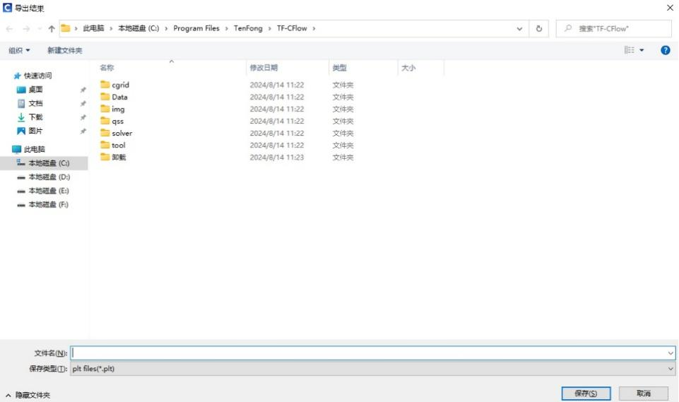
图 112后处理导出

算法实现
输入数据结构
输入的数据为场数据的数组，场数据的数组中的每个元素包含如下几个部分：
场数据的值，场数据的唯一id，以及场数据的长度。场数据的值是通过读取结果文件，并进行插值得到场数据唯一id为了方便获取场数据的相关设置信息。

依赖关系
依赖项 | 用途
cgns | 用于输出cgns文件

异常处理
异常场景 | 检测机制 | 处理策略
读取场数据文件 | 检查IO状态码 | 回退到临时文件，计算完成后重试
数据不一致 | 校验变量维度匹配性 | 终止计算并生成错误报告，提示网格-变量映射错误
存储空间不足 | 预分配空间时检测磁盘剩余容量 | 自动清理旧结果文件，触发警告通知
压缩数据损坏 | 写入后立即验证MD5校验和 | 关闭压缩功能重新输出原始数据
写cgns失败 | 检查写cgns函数返回值 | 返回错误码，提示用户

性能优化

场数据读取加速，缓存优化
读取场数据结构时，并行处理，加快读取场值；已经读过的场不重复读取。

具备生成随时间发展的流场视频功能；

模块概述

模块功能
对于非定常问题得到的多个结果文件，支持导入后查看流程结果据时间动态变化的过程，并且具备动画视频导出功能，可以生成随时间发展的流场视频功能。

模块输入
文件类型 | 内容描述
原始仿真数据文件 | 二进制或结构化文本文件，（如HDF5、CGNS、qfx案例文件、.dat、CSV等），包含网格数据、场变量数据、时间序列数据等参数

模块输出
文件类型 | 内容描述
视频文件 | 输出MP4格式的视频文件

模块程序设计细节

模块主要结构
具备对非定常问题可导入多个结果文件，实现多个流场结果随时间动态变化过程，并具有动画视频导出功能，可以生成随时间发展的流场视频功能。
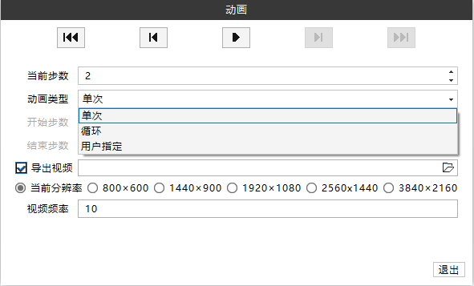
图 113流场视频导出

算法实现
- 加载流场数据，传给可视化模块，渲染流场区域；
- 导出流场区域的图像数据
- 将图像数据根据结果文件序列编号
- Ffmpeg将图像数据转为视频

依赖关系
依赖项 | 用途
Vtk | 提供可视化显示
Ffmpeg | 实现图片转视频

异常处理
异常场景 | 检测机制 | 处理策略
读取场数据文件 | 检查IO状态码 | 回退到临时文件，计算完成后重试
数据不一致 | 校验变量维度匹配性 | 终止计算并生成错误报告，提示网格-变量映射错误
存储空间不足 | 预分配空间时检测磁盘剩余容量 | 自动清理旧结果文件，触发警告通知
压缩数据损坏 | 写入后立即验证MD5校验和 | 关闭压缩功能重新输出原始数据
场数据转图像 | 读取函数返回值 | 返回异常码，跳过该时刻场数据
图像数据转视频 | 读取进程返回码 | 返回异常码，将图片数据输出

性能优化

场数据读取加速，缓存优化
读取场数据结构时，并行处理，加快读取场值；已经读过的场不重复读取；

适用于Windows XP及以上版本操作系统。
本软件支持Windows XP及以上操作系统，支持Linux版本 CentOS及Ubuntu操作系统。核心求解器兼容国产鲲鹏920、飞腾2000、中科方德等操作系统。
软件所有必需的依赖库均已经封装在安装包中。在安装本软件前，软件会自动检测，如果发现目标机缺少必须的依赖库，会提示安装。下图提供Windows XP下运行的本，其他版本操作系统的安装运行，请见第9.3节详细描述。
图 132Windows XP下正常安装运行的

接口设计

外部接口
对于网格生成模块用户需要在UI界面中：
- 输入或生成CAD模型
- 计算域以及网格参数设置及生成网格
对于可压缩流求解器模块，用户需要在UI界面中：
- 设置计算所需的数值方法及湍流模型，边界条件
- 设置初始化条件，时间步长，流动类型
对于喷流噪声仿真模块，用户需要在UI中：
(1) 选择激活FWH模型，并定义声源面和监控点的位置，以及远场处的声速（默认设定为340m/s）；其次，用户需要指定FWH监控数据的输出路径。其中，声源面可以是模型表面，也可以是包裹模型表面的曲面；对于监控点，用户可以将其指定在声源外的任意位置。
(2) 选择激活Proudman模型, 需要设定远场声速和远场参考密度。
(3) 选择激活APAC模型，需要设定噪声监控点。
对于仿真流场后处理模块，用户需要在UI中：
- 选择需要的方式显示流场数据
- 使用自定义公式对流场及声场数据进一步处理。

内部接口
在高质量网格生成模块与可压缩求解器模块之间，需要网格与边界条件输入接口，具体形式如表 38所示
表 44网格生成模块与求解器模块间内部接口
接口对象 | 网格生成模块—>求解器模块
接口名称 | 网格与边界条件输入接口
输入参数 | 网格文件*.x、边界文件*.bc
输出参数 | 流场仿真数据
可压缩求解器模块与喷流噪声场仿真模块之间需要的接口如表 39所示，针对三种不同的噪声计算方法需要三种不同的接口。
表 45可压缩求解器模块与喷流噪声场仿真模块之间内部接口
接口对象 | 求解器模块—>噪声仿真模块
接口名称 | FW-H模型接口
输入参数 | 来自求解器模块的声源面信息
输出参数 | 喷流噪声场数据
接口名称 | 宽频噪声Proudman模型接口
输入参数 | 速度一阶和二阶平均场信息，以及湍动能耗散率
输出参数 | 喷流噪声场数据
接口名称 | 基密度线化理论接口
输入参数 | 瞬时速度，压力和湍流量数据
输出参数 | 喷流噪声场数据
求解器模块及喷流噪声场仿真模块两者均需将自身所输出的场信息输出给仿真流场后处理模块，供其进行渲染及数据分析，进行仿真结果展示，具体接口如表 40及表 41所示。
表 46求解器模块与后处理模块间内部接口
接口对象 | 求解器模块—>后处理模块
接口名称 | 流场后处理接口
输入参数 | 三维流场空间数据
输出参数 | 可视化结果
表 47噪声场仿真模块与后处理模块间内部接口
接口对象 | 噪声场仿真模块—>后处理模块
接口名称 | 喷流噪声后处理接口
输入参数 | 三维噪声分布数据
输出参数 | 可视化结果

安全性设计

安全策略
安全策略是组织为保护其信息资产、系统和网络而制定的指导原则和规则，一个有效的安全策略能够帮助识别、管理和减轻安全风险，以下是制定和实施安全策略的关键要素：
访问控制：支持访问控制，通过特定网段、服务建立访问控制体系。
数据保护：具备仿真过程的数据保存/备份及灾难恢复等安全策略。
网络安全：支持通用的安全软件（如360安全卫士、360杀毒、电脑管家、金山杀毒等）的使用。

安全措施
定制的安全措施包含以下方面：
数据防篡改：具备防篡改、防后门的功能。
自恢复：软件具备故障自恢复和数据备份等安全策略。
本地及云存储：支持数据的本地存储和加密云存储。

部署与维护设计

部署方案
部署方式及环境：软件支持单机及服务器的部署。
导航式安装和部署模式：软件具备导航式的安装和部署模式。
安装及部署手册：软件内置安装及部署手册。
部署环境检测：软件支持安装部署环境的自主检测。
本地及云部署：软件支持本地部署及基于虚拟机的云部署。

维护策略
运行日志：支持软件运行日志的实时保护及崩溃日志的保存。
仿真数据保存与备份：具备仿真过程的数据保存/备份及灾难恢复等安全策略。
资源过载：软件可对资源过载场景(有限的资源超上限申请)提供异常告警。
容错性：软件具备识别错误输入和数据的能力，并提供提示信息。

附 详细设计审批
舰面环境发动机尾喷流噪声场高精度仿真软件
详细设计审批表
项目团队确认 | 项目经理签字：  日期：
项目负责人审批 | [ ] 审批通过，可以按《详细设计》实施  [ ] 审批不通过，需要修改《详细设计》  签字：  日期：
客户审批 | {审批意见}  签字：  日期：

